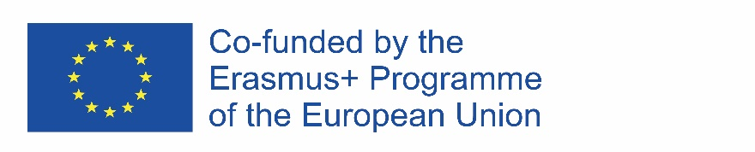

WSPS
Il sostegno psicologico scolastico mondiale nell'era post-Covid

Progetto n°2020-1-FR01-KA226-SCH-095428
IO3-Uscita intellettuale 3
Le raccomandazioni politiche per la psicologia scolastica

CONTENUTO

INTRODUZIONE 2
ANALISI SWOT 3
GRECIA 3
FRANCIA 8
RUSSIA 11
TACCHINO 14
ITALIA 16
MALTA 17
CONFRONTI TRANSNAZIONALI SUI REQUISITI PROFESSIONALI PER DIVENTARE PSICOLOGO A LIVELLO UE 19
DATI SU FRANCIA, CIPRO, MALTA E ROMANIA 19
DATI SU RUSSIA, TURCHIA, GRECIA E ITALIA 24
ANALISI TRANSNAZIONALE SULL'OBBLIGO DI SVOLGERE ATTIVITÀ DI PSICOLOGI SCOLASTICI 36
RUOLI E RESPONSABILITÀ DEGLI PSICOLOGI SCOLASTICI IN EUROPA 38
RACCOMANDAZIONI POLITICHE PER LA PSICOLOGIA SCOLASTICA 46
GRECIA 46
FRANCIA 46
RUSSIA 47
TACCHINO 47
CIPRO 49
ROMANIA 52
ITALIA 56
MALTA 59
VALUTAZIONE DELLE RACCOMANDAZIONI 59

INTRODUZIONE

Il documento finale IO3, "Raccomandazione politica per la psicologia scolastica", è un rapporto completo che mira a promuovere la regolamentazione e l'inclusione degli psicologi scolastici a livello europeo. Il documento è il risultato di un'analisi dei bisogni effettuata dai partner, che ha rilevato che i requisiti per l'accesso alla professione degli psicologi differiscono tra i paesi partecipanti e non vi è accordo sulle funzioni degli psicologi a scuola. Questa confusione può portare a diversi effetti psicologici negativi su studenti e insegnanti, che vanno dall'assenza di supporto psicologico nelle scuole alla ridotta efficacia degli interventi psicologici.
Per affrontare questo problema, il documento fornisce confronti transnazionali dei requisiti professionali per diventare psicologi a livello dell'UE, un'analisi transnazionale dei requisiti per svolgere attività come psicologi scolastici e un'analisi SWOT delle politiche, delle leggi, dei regolamenti e delle raccomandazioni esistenti per l'istruzione scolastica l'inclusione degli psicologi nelle scuole. Include anche ruoli e responsabilità suggeriti per gli psicologi scolastici in Europa, linee guida per i metodi di misurazione e una valutazione delle raccomandazioni.
I destinatari principali di questa produzione intellettuale sono i responsabili politici, principalmente a livello europeo, ma anche a livello nazionale, regionale e locale, nonché psicologi, direttori scolastici e insegnanti, rappresentanti delle associazioni dei genitori degli studenti e tutte le autorità del sistema educativo scolastico. Il documento è progettato per promuovere la regolamentazione europea delle funzionalità, dei ruoli e della misurazione dell'impatto degli psicologi scolastici, aumentare gli standard dei servizi di psicologia scolastica in Europa e migliorare la salute psicologica delle famiglie, degli studenti e degli insegnanti, ridurre i problemi legati al lavoro sottolineare e promuovere una migliore comunicazione tra studenti e insegnanti, l'inclusione sociale, il dialogo interculturale e sostenere gli aspetti psicologici degli studenti con disabilità e scoraggiare il bullismo e il cyberbullismo.

ANALISI SWOT

L'analisi SWOT condotta nei paesi partner per IO3 fornisce una comprensione approfondita delle politiche, delle leggi e dei regolamenti esistenti relativi all'inclusione degli psicologi nelle scuole. Esaminando i punti di forza, i punti deboli, le opportunità e le minacce nel sistema educativo di ciascun paese, l'analisi fa luce sulle sfide affrontate dagli psicologi scolastici e sulle aree in cui è possibile apportare miglioramenti. Questa analisi funge da strumento prezioso per i responsabili politici e le parti interessate, consentendo loro di identificare le lacune nelle pratiche attuali e sviluppare strategie efficaci per il riconoscimento e la convalida delle competenze e delle funzioni dello psicologo scolastico a livello europeo.

GRECIA

Questa analisi SWOT riguarda regolamenti, leggi e politiche riguardanti lo psicologo scolastico in
Grecia.

S
W
T
O
Alto livello di qualifiche e formazione degli psicologi scolastici
Lo psicologo come membro della comunità scolastica collabora con i bambini, le famiglie e gli insegnanti
Ruolo dello psicologo scolastico come catalizzatore del cambiamento

I conflitti tra genitori e insegnanti complicano il ruolo dello psicologo
Mancanza di cooperazione tra psicologo e studenti
Mancanza di tempo per lo psicologo scolastico

Le scuole sono dotate di supplenti
Gli SP non sono ben visti dai genitori con tabù
La crisi economica ha lasciato la necessità di SP in un posto secondario
Creare un posto fisso a scuola per psicologi
Collaborazione SP e Psicologi-Terapeuti
SP con l'aiuto tecnologico, aumenta l'accessibilità al supporto degli studenti

PUNTI DI FORZA
- Alto livello di qualifiche e formazione degli psicologi scolastici
La professione di psicologo in Grecia è altamente riconosciuta. Tutti i laureati dei Dipartimenti di Psicologia in Grecia e quelli equivalenti al titolo di questi dipartimenti all'estero (dopo aver dato alcuni corsi a un comitato ad Atene chiamato DOATAP) hanno il diritto di esercitare la professione dopo gli esami di alcuni corsi.
Il prerequisito per essere assunti in un'unità scolastica è essere uno psicologo con abilitazione all'esercizio della professione.
Con la G.U. B 4917-09.11.2020 e con la delibera n.150710/DG4 del Ministero dell'Istruzione e degli Affari Religiosi, gli psicologi possono operare nelle scuole con le seguenti modalità.
O in una scuola speciale che appartiene all'istruzione primaria o secondaria, dove lo psicologo va quotidianamente ed è un membro del team degli insegnanti, o come membro dell'EDY.
Come membro dell'EDY, lo psicologo è invitato, insieme all'assistente sociale, a frequentare 5 scuole a settimana (una al giorno) ea sostenere bambini e genitori che affrontano diverse difficoltà (problemi di apprendimento, emotivi e comportamentali).
Il MIUR con la circolare con NO.PROT.: Φ1/17598/ΓΔ4/12-2- 2021 impartisce indicazioni chiarificatrici a psicologi e assistenti sociali su come affrontare le conseguenze del COVID-19 sul proprio lavoro nelle scuole.
Informa gli esperti di salute mentale che in caso di sospensione delle unità scolastiche, continueranno a supportare studenti e genitori con un moderno e-learning con l'uso della Panhellenic School Network (PSO) e della piattaforma digitale Webex Meetings di Cisco Hellas SA.
Tutto il reclutamento di psicologi nelle scuole rientra nel quadro dell'educazione speciale. La Grecia, con la legge 3699, del 2008, garantisce di aggiornare costantemente la natura obbligatoria dell'istruzione e dell'istruzione speciale e garantisce l'offerta di istruzione speciale pubblica gratuita alle persone disabili di tutte le età, per tutte le fasi e tutti i livelli di istruzione.

- Lo psicologo come membro della comunità scolastica collabora con i bambini, le famiglie e gli insegnanti
Lo psicologo fa incontri individuali con gli studenti ei consulenti e con le loro famiglie. Ora la pandemia dovuta al COVID 19 condiziona in molteplici modi la vita studentesca ed è per questo che lo psicologo scolastico, lavora con gli studenti per poter insegnare loro come gestire le situazioni stressanti.
La collaborazione dei genitori con la scuola è un fattore decisivo di cambiamento positivo per la psiche del bambino ed è per questo che lo psicologo scolastico cerca la cooperazione tra famiglia e insegnante e cerca di rafforzare il rapporto tra loro e trovare modi per risolvere i loro potenziali problemi.
Gli psicologi lavorano in vari modi. Uno dei mezzi frequenti che usano è tracciare e giocare. Credono di essere il giusto mezzo di comunicazione per indagare sul modo di pensare degli studenti e per rilevare come si sentono riguardo a se stessi e agli altri. I test proiettivi usati spesso dagli psicologi scolastici sono il test "dipingi una famiglia" e il test "disegna una casa, un albero, un uomo".
Anche i giochi di ruolo e gli esercizi esperienziali sono spesso scelti dagli psicologi scolastici, come mezzo per rilevare e indagare le difficoltà, ma anche come mezzo per affrontarle.
Inoltre, uno psicologo a scuola utilizza test diagnostici per valutare l'intelligenza del bambino e, insieme all'educatore speciale, progetta un programma individualizzato per lo studente che incontra difficoltà nell'apprendimento in classe e lo consiglia all'insegnante di classe.
Alla fine dell'anno scolastico, lo psicologo scrive una relazione su ogni bambino con cui lavora, in cui registra le sue osservazioni dagli incontri con lui, i risultati delle prove che gli ha concesso, gli obiettivi che si è prefissato e se li ha raggiunti e cosa propone per il prossimo anno scolastico. Gli psicologi nelle scuole in Grecia lavorano come incaricati permanenti in una specifica scuola di educazione speciale dell'istruzione primaria o secondaria o nell'ambito di un contratto di un progetto specifico privato. In alcuni casi, come nelle Second Chance Schools (scuole in cui gli adulti hanno la possibilità di diplomarsi al Liceo), gli psicologi hanno un proprio studio e sono partner esterni.
Ma in tutti gli altri casi lo psicologo è un membro della comunità scolastica.
Non effettua interventi psicoterapeutici, fornisce solo consulenza e supporto, al di là del proprio ruolo, quello diagnostico.
Se uno studente ha bisogno di fare psicoterapia o ricevere consulenza, cosa impossibile da fare nell'ambito della scuola, lo studente viene indirizzato a visitare uno specialista della salute mentale, che lo studente insieme ai suoi genitori sceglierà e lo psicologo scolastico non avrà coinvolgimento in questo.
• Ruolo dello psicologo scolastico come catalizzatore del cambiamento
Lavorare come psicologo in una scuola è entusiasmante, poiché hai l'opportunità di diventare un catalizzatore del cambiamento. Lo psicologo scolastico si trova in una struttura in cui i bambini, contemporaneamente alle loro famiglie, ricevono la maggiore influenza sulla loro vita, motivo per cui gli interventi di uno psicologo scolastico possono diventare una pietra miliare nella vita di alcuni bambini.
Lo psicologo scolastico si trova nella parte più cruciale dello sviluppo umano, quella dell'infanzia, dove può influenzare in modo decisivo i successivi comportamenti umani.
Lo psicologo scolastico è colui che implementerà i programmi per affrontare il bullismo, un fenomeno che è direttamente collegato al comportamento aggressivo sempre crescente degli individui che si verifica nella società moderna. Lo psicologo scolastico lavora nella prevenzione e può essere in grado di prevenire il verificarsi di situazioni molto difficili in futuro.
Gran parte del lavoro di uno psicologo scolastico riguarda la diagnosi precoce di bambini con difficoltà di apprendimento. A causa dell'elevato numero di bambini in attesa di essere esaminati dalla commissione, la presenza di uno psicologo nelle scuole consente una loro breve valutazione e un piccolo intervento, ma abbastanza risolutivo, in modo che l'insegnante della classe dell'alunno sappia lavorare con il bambino fino a quando non riceve il test ufficiale dall'Assessment Center (KEDASY). Questo aiuto è così cruciale che influenzerà il bambino, non solo nell'apprendimento, ma anche psicologicamente.
In generale, l'effetto positivo degli interventi dello psicologo nel contesto scolastico è così visibile e immediato che il feedback che riceve dal suo ruolo accresce la sua autostima e lo motiva a continuare il suo lavoro.
DEBOLEZZE
• I conflitti tra genitori e insegnanti complicano il ruolo dello psicologo
L'obiettivo principale degli psicologi scolastici è la buona cooperazione tra genitori e insegnanti nella sua mente. In pratica, non è così facile mantenere l'equilibrio poiché questi due gruppi entrano spesso in conflitto. Sebbene ovviamente insegnanti e genitori vogliano il bene dei bambini, i conflitti e i confronti tra loro sono molto comuni e purtroppo i genitori, in una percentuale molto ampia, annullano gli insegnanti di fronte ai propri figli. Questo rifiuto provoca gravi danni ai bambini sia a livello emotivo che comportamentale.
Per uno psicologo scolastico è particolarmente faticoso e difficile, spesso impossibile, colmare questo gap e acquisire quella collaborazione che è un veicolo utile, per aiutare i bambini ad affrontare le loro difficoltà.

Sfortunatamente, a volte le cose non vanno come dovrebbero a scuola. Ci sono momenti in cui un insegnante non ha una buona collaborazione con lo psicologo scolastico e sente che il suo ruolo viene messo in discussione da lui/lei. In questi casi, devono essere una discussione per creare consapevolmente alcuni messaggi inconsci che entrambi i gruppi si trasmettono l'un l'altro in modo che qualsiasi tipo di conflitto tra di loro possa essere risolto.

• Mancanza di cooperazione tra psicologo e studenti
Un altro problema che può sorgere è che i bambini stessi sono negativi nei loro incontri con lo psicologo. Alcuni bambini sono scettici sul fatto che possano essere aiutati dalle sessioni e portano percezioni stereotipate dalla loro famiglia e dal loro ambiente ristretto per gli specialisti della salute mentale, come Fore. Chi va dallo psicologo è pazzo; questi bambini, mentre potrebbero beneficiare enormemente degli incontri con lo psicologo scolastico, li evitano, sopprimendo i loro sentimenti, desideri e bisogni.
Lo psicologo, in questo caso, si sente troppo debole per aiutare questi studenti, che il più delle volte si assumono la responsabilità su di loro, e la famiglia che è quella che si rifiuta di incontrarlo, si mostra positiva, dicendo 'siamo d'accordo che nostro figlio dovrebbe vai dallo psicologo scolastico, il bambino non vuole farti visita.

• Mancanza di tempo per lo psicologo scolastico
Con la G.U. B 4917-09.11.2020 e con la delibera n.150710/DG4 del Ministero dell'Istruzione e degli Affari Religiosi, gli psicologi possono operare nelle scuole con le seguenti modalità.
O in una scuola speciale che appartiene all'istruzione primaria o secondaria, dove lo psicologo va quotidianamente ed è un membro del team degli insegnanti, o come membro dell'EDY.
Come membro dell'EDY, lo psicologo è invitato, insieme all'assistente sociale, a frequentare 5 scuole a settimana (una al giorno) ea sostenere bambini e genitori che affrontano diverse difficoltà (problemi di apprendimento, emotivi e comportamentali). presso KEDASY.
Il MIUR con la circolare con NO.PROT.: Φ1/17598/ΓΔ4/12-2- 2021 impartisce indicazioni chiarificatrici a psicologi e assistenti sociali su come affrontare le conseguenze del COVID-19 sul proprio lavoro nelle scuole.

OPPORTUNITÀ
• Creare un posto fisso a scuola per psicologi
È importante che le SP siano in grado di offrire guida e supporto ai bambini su base permanente e questo significa ogni giorno in una scuola. Il ruolo delle SP non può che essere rafforzato per diventare un elemento essenziale del sistema educativo nazionale.

• Collaborazione SP e Psicologi-Terapeuti
Collaborare a stretto contatto con team di psicologi universitari e fuori dal contesto scolastico per aiutare non solo gli studenti ma anche le loro famiglie. Man mano che gli ambienti educativi diventano sempre più inclusivi con un forte bisogno di orientamento e sostegno dei bambini con bisogni speciali, la professione dovrebbe essere in grado di rispondere a questi bisogni ed essere inclusa e meglio considerata dalle autorità educative.

• SP con l'aiuto tecnologico, aumenta l'accessibilità al supporto degli studenti
Accesso remoto alle cure mediche e paramediche per tutti, 24 ore su 24 al minimo costo.

MINACCE
• Le scuole sono dotate di supplenti
Il numero di psicologi scolastici in Grecia non è così elevato in relazione alla popolazione e probabilmente il motivo è che la professione di psicologo scolastico non offre permanenza, perché gli appuntamenti permanenti non sono spesso fissati nel paese e le scuole sono dotate di personale supplente, che vengono nominati ogni anno in una scuola diversa, magari in una città diversa della Grecia. Preferiscono occuparsi della libera professione, aprendo un proprio studio, o lavorare in altre strutture, nelle quali sono impiegati 12 mesi all'anno, stabilmente in una determinata città, a tempo indeterminato.

• Gli SP non sono ben visti dai genitori con tabù
Sebbene negli ultimi anni ci sia stato un atteggiamento positivo nei confronti degli specialisti della salute mentale, le persone che visitano uno psicologo mantengono ancora segreta la visita e hanno alcune inibizioni.

• La crisi economica ha lasciato la necessità di SP in un posto secondario
Dopo la crisi economica del 2013, i governi spesso non hanno i fondi necessari per creare posti di lavoro a tempo indeterminato da psicologo scolastico, con il risultato che molti studenti vengono indirizzati a specialisti privati, ma questo non è sempre possibile perché la famiglia stessa deve affrontare molti problemi.

FRANCIA

Questa analisi SWOT riguarda regolamenti, leggi e politiche riguardanti lo psicologo scolastico in Francia.

S
W
T
O
Salute mentale e benessere degli studenti: priorità nel sistema nazionale francese
Alto livello di qualifiche e formazione degli psicologi scolastici
Ruolo dello psicologo scolastico nell'identificare il problema di salute mentale e nel fornire un supporto adeguato

Mancanza di risorse
Complessità della normativa francese sulla psicologia scolastica
Mancanza di standardizzazione in termini di formazione, qualifiche e ruoli dello psicologo scolastico

Riduzione dei finanziamenti per i servizi di psicologia scolastica
Valore degli psicologi scolastici tra i decisori
Competere per le risorse con altri servizi di salute mentale basati sulla scuola

Migliorare il supporto fornito agli studenti con problemi mentali
Utilizzo delle nuove tecnologie per aumentare l'accessibilità al supporto degli studenti
Aprire la professione all'orientamento professionale e al sostegno dei bambini con bisogni speciali

PUNTI DI FORZA
• Salute mentale e benessere degli studenti: priorità nel sistema nazionale francese
Il Ministero dell'Istruzione e della Gioventù pone il benessere degli studenti al centro delle politiche educative. La politica di educazione socio-sanitaria degli studenti rientra negli obiettivi generali della scuola e mira a ridurre le disuguaglianze sociali, educative e sanitarie per consentire il successo di tutti gli studenti e promuovere una scuola più giusta ed equa.
Così, ad esempio, l'articolo L. 111-1 del codice dell'istruzione afferma che "il servizio pubblico di istruzione [...] contribuisce alle pari opportunità e alla lotta contro le disparità sociali e territoriali in termini di successo scolastico e scolastico [.. .].Garantisce l'inclusione scolastica di tutti i bambini, indistintamente.Garantisce inoltre la mescolanza sociale della popolazione scolastica all'interno degli istituti scolastici [...].La distribuzione delle risorse del servizio pubblico di istruzione deve tener conto delle differenze situazione, in particolare in termini economici e sociali.
Un'altra importante disposizione giuridica, l'articolo L. 121-4 dello stesso codice, definisce l'ambito della missione di promozione della salute nelle scuole lungo sette linee, tra cui la diagnosi precoce dei problemi di salute o della mancanza di cure che possono ostacolare la scolarizzazione, nonché l'accoglienza, l'ascolto, il sostegno e il monitoraggio individualizzato degli studenti.

• Alto livello di qualifiche e formazione degli psicologi scolastici
La professione di psicologo scolastico (SP) è riconosciuta dallo Stato ed è inclusa nel quadro nazionale delle conoscenze e delle competenze.
Le competenze e le conoscenze attese vengono acquisite e approfondite in un processo continuo a partire dalla formazione iniziale e proseguendo lungo tutta la carriera attraverso l'esperienza professionale accumulata e il contributo della formazione continua. Pertanto, la professione implica un alto livello di preparazione per svolgere con successo il lavoro.

• Ruolo dello psicologo scolastico nell'identificare il problema di salute mentale e nel fornire un supporto adeguato
Secondo il National Competence Framework, la missione dello psicologo scolastico è quella di contribuire alla creazione delle condizioni per un equilibrio psicologico degli studenti, favorendo il loro successo e il loro impegno a scuola. Partecipa allo sviluppo dei loro progetti scolastici, universitari e professionali. Così, lui/lei partecipa alla prevenzione e al recupero dell'abbandono scolastico.

DEBOLEZZE
• Mancanza di risorse
Secondo Sgen-CFDT, un sindacato di psicologi scolastici, le condizioni materiali di lavoro sono degradate e alcuni professionisti non hanno né telefono, né computer professionale, ea volte nemmeno un ufficio. Deplora inoltre la mancanza di armonizzazione dei mezzi nonché una notevole disparità di budget e attrezzature a seconda dei luoghi in cui viene esercitata la professione.

• Complessità della normativa francese sulla psicologia scolastica
La professione di psicologo scolastico è fortemente regolamentata dalla legge, il che tende a renderla più complessa per i candidati e li scoraggia persino dall'intraprendere la professione. Oltre ai titoli e alle certificazioni, è necessario ottenere l'autorizzazione all'esercizio della professione mediante l'iscrizione all'elenco ADELI, che consentirà di ottenere successivamente un certificato, comprensivo del numero di iscrizione.

• Mancanza di standardizzazione in termini di formazione, qualifiche e ruoli dello psicologo scolastico
Sgen-CFDT sottolinea che è urgente sviluppare e sostenere offerte formative per le SP sulla base del decreto del 26 aprile 2017 sul quadro di riferimento delle competenze e delle conoscenze delle SP.

OPPORTUNITÀ
• Migliorare il supporto fornito agli studenti con problemi mentali
Promuovere e contribuire alla salute mentale degli studenti è uno dei compiti principali dei PS in Francia. Pertanto, in considerazione del numero crescente di problemi di salute mentale nella società, e di conseguenza nei contesti educativi, il ruolo dei PS non può che essere rafforzato per diventare un elemento essenziale del sistema educativo nazionale.

• Utilizzo delle nuove tecnologie per aumentare l'accessibilità al supporto degli studenti
L'avvento dell'era digitale in medicina, e in particolare nella telemedicina, che consente a tutti l'accesso remoto alle cure mediche e paramediche, dovrebbe consentire alla professione di prosperare estendendo l'accesso a tutti i servizi offerti dalla professione di psicologo scolastico a tutti gli studenti.

• Aprire la professione all'orientamento professionale e al sostegno dei bambini con bisogni speciali
L'orientamento professionale e il sostegno ai bambini con bisogni speciali fanno già parte dei compiti principali dei PS in Francia. Tuttavia, poiché gli ambienti educativi diventano sempre più inclusivi con un forte bisogno di orientamento e sostegno dei bambini con bisogni speciali, la professione dovrebbe essere in grado di rispondere a questi bisogni ed essere inclusa e meglio considerata dalle autorità educative.

MINACCE
• Riduzione dei finanziamenti per i servizi di psicologia scolastica
Il budget previsto per l'istruzione nazionale nel 2023 è aumentato, ma verranno tagliati 2000 posti di insegnamento. Questo aumento di bilancio ha lo scopo di aumentare gli stipendi e promuovere la professione. C'è il rischio dello status quo per quanto riguarda la professione di psicologia scolastica e il rischio di perdere parte del budget dedicato ai servizi di psicologia scolastica.

• Valore degli psicologi scolastici tra i decisori
La professione è a corto di personale. Uno psicologo scolastico in Francia si occupa in media di 1500 studenti. La professione è accessibile solo tramite concorso e il numero di posti vacanti è molto basso. La professione è già a corto di personale. Uno psicologo scolastico in Francia si occupa in media di 1500 studenti. La professione è accessibile solo tramite concorso e il numero di posti vacanti è ancora molto basso. I posti vacanti non compensano i pensionamenti e per il momento non esiste una strategia per aumentare le assunzioni

• Competere per le risorse con altri servizi di salute mentale basati sulla scuola
La disparità e la complessità all'interno della struttura della professione di psicologo scolastico ostacola la possibilità di promozione. Secondo le accademie si osservano importanti differenze di avanzamento tra psicologi distaccati e integrati. Questo genera un profondo sentimento di ingiustizia.

RUSSIA

S
W
T
O
Conformità alle leggi e ai regolamenti dell'UE in materia di riservatezza e privacy (GDPR)
Assicurazione di responsabilità civile professionale per proteggerti da potenziali problemi legali
Adesione alle linee guida etiche stabilite dalle organizzazioni professionali
Ottenere il consenso informato da genitori o tutori prima di condurre valutazioni o fornire servizi agli studenti.
Rischio di responsabilità per la mancata fornitura di servizi adeguati agli studenti o l'adozione di comportamenti non etici o non professionali
Potenziale non conformità con le leggi dell'UE e nazionali relative alla fornitura di servizi di istruzione speciale (SES)
Difficoltà a conciliare i diritti degli studenti con la necessità di proteggere la riservatezza e la privacy
Maggiore controllo degli psicologi scolastici e delle loro pratiche da parte delle autorità di regolamentazione e di supervisione dell'UE
Modifiche alle leggi e ai regolamenti che possono influire sulla fornitura di servizi e aumentare la responsabilità legale
Risorse limitate e finanziamenti disponibili per sostenere la fornitura di servizi educativi speciali
Adozione di nuove tecnologie e strumenti per migliorare l'erogazione dei servizi e supportare il rispetto delle normative Utilizzare le nuove tecnologie per aumentare l'accessibilità al supporto degli studenti
Collaborazione con altri professionisti e organizzazioni per fornire servizi più completi a studenti e famiglie
Opportunità di sviluppo professionale e formazione per rimanere aggiornati su leggi e regolamenti, linee guida etiche e best practice
PUNTI DI FORZA
Conformità alle leggi e ai regolamenti dell'UE relativi alla riservatezza e alla privacy (GDPR): gli psicologi scolastici devono rispettare il regolamento generale sulla protezione dei dati (GDPR) dell'UE che disciplina il trattamento dei dati personali, compresi i dati raccolti e utilizzati in contesti educativi. Ciò include la necessità di una base giuridica, l'obbligo di ottenere il consenso e il diritto delle persone di accedere e controllare i propri dati personali. La conformità al GDPR aiuta a proteggere le informazioni sensibili sugli studenti e le loro famiglie e garantisce che i dati siano gestiti in modo responsabile ed etico.
Assicurazione di responsabilità professionale: gli psicologi scolastici possono essere ritenuti responsabili delle loro azioni se non forniscono servizi adeguati agli studenti o se adottano un comportamento non etico o non professionale. L'assicurazione di responsabilità professionale protegge gli psicologi scolastici da potenziali problemi legali che possono derivare dal loro lavoro.
Adesione alle linee guida etiche stabilite dalle organizzazioni professionali: gli psicologi scolastici devono seguire le linee guida etiche stabilite dalle organizzazioni professionali, come la Federazione europea delle associazioni di psicologi (EFPA) e l'Associazione internazionale di psicologia scolastica (ISPA). Queste linee guida includono principi etici come il rispetto della dignità umana, la prevenzione dei danni e la riservatezza. Seguire queste linee guida aiuta a garantire che gli psicologi scolastici forniscano servizi in modo etico e professionale.
Ottenere il consenso informato da genitori o tutori prima di condurre valutazioni o fornire servizi agli studenti: gli psicologi scolastici devono ottenere il consenso informato da genitori o tutori prima di condurre valutazioni o fornire servizi agli studenti. Ciò include spiegare la natura

della valutazione o del servizio, lo scopo della valutazione o del servizio e i potenziali rischi e benefici. Ottenere il consenso informato aiuta a garantire che gli studenti e le loro famiglie comprendano e accettino i servizi che vengono forniti e tutelano anche i diritti e l'autonomia degli studenti e delle loro famiglie.

DEBOLEZZE
Rischio di responsabilità per la mancata fornitura di servizi adeguati agli studenti o l'adozione di comportamenti non etici o non professionali: gli psicologi scolastici possono essere ritenuti responsabili delle loro azioni se non forniscono servizi adeguati agli studenti o se adottano comportamenti non etici o non professionali. Ciò può includere errori nella valutazione o nel trattamento, mancato rispetto delle leggi e dei regolamenti pertinenti o comportamento considerato non professionale o non etico. Ciò può comportare un'azione legale contro lo psicologo scolastico, che può portare a danni finanziari, perdita di reputazione e reputazione professionale.
Potenziale non conformità con le leggi dell'UE e nazionali relative alla fornitura di servizi educativi speciali (SES): l'UE ha adottato una serie di direttive e raccomandazioni relative ai diritti delle persone con disabilità, compreso il diritto all'istruzione. Queste leggi impongono agli Stati membri di adottare misure appropriate per garantire che le persone con disabilità abbiano l'opportunità di ricevere un'istruzione adeguata alle loro esigenze. Gli psicologi scolastici possono incontrare difficoltà nel garantire il rispetto di queste leggi e regolamenti, in particolare nei casi in cui vi sono risorse limitate o finanziamenti disponibili per i servizi educativi speciali.
Difficoltà nel bilanciare i diritti degli studenti con la necessità di proteggere la riservatezza e la privacy: gli psicologi scolastici devono rispettare i diritti degli studenti, compreso il diritto alla privacy, il diritto a essere trattati con dignità e il diritto a ricevere servizi adeguati. Allo stesso tempo, devono anche proteggere la riservatezza e la privacy degli studenti e delle loro famiglie in conformità con le leggi e i regolamenti dell'UE. Bilanciare queste esigenze in competizione può essere difficile e può richiedere un'attenta considerazione e un processo decisionale da parte degli psicologi scolastici.

OPPORTUNITÀ
Adozione di nuove tecnologie e strumenti per migliorare l'erogazione dei servizi e supportare il rispetto delle normative: con i progressi della tecnologia e degli strumenti digitali, gli psicologi scolastici hanno l'opportunità di utilizzare queste nuove tecnologie per migliorare l'erogazione dei servizi e supportare il rispetto delle normative. Ad esempio, la teleterapia e le valutazioni online possono aiutare ad aumentare l'accesso ai servizi per studenti e famiglie, riducendo al contempo i costi e favorendo il rispetto di leggi e regolamenti. Inoltre, strumenti digitali come le cartelle cliniche elettroniche (EHR) possono migliorare la gestione e l'organizzazione delle informazioni sugli studenti, rendendo più facile per gli psicologi scolastici rimanere conformi a leggi e regolamenti.
Collaborazione con altri professionisti e organizzazioni per fornire servizi più completi a studenti e famiglie: gli psicologi scolastici possono collaborare con altri professionisti e organizzazioni per fornire servizi più completi a studenti e famiglie. Ad esempio, lavorare con altri professionisti della salute mentale, educatori e assistenti sociali può aiutare a fornire un supporto più olistico a studenti e famiglie. La collaborazione con altre organizzazioni come organizzazioni non profit o gruppi di advocacy può anche aiutare ad aumentare l'accesso alle risorse e il sostegno per studenti e famiglie.
Sviluppo professionale e opportunità di formazione: gli psicologi scolastici hanno l'opportunità di migliorare continuamente le proprie capacità e conoscenze attraverso lo sviluppo professionale e le opportunità di formazione. Ciò include rimanere aggiornati con leggi e regolamenti, linee guida etiche e migliori pratiche nel loro campo. Lo sviluppo professionale e la formazione possono anche aiutare gli psicologi scolastici a migliorare le proprie competenze in aree quali la valutazione, la terapia e le pratiche basate sull'evidenza.

MINACCE
Maggiore controllo degli psicologi scolastici e delle loro pratiche da parte delle autorità di regolamentazione e degli organismi di supervisione dell'UE: gli psicologi scolastici potrebbero dover affrontare un maggiore controllo delle loro pratiche da parte delle autorità di regolamentazione e degli organismi di supervisione dell'UE. Ciò potrebbe includere audit, ispezioni o indagini sul proprio lavoro e sulla conformità a leggi e regolamenti. Questo maggiore controllo può portare a una maggiore pressione sugli psicologi scolastici per dimostrare la conformità e può anche comportare sanzioni o sanzioni per la non conformità.
Modifiche nelle leggi e nei regolamenti che possono avere un impatto sulla fornitura di servizi e aumentare la responsabilità legale: gli psicologi scolastici devono rimanere aggiornati con leggi e regolamenti, comprese le leggi dell'UE e le leggi nazionali che possono avere un impatto sulla fornitura di servizi. I cambiamenti nelle leggi e nei regolamenti possono creare incertezza e possono rendere più difficile per gli psicologi scolastici fornire servizi in modo conforme ed efficace. Inoltre, i cambiamenti nelle leggi e nei regolamenti possono anche aumentare la responsabilità legale degli psicologi scolastici e rendere più difficile proteggersi da azioni legali.
Risorse limitate e finanziamenti disponibili per sostenere la fornitura di servizi di educazione speciale: gli psicologi scolastici possono incontrare difficoltà nel fornire servizi di educazione speciale a causa di risorse e finanziamenti limitati. Ciò può includere la mancanza di fondi per attrezzature, materiali o personale necessari, nonché un accesso limitato a strutture o servizi adeguati. Ciò può rendere difficile per gli psicologi scolastici fornire il supporto ei servizi necessari agli studenti con disabilità e può anche rendere difficile il rispetto delle leggi e dei regolamenti relativi ai servizi educativi speciali.

TACCHINO

S
W
T
O
Forte tradizione di psicologia dell'educazione
Professionisti esperti
Crescente consapevolezza dell'importanza della salute mentale e del benessere psicologico nell'istruzione

Risorse limitate
Accesso limitato ai servizi psicologici nelle aree rurali e scarsamente servite
Mancanza di integrazione dei servizi psicologici all'interno del sistema educativo

Riduzione dei finanziamenti per i servizi di psicologia scolastica
Valore degli psicologi scolastici tra i decisori
Competere per le risorse con altri servizi di salute mentale basati sulla scuola

Maggiore collaborazione tra scuole, università e organizzazioni per la salute mentale
Crescente domanda di psicologi scolastici
Incorporare la tecnologia e le risorse online per fornire servizi psicologici agli studenti

PUNTI DI FORZA
Uno dei principali punti di forza della psicologia scolastica in Turchia è la forte tradizione di psicologia dell'educazione del paese. Ci sono molte università e centri di ricerca ben consolidati in Turchia che da molti anni formano e producono professionisti competenti ed esperti nel settore. Inoltre, la crescente consapevolezza dell'importanza della salute mentale e del benessere psicologico nell'istruzione è un punto di forza per il campo della psicologia scolastica.
DEBOLEZZE
D'altra parte, risorse limitate e finanziamenti per programmi e servizi di psicologia scolastica sono una debolezza nel campo. Inoltre, l'accesso limitato ai servizi psicologici nelle aree rurali e scarsamente servite è una debolezza che deve essere affrontata. Inoltre, la mancanza di integrazione dei servizi psicologici all'interno del sistema educativo è un'altra debolezza che incide negativamente sul settore.

OPPORTUNITÀ
Le opportunità per la psicologia scolastica in Turchia includono il potenziale per una maggiore collaborazione tra scuole, università e organizzazioni di salute mentale per migliorare l'accesso ai servizi psicologici per gli studenti. C'è anche una crescente domanda di psicologi scolastici poiché la consapevolezza dell'importanza della salute mentale e del benessere nell'istruzione continua a crescere. Inoltre, incorporare la tecnologia e le risorse online per fornire servizi psicologici agli studenti che altrimenti non potrebbero accedervi potrebbe essere un'opportunità per migliorare il campo.
MINACCE
Le minacce al campo includono politiche governative e vincoli di bilancio che potrebbero limitare i finanziamenti e le risorse per i servizi psicologici nelle scuole. L'instabilità politica e sociale nel paese può anche influenzare negativamente la salute mentale e la psicologia scolastica. Inoltre, la psicologia scolastica può competere con altre priorità educative, con conseguenti risorse e supporto limitati.
In conclusione, la psicologia scolastica in Turchia ha molti punti di forza, ma deve anche affrontare sfide legate a risorse e finanziamenti limitati, mancanza di accesso nelle aree rurali e scarsamente servite e mancanza di integrazione all'interno del sistema educativo. Tuttavia, ci sono opportunità di collaborazione, integrazione tecnologica e aumento della consapevolezza per la salute mentale che possono essere utilizzate per migliorare il campo. Tuttavia, è importante tenere presente che queste sfide e opportunità possono cambiare nel tempo e la situazione attuale potrebbe non riflettere il futuro del settore.

ITALIA

Questa analisi SWOT (punti di forza-debolezza-opportunità e minacce) riguarda le leggi e le politiche relative alla psicologia scolastica in Italia.

S
W
T
O
Maggiore interesse per il tema del benessere degli studenti e della salute mentale da parte dello Stato e delle famiglie

Poche risorse e pochi psicologi nelle scuole
Necessità di una formazione settoriale specifica di tali professionisti
Mancanza di mezzi per indagare il loro impatto sulla scuola

Fondi insufficienti e poche risorse dalla scuola per psicologi e progetti di salute mentale
Utilizzare la tecnologia per valutarne l'impatto in termini statistici
Pagare stage nelle scuole
Banchi d'ascolto con orario obbligatorio per i docenti
Banchi di ascolto in ogni scuola per gli studenti

MALTA

Questa analisi SWOT riguarda regolamenti, leggi e politiche riguardanti gli psicologi scolastici e gli studenti di psicologia a Malta.
S
W
T
O
Gli psicologi possono essere impiegati in qualsiasi ministero/dipartimento della pubblica amministrazione
Introduzione del diploma di pratica della psicologia
…

Mancanza di risorse
Regolari impiegati civili
SP si occupa dei crescenti problemi di salute mentale causati dalla situazione di Covid19
Molte persone scelgono di studiare all'estero
Gli psicologi scolastici hanno dimostrato di essere creativi e di trovare soluzioni già pronte durante la crisi del Covid19
PUNTI DI FORZA
• Il Malta Board of Psychology ha rilasciato autorizzazioni in altre aree oltre alle tre aree di specializzazione offerte dall'Università di Malta.
• Gli psicologi possono essere impiegati in qualsiasi ministero/dipartimento della pubblica amministrazione. Ogni dipartimento può utilizzare diverse specializzazioni in base alle proprie esigenze. Ha anche permesso di assumere persone con una laurea in psicologia che vengono assegnate a specifici psicologi e li assistono nel loro lavoro. Queste persone avranno maturato esperienza lavorativa sul campo prima di iniziare la loro formazione professionale.
• Introduzione del diploma di pratica della psicologia al fine di reclutare persone che hanno completato tutta la formazione accademica necessaria e che necessitano ancora di una pratica supervisionata dopo la laurea magistrale per ottenere una licenza per esercitare la professione di psicologo a Malta. Lavoreranno sotto la supervisione di uno psicologo registrato come supervisore presso il Malta Psychology Board fino all'ottenimento dell'autorizzazione.
• L'Università di Malta offre attualmente specializzazioni in cinque aree della pratica psicologica pressoLivello M.Psy:
- Clinico
- Consulenza
- Educativo
- Salute
- Neurologia
• Il Dipartimento dell'Istruzione ha attualmente il dipartimento di psicologia più grande e meglio attrezzato a Malta:il Servizio di Psicologia Scolastica.
• Il Servizio di Psicologia Scolastica (SPS) mira a fornire un ambiente psicologico ed educativo sano che faciliti l'apprendimento e lo sviluppo generale dei bambini in età scolare.
• Tutti i membri del personale hanno un lavoro a tempo pieno.
• Indennità aggiuntiva e indennità di sviluppo professionale continuo.
• Ogni facoltà ha un team che si occupa dei bisogni psicologici degli studenti. C'è anche un nucleo centrale nella città di Marsa che è più focalizzato su questioni terapeutiche e cliniche.
• Tutti gli psicologi abilitati che desiderano lavorare nel servizio psicologico scolastico e nel servizio pubblico in genere troveranno un impiego immediato.

DEBOLEZZE
• L'Università di Malta accetta solo 12 studenti ogni due anni per il Master in Psichiatria.
• Attualmente ci sono tre dipartimenti di psicologia nel servizio pubblico: uno presso il Ministero dell'Istruzione e dello Sport, uno presso il Ministero della Salute e uno presso il Ministero dell'Interno.
• Ogni due anni a Malta vengono formati circa 20 studenti.
• Regolari impiegati civili.

OPPORTUNITÀ
• La situazione del Covid, come ogni situazione nuova e inaspettata, ha incoraggiato gli psicologi scolastici a essere creativi e a trovare soluzioni già pronte.

MINACCE
• Si occupano anche dei crescenti problemi di salute mentale causati dalla situazione in Covid.
• Molte persone scelgono di studiare all'estero.

CONFRONTI TRANSNAZIONALI SUI REQUISITI PROFESSIONALI PER DIVENTARE PSICOLOGO A LIVELLO UE

DATI SU FRANCIA, CIPRO, MALTA E ROMANIA

 | FRANCIA | CIPRO | MALTA | ROMANIA
REQUISITI PER ACCEDERE ALLA PROFESSIONE DI PSICOLOGO | In Francia, il titolo di psicologo è regolamentato. (Formazione in psicologia a bac + 5 minimo). È accessibile ai titolari di un titolo universitario bac + 5 in Psicologia (Master con tirocinio professionale),  titolari di un diploma di stato in psicologo scolastico o consulente di orientamento-psicologo,  laureati della School of Practicing Psychologists (PPE / Psychoprat Paris o Lyon). Psychoprat 'offre circa 120 posti all'anno | 4-5 anni di studio presso un'università riconosciuta più pratica clinica+supervisione da parte di uno psicologo dell'educazione certificato (1000-1500 ore). I diplomi sono presentati all'Associazione degli Psicologi di Cipro e, pertanto, gli psicologi sono riconosciuti grazie alla loro iscrizione all'Associazione. | Gli psicologi a Malta sono regolamentati dal Malta Psychology Profession Board. Normalmente il periodo di preparazione/formazione è di 3 + 2 + 2. £ anni Laurea triennale con lode in Psicologia. " anni Master professionali e 2 anni di supervisione post master. | In Romania, per diventare psicologo, è necessario essere laureati in studi superiori della facoltà di psicologia (3 anni) e conseguire un master in psicologia (2 anni). Per accedere alla professione, è necessario ottenere la libera pratica all'interno del Collegio rumeno degli psicologi.
LEGGI CHE REGOLANO L'ACCESSO DEGLI PSICOLOGI NELLE SCUOLE | Per diventare psicologo scolastico: stesso corso + concorso per l'assunzione di psicologi della Pubblica Istruzione seguito da un anno di tirocinio/tirocinio all'interno della Pubblica Istruzione  https://www.education.gouv.fr/cid104165/etre-psychologue-de-l-education-nationale.html | Qualifiche richieste:  (1) Essere iscritti al Registro degli Psicologi di Cipro, nelle specialità di Psicologia Applicata della Scuola/Educazione o Psicologia Clinica Applicata, in conformità con la legislazione pertinente.  (2) Integrità di carattere, capacità amministrativa e organizzativa, iniziativa, responsabilità e discrezione.  (3) Ottima conoscenza del greco e dell'inglese o del francese o del tedesco (4) Costituiscono titolo preferenziale almeno due anni di esperienza in psicologia scolastica/educativa o in psicologia clinica | Per lavorare come psicologo a scuola una persona deve essere uno psicologo abilitato ad esercitare la professione a Malta (vedi sopra). La legge che regola la professione di psicologo è la legge sulla professione di psicologo. | Secondo le regole imposte dal Collegio Rumeno degli Psicologi, per essere uno psicologo scolastico, è necessario ottenere il certificato di libera pratica. Ma attualmente in Romania la realtà è diversa. La maggior parte degli psicologi scolastici non possiede l'attestato di libera pratica rilasciato dal Collegio degli Psicologi e la pratica basata sulla laurea triennale e magistrale. Questa situazione è concordata e accettata dal Ministero dell'Istruzione. Per la prima volta quest'anno il MIUR ha accentrato la situazione degli psicologi scolastici che hanno certificato la libera pratica rilasciata dal Collegio degli Psicologi.
ATTIVITÀ SVOLTE COMUNEMENTE DA PSICOLOGI IN AMBITO SCOLASTICO | Gli psicologi della formazione nazionale esercitano la loro professione in conformità con i principi deontologici ed etici della professione regolamentata di psicologo. Mobilitano la loro esperienza per tenere conto dello sviluppo psicologico, cognitivo e sociale degli studenti per garantire il loro percorso verso il successo. Forniscono alle famiglie e ai team pedagogici ed educativi una visione specifica degli studenti. Quando le circostanze lo richiedono, partecipano alle iniziative poste in essere nell'ambito della gestione delle crisi. Aiutano così a favorire un approccio benevolo alla Scuola. | Secondo l'attuale piano di servizio del Ministero dell'Istruzione e della Cultura di Cipro, i doveri e le responsabilità, nonché le qualifiche richieste dello psicologo nelle scuole, sono i seguenti:  (a) Si occupa della valutazione psicologica e psicopedagogica degli studenti all'interno del sistema educativo e interviene, da solo o in collaborazione con altri, al fine di tutelare e promuovere la salute mentale e il successo scolastico degli studenti.  (b) Collabora con tutte le parti interessate coinvolte nel processo educativo o altri specialisti al fine di prevenire problemi di salute mentale e di apprendimento degli studenti.  (c) Metodizza gli interventi a tutte le parti interessate coinvolte nel processo educativo o ad altri esperti, con l'obiettivo di promuovere il coordinamento e la cooperazione tra di loro.  (d) Propone e partecipa allo sviluppo di programmi psicopedagogici preventivi e terapeutici.  (e) propone e partecipa all'organizzazione e allo svolgimento di ricerche psicologiche e psicopedagogiche.  (f) Svolgere qualsiasi altro compito a lui assegnato. | Valutazione psicologica, interventi psicologici e terapia psicologica. Gli psicologi nelle scuole lavorano anche con i genitori degli studenti, con gli insegnanti e con il personale scolastico. | Il ruolo principale dello psicologo nella scuola è quello di mantenere un collegamento permanente tra insegnanti, studenti e genitori, al fine di scoprire i problemi di comunicazione tra loro e proporre soluzioni. Lo psicologo può essere interpellato direttamente dagli studenti quando hanno un problema e hanno bisogno di parlare con qualcuno senza paura di essere giudicati. Il consulente scolastico può essere richiesto anche quando il bambino ha problemi in casa e non trova sostegno in famiglia
GLI PSICOLOGI SONO OBBLIGATORI NELL'ISTRUZIONE SCOLASTICA? SONO PERSONALE INTERNO O ESTERNO? QUALI SONO LE CONDIZIONI ECONOMICHE DEGLI PSICOLOGI CHE COLLABORANO CON LA SCUOLA? | Titolari di un diploma statale in psicologo scolastico o in psicologo-consulente dell'orientamento, | Sì, fanno parte del sistema educativo. Si tratta di personale esterno (44 psicologi scolastici per l'intero Paese - per l'istruzione preprimaria, primaria e secondaria) nominato presso il Ministero dell'Istruzione e della Cultura, presso il Dipartimento di Psicologia dell'Educazione. Gli Psicologi sono dipendenti pubblici e sono retribuiti secondo una scala paghe approvata: A9: Lordo: € 30.413, 31.880, 33.347, 34.814, 36.281, 37.748, 39.215, 40.682, 42.149, A11: Lordo: € 40.525, 42.164, 445.8043 , 47.081, 48.720, € 50.835, 50.359, 51,99 , 47.080, 49.182, 51.284, 53.386, 55.488, 57.590, 59.692. (scale combinate). Gli eventuali aumenti generali deliberati dalla legge vengono aggiunti alla busta paga. Inoltre, viene corrisposta un'indennità di indicizzazione, secondo l'aliquota di volta in volta approvata dal Governo. | Gli psicologi sono richiesti nel sistema educativo / nelle scuole. Sono personale interno e la loro retribuzione è pari a quella di un professionista della pubblica amministrazione. | La presenza dello psicologo scolastico nelle istituzioni educative. Gli psicologi scolastici appartengono al County Center for Resources and Educational Assistance. È un'unità correlata di istruzione pre-universitaria, appartenente al Ministero dell'Istruzione e coordinata dall'Ispettorato scolastico della contea. Ogni psicologo scolastico lavora in 2 o 3 istituzioni educative, a seconda del numero di studenti. Lo psicologo scolastico lavora 18 ore settimanali e percepisce uno stipendio di circa 800-900 euro/mese.
ADATTAMENTO DEL SOSTEGNO SCOLASTICO PSICOLOGICO NEI PERIODI DEL COVID-19, INCLUSE LE INFORMAZIONI RELATIVE AL SOSTEGNO ON LINE | Laureati della School of Practicing Psychologists (PPE / Psychoprat Paris o Lyon). Psychoprat 'offre circa 120 posti all'anno | Linee guida per gli insegnanti dopo il Covid-19 su come comportarsi con i bambini durante e dopo il lockdown. Comunicazione costante del preside con lo psicologo incaricato della scuola per orientamento e linee guida per affrontare situazioni di Covid-19. La ricerca è stata condotta dopo il Covid-19 su genitori, bambini e insegnanti. | Sono stati apportati i seguenti adattamenti: (1) sessioni online; installazione perspex; disinfettanti, salviette ecc. sono stati acquistati e citati in giudizio. Sono state adottate anche misure di distanziamento sociale. | La consulenza psicologica online è stata una sfida per i nostri colleghi. Molte istituzioni educative hanno fornito loro diverse piattaforme per facilitare la comunicazione. Ma per molti consulenti scolastici è stato difficile lavorare online. Alcuni non si sentivano pronti per questo.
PUNTI DI FORZA DELLO PSICOLOGO SCOLASTICO NEL PAESE PARTECIPANTE | 1. Gli psicologi scolastici devono avere un background/formazione di insegnanti e il relativo diploma, quindi sono esperti in educazione e inoltre hanno esperienza nel settore  2. La loro esperienza fornisce un alto livello di supporto agli studenti e al personale educativo | 1. Posizione permanente nel governo,  2. Alti stipendi  3. Ampio apprezzamento,  4. Orario di lavoro flessibile  5. Molto rispettato perché le scuole si basano sulla loro conoscenza e sul loro contributo per risolvere problemi e accedere a risorse relative a qualsiasi tipo di supporto psicologico. | Formazione professionale continua. Supervisione continua. Lavorare all'interno di un team psicosociale. Si tengono anche incontri regolari di tutto il team di psicologi: condivisione di conoscenze, esperienze ecc. | Sono ben preparati e hanno la capacità di offrire diversi servizi psicologici a seconda delle esigenze degli studenti: • servizi di consulenza psicopedagogica e orientamento scolastico e professionale  • servizi di terapia per i disturbi del linguaggio  • servizi di orientamento scolastico e professionale per studenti con bisogni educativi speciali;  • servizi di informazione e consulenza per insegnanti, bambini, genitori, altri membri della comunità;
DEBOLEZZE DELLO PSICOLOGO SCOLASTICO NEL PAESE PARTECIPANTE | 1. Basso numero di psicologi scolastici nell'Educazione  2. Mancanza di opportunità di lavoro nel settore privato, con il settore pubblico che rappresenta la principale, se non l'unica, fonte di occupazione (in Francia Ministero dell'Istruzione nazionale)  3. Mancanza di insediamento: spesso si spostano da un istituto all'altro, da una regione all'altra | 1. Basso numero di psicologi per supportare efficacemente i bisogni psicologici delle scuole di Cipro, 2. Lavoro sovraccarico, 3. Poco tempo per la ricerca, 4. Enorme burocrazia nel loro lavoro, 5. Nessuna autonomia nel processo decisionale, 6. Mancanza di sufficiente strumenti - strutture per soddisfare i bisogni psicologici delle scuole, 7. I genitori sono quelli che prenderanno l'ultima parola sul benessere dei propri figli, quindi il loro lavoro è limitato a causa della mancanza di procedure per sostenerli. |  | Lo psicologo scolastico deve lavorare con troppi studenti. In generale, è responsabile della consulenza psicologica per almeno 2 istituzioni educative a livello comunitario.
NUMERO DI PSICOLOGI SULLA POPOLAZIONE GENERALE. POSSIBILE PRESENZA DI DATI SU QUANTI PSICOLOGI LAVORO NEL SISTEMA SCOLASTICO. INDICATORI GENERALI DI "MARKETPLACE". | Ci sono 78 197 psicologi nel 2021 secondo i dati nazionali ufficiali. Secondo l'Unione nazionale degli psicologi scolastici, nel 2015 gli psicologi scolastici e affini erano circa 8000. Non ci sono dati ufficiali sul numero esatto di psicologi scolastici: i dati disponibili stimano che dovrebbe essere compreso tra 3500 e 4000. In Francia, una scuola lo psicologo esercita da 2 a 5 scuole e sostiene una media di 1500 studenti all'anno. | Ci sono psicologi (settore privato e pubblico) che coprono sufficientemente la popolazione generale del paese che è di 875.000 persone. Quarantaquattro (44) Psicologi dell'educazione fanno parte del personale dei tre Uffici distrettuali del Ministero dell'Istruzione e della Cultura, coprono una popolazione di 110.000 persone studenti. | 12 psicologi garantiti, 10 professionisti della psicologia (con un master professionale che porta a un mandato); 20 assistenti di psicologia. | Attualmente esiste un progetto nazionale che vuole che 1.000 psicologi lavorino in 1.000 scuole dove sono stati individuati i problemi peggiori. Ci sono scuole in cui uno psicologo scolastico ha 2.000 studenti. Normalmente la norma sarebbe di circa 500 studenti.
DIFFERENZE TRA I LIVELLI PRIMARIA/SECONDARIA | Non ci sono differenze, i compiti e i lavori sono gli stessi. | Non ci sono differenze tra livello primario e secondario. Lo psicologo segue gli stessi processi e procedure per entrambi i tipi di scuole. Esistono, tuttavia, consulenti scolastici nelle scuole secondarie che hanno il ruolo principale di orientamento professionale per gli studenti e allo stesso tempo forniscono supporto psicologico. | Non ci sono differenze tra gli psicologi che lavorano nel livello primario e secondario. | Per l'istruzione prescolare e primaria:  * terapia dei disturbi del linguaggio  Per invatmantul scuola secondaria / superiore:  * consulenza psicologica per studenti/genitori a seconda della situazione;

DATI SU RUSSIA, TURCHIA, GRECIA E ITALIA

 | RUSSIA | TACCHINO | GRECIA | ITALIA
REQUISITI PER ACCEDERE ALLA PROFESSIONE DI PSICOLOGO | 6 anni di istruzione formale (5 anni di studio + 1 anno di supervisione) che si chiama istruzione a ciclo completo o monoformazione. | 4 o 5 anni di istruzione in una facoltà. Quindi, puoi gestire il tuo ufficio come psicologo ma per lavorare per il governo, devi superare un esame nazionale e ottenere punti sufficienti per la posizione. | Laurea quadriennale in psicologia e abilitazione all'esercizio della professione.  Master in psicologia scolastica, seminari, dottorato di ricerca ed esperienza lavorativa ti danno la priorità per essere assunto dal ministero dell'istruzione rispetto ad altri. | Laurea in Psicologia di 5 anni o 3+2 anni + 1 anno di tirocinio e concorso pubblico. Una recente riforma potrebbe sopprimere l'esame pubblico.
LEGGI CHE REGOLANO L'ACCESSO DEGLI PSICOLOGI NELLE SCUOLE | In Russia, gli psicologi scolastici sono regolati dalla legge federale "Sull'istruzione nella Federazione Russa" e dalla legge federale "Sull'assistenza psicologica e pedagogica nella Federazione Russa". Queste leggi stabiliscono il quadro giuridico per fornire sostegno psicologico e pedagogico agli studenti nelle scuole.  Secondo queste leggi, gli psicologi scolastici devono avere una laurea in psicologia e un titolo di studio speciale nel campo del sostegno psicologico e pedagogico per i bambini. Devono inoltre essere autorizzati dal Ministero dell'Istruzione e della Scienza della Federazione Russa.  Gli psicologi scolastici in Russia sono responsabili di fornire supporto psicologico agli studenti, condurre valutazioni psicologiche, sviluppare piani educativi individuali per studenti con bisogni speciali e fornire orientamento e consulenza a studenti, genitori e insegnanti.  Agli psicologi scolastici viene concesso l'accesso alle scuole in Russia dall'amministrazione scolastica. Sono tenuti a rispettare le norme e i regolamenti della scuola e a rispettare la privacy degli studenti e delle loro famiglie | Per lavorare come consulente psicologico nelle scuole, devi finire il dipartimento di "Consulente psicologico e orientamento" di una facoltà. Quindi, devi sostenere un esame nazionale e ottenere abbastanza punti per iniziare. | Il ministero dell'Istruzione registra le esigenze di psicologi scolastici e assume di conseguenza. | Recentemente abbiamo avuto un bando pubblico, per psicologi scolastici che ha portato la copertura del servizio dal 30% al 60% delle scuole. I requisiti sono decisi e pubblicati dalla scuola, i requisiti sono diversi (anche i criteri sono stati criticati). Lo standard è un contratto di 40 ore/semestre
ATTIVITÀ SVOLTE COMUNEMENTE DA PSICOLOGI IN AMBITO SCOLASTICO | Gli psicologi scolastici in Russia svolgono un'ampia gamma di attività a sostegno di studenti, insegnanti e genitori. Alcune delle attività più comuni svolte dagli psicologi negli ambienti scolastici in Russia includono:  Valutazione psicologica: gli psicologi scolastici conducono valutazioni psicologiche degli studenti per identificare difficoltà di apprendimento, problemi emotivi e comportamentali e altri problemi che possono influire sul loro successo scolastico e sociale.  Pianificazione educativa individuale: sulla base dei risultati delle valutazioni psicologiche, gli psicologi scolastici sviluppano piani educativi individuali per studenti con bisogni speciali. Questi piani delineano obiettivi, strategie e sistemazioni specifici per aiutare gli studenti ad avere successo a scuola.  Consulenza: gli psicologi scolastici forniscono consulenza individuale e di gruppo agli studenti per aiutarli ad affrontare problemi emotivi e comportamentali, sviluppare capacità di coping e migliorare le loro abilità sociali.  Sostegno ai genitori: gli psicologi scolastici lavorano con i genitori per fornire guida e supporto sulle strategie genitoriali, sullo sviluppo del bambino e su altri problemi che possono influire sul successo scolastico e sociale dei loro figli.  Formazione degli insegnanti: gli psicologi scolastici forniscono formazione e sviluppo professionale agli insegnanti su argomenti come la gestione della classe, la motivazione degli studenti e le strategie educative speciali.  Intervento di crisi: gli psicologi scolastici sono formati per rispondere a crisi come suicidi di studenti, sparatorie nelle scuole e disastri naturali. Forniscono supporto e consulenza a studenti, insegnanti e genitori all'indomani di tali eventi.  Oltre a queste attività, gli psicologi scolastici in Russia possono anche essere coinvolti nella ricerca, nella valutazione dei programmi e negli sforzi di advocacy per promuovere il benessere degli studenti e migliorare la qualità dell'istruzione. | Dipende dal tipo di scuola. Nella scuola primaria, l'obiettivo principale è sostenere il loro sviluppo personale e sociale. Nelle scuole secondarie di primo grado, i problemi dell'adolescenza, sostenendone il successo scolastico affrontando le ragioni dell'insuccesso e sostenendole socialmente. (b) Collabora con tutte le parti interessate coinvolte nel processo educativo o altri specialisti al fine di prevenire problemi di salute mentale e di apprendimento degli studenti. | Valutazione psicologica degli studenti, individuazione delle difficoltà e progettazione degli interventi.  Programmi di prevenzione, gestione della crisi, consultazione di genitori e studenti, sensibilizzazione. | Supporto individuale su richiesta. Psicoeducazione.
GLI PSICOLOGI SONO OBBLIGATORI NELL'ISTRUZIONE SCOLASTICA? SONO PERSONALE INTERNO O ESTERNO? QUALI SONO LE CONDIZIONI ECONOMICHE DEGLI PSICOLOGI CHE COLLABORANO CON LA SCUOLA? | Gli psicologi scolastici in Russia possono essere personale interno o esterno, a seconda della politica della scuola. Alcune scuole hanno i propri servizi psicologici interni, mentre altre si rivolgono a psicologi esterni per fornire servizi a tempo parziale oa tempo pieno.  Le condizioni economiche degli psicologi che collaborano con le scuole in Russia variano a seconda del loro status occupazionale. Gli psicologi del personale interno sono in genere dipendenti stipendiati della scuola e ricevono benefici come assicurazione sanitaria e piani pensionistici. Gli psicologi esterni possono essere pagati su base oraria o per servizio e il loro compenso può essere negoziato tra la scuola e lo psicologo.  Lo stipendio degli psicologi scolastici in Russia varia a seconda della loro esperienza, delle qualifiche e del tipo di scuola o istituzione per cui lavorano. Secondo i dati del sito Web di ricerca di lavoro HeadHunter, lo stipendio mensile medio di uno psicologo scolastico in Russia è di circa 60.000-70.000 rubli russi (circa 810-940 dollari USA), anche se può variare notevolmente a seconda della regione e del tipo di istituto.  In sintesi, gli psicologi scolastici sono richiesti nell'istruzione scolastica in Russia e possono essere personale interno o esterno. Le condizioni economiche degli psicologi che collaborano con le scuole variano a seconda del loro status occupazionale, con il personale interno che generalmente riceve sussidi e gli psicologi esterni vengono pagati su base oraria oa prestazione. Lo stipendio degli psicologi scolastici in Russia varia ampiamente a seconda della loro esperienza, delle qualifiche e del tipo di scuola o istituzione per cui lavorano. | Nelle scuole secondarie superiori, l'obiettivo principale è il tutoraggio professionale e il supporto psicologico personale. | Richiesto solo nelle scuole speciali. Nelle scuole generali vengono assunti con il sostegno di alcuni programmi europei per lavorare per un solo anno scolastico in numerose scuole. Sono pagati come dipendenti pubblici. | Non è un requisito. Prima della riforma, gli psicologi erano chiamati su progetto specifico su decisione dei Consigli di istituto. Ora c'è questo metodo semplificato attraverso bandi pubblici organizzati dalla scuola. I pagamenti sono organizzati per semestre. Un semestre è di 40 ore di lavoro = 1500€ massimo. Gli psicologi che lavorano per meno hanno la priorità nelle chiamate
ADATTAMENTO DEL SOSTEGNO SCOLASTICO PSICOLOGICO NEI PERIODI DEL COVID-19, INCLUSE LE INFORMAZIONI RELATIVE AL SOSTEGNO ON LINE | La pandemia di COVID-19 ha avuto un impatto significativo sulla fornitura di sostegno psicologico scolastico in Russia, con molte scuole che sono passate a piattaforme di apprendimento e supporto online. In risposta a ciò, gli psicologi scolastici in Russia hanno adattato i loro servizi per fornire supporto online a studenti, insegnanti e genitori.  Uno degli adattamenti più comuni è stato l'uso di piattaforme di consulenza e consultazione online. Gli psicologi scolastici in Russia hanno fornito consulenza e supporto a distanza a studenti e genitori attraverso piattaforme come Skype, Zoom e altri strumenti di videoconferenza. Ciò ha consentito agli psicologi di continuare a fornire supporto a studenti e genitori che potrebbero non essere in grado di frequentare la scuola di persona.  Un altro adattamento è stato lo sviluppo di risorse e strumenti online per studenti e genitori. Gli psicologi scolastici in Russia hanno creato risorse online come guide di auto-aiuto, video e altri materiali per aiutare studenti e genitori a gestire lo stress, l'ansia e altri problemi di salute mentale durante la pandemia. Queste risorse sono in genere rese disponibili attraverso il sito Web della scuola o la piattaforma di apprendimento online.  Inoltre, gli psicologi scolastici in Russia hanno fornito supporto agli insegnanti attraverso la consultazione e la formazione online. Con molti insegnanti che si stanno adattando all'insegnamento e all'apprendimento online, gli psicologi scolastici hanno fornito guida e supporto su argomenti come la motivazione degli studenti, la gestione della classe online e le strategie educative speciali.  Nel complesso, la pandemia di COVID-19 ha spinto gli psicologi scolastici in Russia ad adattare i loro servizi per fornire supporto online a studenti, insegnanti e genitori. Ciò ha comportato l'uso di piattaforme di consulenza e consultazione online, lo sviluppo di risorse e strumenti online e formazione e supporto online per gli insegnanti. | Nelle scuole sono stati condotti numerosi questionari e sondaggi e si sono svolti anche incontri periodici con studenti e famiglie. Gli insegnanti sono stati anche guidati su come comportarsi con gli studenti durante la pandemia. | Durante la pandemia c'è stata una maggiore necessità di supporto psicologico per gli studenti. Il supporto online è stato molto impegnativo in quanto ha sollevato problemi di informazioni personali classificate ed è diventato più difficile a distanza. | È stato utilizzato il supporto online. Il nostro Ordine Nazionale ha raccomandato il supporto online. L'Ordine Nazionale ha anche condotto un sondaggio evidenziando l'aumento dello stress nella popolazione generale e il bisogno percepito di psicologi in tutti i sistemi, comprese le scuole
PUNTI DI FORZA DELLO PSICOLOGO SCOLASTICO NEL PAESE PARTECIPANTE | - Ampia formazione: gli SP hanno una vasta formazione in psicologia e istruzione, con molti titoli di studio avanzati in questi campi. Questa formazione consente loro di fornire interventi basati sull'evidenza e supporto a studenti, insegnanti e genitori.  - Approccio olistico: gli SP adottano un approccio olistico per supportare gli studenti, affrontando le loro esigenze sociali, emotive e accademiche. Questo approccio consente loro di affrontare un'ampia gamma di problemi che possono avere un impatto sul successo di uno studente a scuola.  - Collaborazione: gli SP collaborano strettamente con insegnanti, genitori e altri professionisti per supportare le esigenze degli studenti. Questa collaborazione garantisce che tutte le parti interessate lavorino insieme per fornire il miglior supporto possibile agli studenti.  - Flessibilità: gli SP sono in grado di adattare i propri servizi per soddisfare le mutevoli esigenze di studenti e scuole. Questa flessibilità consente loro di fornire un supporto mirato agli studenti che potrebbero avere difficoltà accademiche o emotive.  - Advocacy: gli SP sono forti sostenitori degli studenti, promuovono i loro diritti e lavorano per garantire che ricevano il sostegno e le risorse di cui hanno bisogno per avere successo a scuola. Questa difesa può includere la collaborazione con i responsabili politici per sviluppare politiche che supportino la salute mentale e il benessere degli studenti. | Lavorano stabilmente nelle scuole. Sono ufficiali. Quindi, non hanno alcuna paura di perdere le loro posizioni e fare progetti più lunghi nelle loro scuole. Hanno stanze speciali nelle scuole e orari di lavoro flessibili. | Lo psicologo scolastico è uno strumento per risolvere i problemi, previene i problemi, crea un ambiente scolastico solidale, è ampiamente apprezzato e rispettato, lavora all'aperto grazie al bel tempo. | Il recente bando pubblico ha raddoppiato la presenza degli psicologi nel sistema educativo nazionale
DEBOLEZZE DELLO PSICOLOGO SCOLASTICO NEL PAESE PARTECIPANTE | - Risorse limitate: gli psicologi scolastici in Russia possono avere risorse limitate, inclusi finanziamenti, personale e accesso a formazione e strumenti specializzati. Ciò può rendere difficile per loro fornire un supporto completo a tutti gli studenti bisognosi.  - Stigma: lo stigma della salute mentale può essere un ostacolo significativo all'accesso al sostegno per studenti e famiglie in Russia. Gli psicologi scolastici possono avere difficoltà a coinvolgere studenti e famiglie che sono riluttanti a cercare servizi di salute mentale a causa dello stigma sociale.  - Differenze culturali: la Russia ha una popolazione eterogenea con diversi background culturali e gli psicologi scolastici potrebbero non avere sempre la formazione o l'esperienza per supportare efficacemente gli studenti di culture diverse. Ciò può causare incomprensioni o un supporto inefficace per questi studenti.  - Compiti amministrativi: gli psicologi scolastici in Russia possono dedicare una notevole quantità di tempo a compiti amministrativi, come la tenuta dei registri e l'analisi dei dati, che possono limitare la quantità di tempo che hanno a disposizione per fornire supporto diretto agli studenti.  - Ambito limitato: gli psicologi scolastici in Russia possono essere limitati nell'ambito del loro lavoro, a seconda delle politiche e dei regolamenti della loro scuola o regione. Ciò può influire sulla loro capacità di fornire un supporto completo agli studenti, in particolare in aree come il sostegno familiare o la sensibilizzazione della comunità. | In alcune scuole i problemi sono maggiori rispetto ad altre scuole ma il numero dei Consulenti Psicologici non è sufficiente. Inoltre, le autorità scolastiche possono richiedere loro lavori cartacei extra, sebbene tali lavori non siano correlati al loro programma di lavoro. | Gran numero di studenti assegnati a uno psicologo scolastico che lavora in una scuola diversa ogni settimana. Non esiste uno staff permanente di psicologi scolastici, ma cambiano ogni anno scolastico. Problemi delle aule in cui lavorare. | Il lavoro degli psicologi nell'educazione scolastica è ancora poco strutturato, i fondi possono essere utilizzati anche per piccoli progetti. Non ci sono strategie per la misurazione dell'impatto
NUMERO DI PSICOLOGI SULLA POPOLAZIONE GENERALE. POSSIBILE PRESENZA DI DATI SU QUANTI PSICOLOGI LAVORO NEL SISTEMA SCOLASTICO. INDICATORI GENERALI DI "MARKETPLACE". | Nel 2021, il numero di psicologi in Russia era di circa 40.000, il che si traduce in circa 0,027 psicologi ogni 100 persone nella popolazione generale. Tuttavia, vale la pena notare che questa cifra può includere psicologi che lavorano in vari campi al di fuori dell'istruzione.  Il numero di psicologi scolastici in particolare non è immediatamente disponibile, ma si stima che ci siano circa 100.000 consulenti scolastici e psicologi in Russia, sulla base dei dati del Ministero dell'Istruzione e della Scienza. Questa cifra può comprendere sia il personale interno che quello esterno che opera nel sistema educativo scolastico.  Per quanto riguarda gli indicatori del "mercato" in Russia, la domanda di servizi di salute mentale è in costante aumento negli ultimi anni, anche nel settore dell'istruzione. Ciò ha portato a un aumento del numero di servizi privati ​​di consulenza e terapia, nonché a un aumento del numero di cliniche e ospedali pubblici per la salute mentale.  Tuttavia, ci sono ancora sfide legate all'accesso ai servizi di salute mentale, in particolare nelle zone rurali e per le comunità emarginate. Inoltre, in alcune aree del paese vi è una carenza di professionisti della salute mentale qualificati, inclusi psicologi scolastici, che può limitare l'accesso ai servizi per alcuni individui e comunità.  Complessivamente, mentre in Russia c'è stata una crescita della domanda di servizi di salute mentale, sussistono ancora sfide legate all'accesso e alla disponibilità dei servizi in alcune aree. | 1 Counselor fino a 150 studenti. Poi, tra 150 e 500 studenti, ci devono essere 2 Counselor. Se la scuola ha più di 500 studenti, il 3° Consigliere può lavorare, ma soprattutto non viene fissato alcun appuntamento per quella posizione e lavorano come 2 Consiglieri. | Ci sono psicologi che lavorano nel settore privato e in quello pubblico. Pochissimi psicologi scolastici sono impiegati a tempo indeterminato e la maggior parte firma un contratto per un solo anno scolastico. Lo scorso anno sono stati assunti 1500 psicologi scolastici per un anno scolastico. | 150000 psicologi su una popolazione di 60 milioni di persone. Questo gran numero di professionisti porta alla disoccupazione. Secondo ENPAP (Ente Previdenziale Psy) il 40% degli psicologi ha un reddito inferiore a 5000€/anno
DIFFERENZE TRA I LIVELLI PRIMARIA/SECONDARIA | In Russia, ci sono alcune differenze tra il ruolo e le responsabilità degli psicologi scolastici a livello primario e secondario.  A livello primario, gli psicologi scolastici si concentrano principalmente sullo sviluppo sociale ed emotivo dei giovani studenti. Lavorano con insegnanti, genitori e amministratori per sostenere il benessere generale degli studenti, promuovere comportamenti positivi e identificare eventuali segni precoci di apprendimento o difficoltà comportamentali. Possono anche fornire consulenza individuale o di gruppo agli studenti, nonché interventi in classe e supporto per gli insegnanti.  A livello secondario, gli psicologi scolastici possono avere una gamma più ampia di responsabilità che possono includere consulenza accademica e professionale, nonché un supporto più specializzato per studenti con difficoltà di apprendimento, problemi di salute mentale o altre sfide. Possono anche lavorare più a stretto contatto con altri professionisti, come insegnanti di educazione speciale o consulenti di orientamento, per coordinare i servizi di supporto per gli studenti.  Oltre a queste differenze nei ruoli e nelle responsabilità, possono esserci anche differenze nella formazione e nelle qualifiche richieste per gli psicologi scolastici a livello primario e secondario. Ad esempio, alcune scuole secondarie potrebbero richiedere agli psicologi una formazione o una certificazione aggiuntiva in aree come la consulenza professionale o l'istruzione speciale.  Nel complesso, sebbene vi siano alcune differenze tra la psicologia della scuola primaria e secondaria in Russia, entrambi i livelli condividono l'obiettivo di promuovere il benessere e il successo degli studenti e richiedono una forte comprensione dello sviluppo, dell'apprendimento e della salute mentale del bambino. | Non ci sono differenze tra livello primario e secondario. | Nell'ISTRUZIONE PRIMARIA gli psicologi scolastici si occupano di episodi di difficoltà di apprendimento, disturbi dello sviluppo, adattamento a situazioni diverse e problemi di comportamento. NELL'ISTRUZIONE SECONDARIA si occupano di bullismo e problemi dell'adolescenza. | Non ci sono differenze tra livello primario e secondario.

ANALISI TRANSNAZIONALE SULL'OBBLIGO DI SVOLGERE ATTIVITÀ DI PSICOLOGI SCOLASTICI

Gli psicologi scolastici svolgono un ruolo importante nel sostenere la salute mentale e il benessere degli studenti nei contesti educativi. In tutta Europa, diversi paesi hanno requisiti e aspettative diversi per le persone che desiderano lavorare come psicologi scolastici. Comprendere queste differenze e somiglianze può aiutare a creare un profilo europeo della professione di psicologo scolastico. Questa analisi transnazionale metterà a confronto i requisiti per svolgere attività come psicologi scolastici in Francia, Cipro, Malta, Romania, Russia, Turchia, Grecia e Italia. L'analisi esaminerà l'istruzione e la formazione richieste, le attività svolte dagli psicologi scolastici, i punti di forza e di debolezza della professione in ciascun paese. Esaminando le somiglianze e le differenze,
In primo luogo, in tutti i paesi, per diventare psicologi scolastici è necessaria una laurea o un diploma in psicologia, educazione o consulenza. Tuttavia, il livello e il tipo di istruzione richiesti variano. Ad esempio, in Francia e in Italia è richiesto un master in psicologia o in psicologia dell'educazione. A Cipro è richiesto un diploma post-laurea in psicologia dell'educazione, mentre in Grecia sono richiesti una laurea in psicologia e un diploma post-laurea in psicologia dell'educazione. In Turchia è richiesta una laurea in psicologia, nonché qualifiche di consulenza o orientamento. In Romania è richiesta una laurea magistrale in psicologia ed è consigliata una specializzazione in psicologia dell'educazione. In Russia è richiesta una laurea in psicologia, assistenza sociale o educazione ed è raccomandata una specializzazione in psicologia dell'educazione.
In secondo luogo, nella maggior parte dei paesi, gli psicologi scolastici devono sottoporsi a formazione o certificazione aggiuntiva. Ad esempio, in Italia, gli psicologi scolastici devono superare un esame nazionale e iscriversi all'ordine professionale degli psicologi. A Cipro, gli psicologi scolastici devono completare un tirocinio supervisionato di due anni e superare un esame professionale. In Grecia, gli psicologi scolastici devono registrarsi presso il Ministero dell'Istruzione e sottoporsi a uno sviluppo professionale continuo. In Turchia, gli psicologi scolastici devono registrarsi presso il Ministero dell'Istruzione e superare un esame nazionale. In Romania, gli psicologi scolastici devono essere autorizzati dal Collegio rumeno degli psicologi. In Russia, gli psicologi scolastici devono ottenere una licenza dal Ministero della Pubblica Istruzione.
Infine, le attività svolte dagli psicologi scolastici sono generalmente simili in tutti i paesi, compresa la conduzione di valutazioni, la fornitura di servizi di consulenza e intervento e la collaborazione con insegnanti e genitori per sviluppare piani e strategie educative. Tuttavia, potrebbero esserci alcune variazioni nelle attività specifiche svolte a seconda del sistema educativo e del contesto culturale del paese. Gli psicologi scolastici in Francia, Cipro, Malta, Romania, Russia, Turchia, Grecia e Italia svolgono una serie di attività per sostenere gli studenti nei contesti educativi. Queste attività possono essere ampiamente raggruppate in tre categorie: valutazione, intervento e collaborazione.
La valutazione è un'attività chiave svolta dagli psicologi scolastici in tutti i paesi analizzati. Ciò include lo svolgimento di valutazioni psicologiche, la valutazione delle capacità cognitive e scolastiche degli studenti e l'identificazione di eventuali difficoltà di apprendimento o di sviluppo o problemi comportamentali. In Francia, gli psicologi scolastici valutano anche l'impatto del clima scolastico sul benessere degli studenti. In Turchia, gli psicologi scolastici utilizzano la valutazione per sviluppare piani educativi personalizzati per studenti con bisogni speciali.
L'intervento è un'altra importante attività svolta dagli psicologi scolastici. Ciò include la fornitura di servizi di consulenza e supporto agli studenti che potrebbero incontrare difficoltà emotive, sociali o comportamentali. A Cipro, gli psicologi scolastici forniscono servizi di consulenza individuale e di gruppo agli studenti, mentre in Grecia offrono psicoterapia individuale e di gruppo per soddisfare le esigenze di salute mentale degli studenti. In Italia, gli psicologi scolastici forniscono supporto agli studenti che hanno subito traumi o stanno vivendo difficoltà sociali, emotive o comportamentali, mentre in Romania lavorano con studenti che hanno subito discriminazioni, violenze o abusi.
La collaborazione è un'attività cruciale che consente agli psicologi scolastici di lavorare con insegnanti, genitori e altri professionisti per sviluppare e attuare piani e strategie educative che supportino la salute mentale e il successo scolastico degli studenti. In Francia, gli psicologi scolastici collaborano con gli insegnanti per sviluppare strategie educative che promuovano l'inclusione e l'equità. In Turchia, gli psicologi scolastici lavorano con gli insegnanti per sviluppare e attuare piani educativi personalizzati per studenti con bisogni speciali. In Russia, gli psicologi scolastici lavorano a stretto contatto con insegnanti e genitori per identificare e affrontare i bisogni sociali ed emotivi degli studenti.
In conclusione, i requisiti per svolgere attività come psicologi scolastici variano tra i paesi analizzati, ma tutti richiedono una laurea o un diploma in psicologia, educazione o consulenza. Nella maggior parte dei paesi è richiesta anche formazione, certificazione o registrazione aggiuntiva. Le attività svolte dagli psicologi scolastici sono generalmente simili, ma possono variare in base al sistema educativo e al contesto culturale del paese

RUOLI E RESPONSABILITÀ DEGLI PSICOLOGI SCOLASTICI IN EUROPA

Sulla base delle analisi SWOT e transnazionali condotte e incluse in questo IO3 nei capitoli precedenti, il consorzio WSPS è stato in grado di sviluppare un profilo del SP in Europa, inclusi ruoli e responsabilità. Pertanto, tutte le caratteristiche sono elencate di seguito:

Uno psicologo scolastico in Europa è un professionista altamente qualificato che lavora all'interno del sistema educativo per supportare studenti, insegnanti e genitori. Svolgono un ruolo fondamentale nell'identificare e affrontare i bisogni sociali, emotivi, comportamentali e di apprendimento degli studenti. In questo profilo discuteremo i ruoli, le responsabilità e i requisiti di uno psicologo scolastico in Europa.

- Ruoli:
- Condurre valutazioni psico-educative per identificare i punti di forza e di debolezza degli studenti
Queste valutazioni sono progettate per identificare i punti di forza e di debolezza di uno studente in varie aree come i domini accademici, cognitivi, socio-emotivi e comportamentali. L'obiettivo delle valutazioni psicoeducative è acquisire una migliore comprensione del funzionamento complessivo dello studente e sviluppare interventi e adattamenti appropriati per sostenere il suo apprendimento e la sua crescita.
Per condurre una valutazione psicoeducativa, uno psicologo scolastico utilizzerà tipicamente una combinazione di test standardizzati, osservazioni, interviste e liste di controllo. Queste valutazioni sono adattate alle esigenze specifiche di ogni studente e possono includere misure di intelligenza, rendimento scolastico, memoria, attenzione, funzionamento esecutivo e funzionamento socio-emotivo.
Il processo di conduzione di una valutazione psicoeducativa inizia con la raccolta di informazioni da varie fonti, tra cui lo studente, i genitori, gli insegnanti e qualsiasi altra persona interessata. Queste informazioni vengono utilizzate per sviluppare un'ipotesi sui punti di forza e di debolezza dello studente e per identificare le aree di interesse che potrebbero richiedere un'ulteriore valutazione.
Una volta sviluppato il piano di valutazione, lo psicologo scolastico somministrerà i test e le misure, tipicamente in un contesto individuale con lo studente. Lo psicologo osserverà il comportamento dello studente durante la valutazione e noterà eventuali modelli di punti di forza o di debolezza che emergono.
Al termine della valutazione, lo psicologo analizzerà i dati e preparerà un rapporto che riassume i risultati e fornisce raccomandazioni per l'intervento. Il rapporto sarà condiviso con lo studente, i genitori e gli insegnanti per informare lo sviluppo di un piano educativo individualizzato (PEI) o altri interventi.
Nel complesso, condurre valutazioni psicoeducative è una funzione critica di uno psicologo scolastico in Europa. Richiede una formazione specializzata e competenze nella valutazione e nella diagnosi, nonché forti capacità comunicative e interpersonali per lavorare efficacemente con studenti, genitori e insegnanti. Identificando i punti di forza e di debolezza degli studenti, gli psicologi scolastici possono aiutare a sostenere la crescita e il successo accademico, sociale ed emotivo degli studenti.
- Sviluppo e implementazione di piani educativi personalizzati per studenti con bisogni speciali
Lo sviluppo e l'attuazione di piani educativi individualizzati (IEP) è una responsabilità fondamentale degli psicologi scolastici in Europa. Un PEI è un documento legalmente vincolante che delinea gli obiettivi educativi, i servizi e gli alloggi che uno studente con bisogni speciali richiede per avere successo a scuola. Il PEI è sviluppato in collaborazione con i genitori, gli insegnanti e altri professionisti pertinenti dello studente, incluso lo psicologo scolastico.

Il processo di sviluppo di un PEI in genere inizia con una valutazione dei bisogni e dei punti di forza dello studente. Questa valutazione è condotta dallo psicologo scolastico e può includere osservazioni, interviste e test standardizzati. Sulla base dei risultati della valutazione, lo psicologo scolastico lavorerà con il team dello studente per sviluppare scopi e obiettivi appropriati per l'IEP.

L'IEP includerà anche una descrizione dei servizi e degli alloggi di cui lo studente ha bisogno per raggiungere i propri obiettivi. Questi possono includere istruzione specializzata, tecnologia assistiva e altri adattamenti per soddisfare le esigenze specifiche dello studente. Lo psicologo scolastico lavorerà con il team per garantire che l'IEP sia adattato alle esigenze specifiche dello studente e sia conforme alle leggi e ai regolamenti pertinenti.

Una volta sviluppato il PEI, lo psicologo scolastico svolge un ruolo chiave nell'attuazione e nel monitoraggio del piano. Lavoreranno a stretto contatto con gli insegnanti dello studente e altri professionisti per garantire che i servizi e gli alloggi descritti nell'IEP siano forniti. Monitoreranno anche i progressi dello studente e apporteranno le modifiche al piano secondo necessità.

Oltre a sviluppare e implementare gli IEP, gli psicologi scolastici possono anche fornire consulenza e servizi di supporto agli studenti con bisogni speciali. Possono lavorare con gli studenti individualmente o in gruppo per affrontare questioni relative al funzionamento socio-emotivo, al comportamento e alla salute mentale. Possono anche collaborare con agenzie esterne e fornitori di servizi per garantire che gli studenti ricevano il sostegno di cui hanno bisogno per avere successo a scuola.

Nel complesso, lo sviluppo e l'attuazione di piani educativi individualizzati è una funzione fondamentale degli psicologi scolastici in Europa. Richiede una formazione specializzata e competenze nella valutazione, nella diagnosi e nello sviluppo di interventi educativi. Lavorando in collaborazione con insegnanti, genitori e altri professionisti, gli psicologi scolastici possono aiutare a garantire che gli studenti con bisogni speciali ricevano il supporto di cui hanno bisogno per avere successoscuola e non solo.

- Fornire consulenza agli studenti con problemi emotivi e comportamentali
Molti studenti sperimentano difficoltà emotive e comportamentali che possono influenzare il loro funzionamento scolastico e sociale. Gli psicologi scolastici sono formati per fornire consulenza e servizi di supporto a questi studenti per aiutarli a gestire le loro sfide e avere successo a scuola.

I servizi di consulenza forniti dagli psicologi scolastici possono includere terapia individuale o di gruppo, intervento di crisi e rinvio a servizi esterni, se necessario. L'obiettivo della consulenza è aiutare gli studenti a sviluppare strategie e abilità di coping per gestire le loro sfide emotive e comportamentali, nonché per migliorare il loro funzionamento socio-emotivo e il benessere generale.

Gli psicologi scolastici possono utilizzare una varietà di tecniche e modalità di consulenza, a seconda delle esigenze dello studente. Questi possono includere la terapia cognitivo-comportamentale, la terapia focalizzata sulla soluzione, la terapia del gioco e altri approcci basati sull'evidenza. Possono anche lavorare con le famiglie e gli insegnanti degli studenti per sviluppare un approccio coordinato per supportare i bisogni emotivi e comportamentali dello studente.

Oltre a fornire servizi di consulenza diretta, gli psicologi scolastici possono anche lavorare con il personale scolastico per sviluppare e implementare programmi e interventi per sostenere gli studenti con problemi emotivi e comportamentali. Possono collaborare con gli insegnanti per sviluppare interventi in classe, come strategie di gestione del comportamento e programmi di apprendimento socio-emotivo. Possono anche lavorare con gli amministratori scolastici per sviluppare politiche e procedure per promuovere un clima scolastico positivo e prevenire il bullismo e altri comportamenti negativi.

Fornire servizi di consulenza a studenti con problemi emotivi e comportamentali richiede una formazione specializzata e competenze in materia di salute mentale e consulenza. Gli psicologi scolastici in Europa sono in genere tenuti ad avere un master in psicologia scolastica o in un campo correlato, nonché una certificazione o licenza nel loro paese di pratica. Devono inoltre avere forti capacità comunicative e interpersonali per lavorare efficacemente con studenti, famiglie e personale scolastico.

Nel complesso, fornire servizi di consulenza agli studenti con problemi emotivi e comportamentali è una funzione fondamentale degli psicologi scolastici in Europa. Fornendo servizi di consulenza e supporto, gli psicologi scolastici possono aiutare gli studenti a gestire le loro sfide, migliorare il loro funzionamento socio-emotivo e avere successo a livello accademico e sociale.

- Sostenere insegnanti e genitori nella comprensione e nella risposta ai bisogni degli studenti
Oltre a fornire servizi diretti agli studenti, gli psicologi scolastici in Europa svolgono anche un ruolo chiave nel sostenere insegnanti e genitori nella comprensione e nella risposta ai bisogni degli studenti. Ciò può comportare la fornitura di consulenza, formazione e supporto a insegnanti e genitori per aiutarli a sviluppare strategie efficaci per sostenere i propri studenti.

Per gli insegnanti, gli psicologi scolastici possono fornire formazione su argomenti come la gestione della classe, l'intervento comportamentale e le strategie didattiche per supportare gli studenti con bisogni speciali. Possono anche consultarsi con gli insegnanti sui casi individuali degli studenti, fornendo guida e supporto nello sviluppo di interventi e adattamenti efficaci per soddisfare le esigenze dello studente.

Per i genitori, gli psicologi scolastici possono fornire supporto nella comprensione dei bisogni evolutivi, sociali ed emotivi del bambino. Possono fornire indicazioni su come sostenere l'apprendimento e la crescita del bambino a casa, nonché strategie per gestire comportamenti difficili e promuovere uno sviluppo socio-emotivo positivo.

Oltre a fornire supporto diretto a insegnanti e genitori, gli psicologi scolastici possono anche lavorare per promuovere un clima e una cultura scolastici positivi che supportino le esigenze di tutti gli studenti. Possono collaborare con gli amministratori scolastici per sviluppare politiche e programmi a sostegno del benessere socio-emotivo degli studenti, oltre a fornire formazione e supporto agli insegnanti su argomenti come la competenza culturale e l'istruzione inclusiva.

Nel complesso, sostenere insegnanti e genitori nella comprensione e nella risposta ai bisogni degli studenti è una funzione fondamentale degli psicologi scolastici in Europa. Richiede forti capacità comunicative e interpersonali, nonché una profonda comprensione dello sviluppo del bambino e pratiche educative efficaci. Lavorando in collaborazione con insegnanti e genitori, gli psicologi scolastici possono aiutare a garantire che tutti gli studenti abbiano il supporto di cui hanno bisogno per avere successo a scuola e oltre.

- Condurre ricerche e valutazioni per informare le politiche e le pratiche scolastiche
Gli psicologi scolastici possono utilizzare una varietà di metodi di ricerca, come sondaggi, focus group e valutazioni del programma, per raccogliere dati sulle pratiche scolastiche e sui risultati degli studenti. Possono anche utilizzare l'analisi statistica per interpretare e presentare i dati agli amministratori scolastici e ai responsabili politici.

I dati raccolti attraverso la ricerca e la valutazione possono essere utilizzati per informare le decisioni sulle politiche e le pratiche scolastiche. Ad esempio, gli psicologi scolastici possono utilizzare i dati per identificare le aree in cui gli studenti stanno lottando e raccomandare interventi per affrontare queste sfide. Possono anche valutare l'efficacia dei programmi e delle iniziative esistenti e raccomandare modifiche o miglioramenti.

Oltre a condurre ricerche e valutazioni all'interno della propria scuola o distretto, gli psicologi scolastici possono anche contribuire al campo più ampio della psicologia dell'educazione pubblicando risultati di ricerca e presentando a conferenze. Condividendo le loro ricerche e scoperte con altri professionisti, gli psicologi scolastici possono aiutare a far progredire il campo e promuovere pratiche basate sull'evidenza nell'istruzione.

Nel complesso, condurre ricerche e valutazioni è una funzione fondamentale degli psicologi scolastici in Europa. Richiede forti capacità analitiche e di ricerca, nonché la capacità di comunicare i risultati a una varietà di pubblico. Utilizzando la ricerca e la valutazione per informare le politiche e le pratiche scolastiche, gli psicologi scolastici possono aiutare a migliorare i risultati scolastici e il benessere di tutti gli studenti.

- Collaborare con altri professionisti, come logopedisti e terapisti occupazionali, per fornire supporto olistico agli studenti
Gli studenti con bisogni speciali spesso richiedono il supporto di una varietà di professionisti e gli psicologi scolastici svolgono un ruolo chiave nel coordinare questi servizi per garantire che gli studenti ricevano il supporto completo di cui hanno bisogno.

Gli psicologi scolastici possono collaborare con logopedisti e terapisti occupazionali, così come altri professionisti come insegnanti di educazione speciale e infermieri scolastici, per sviluppare e attuare piani educativi individualizzati (PEI) per studenti con bisogni speciali. Possono fornire input sui bisogni socio-emotivi dello studente e interventi comportamentali, mentre il logopedista può fornire servizi relativi alle abilità comunicative e il terapista occupazionale può fornire supporto relativo alle abilità motorie fini e all'elaborazione sensoriale.

La collaborazione con altri professionisti richiede anche forti capacità comunicative e interpersonali. Gli psicologi scolastici devono essere in grado di comunicare efficacemente le loro osservazioni e raccomandazioni ad altri professionisti, tenendo conto anche delle prospettive e delle competenze degli altri. Devono anche essere in grado di lavorare in modo collaborativo per sviluppare interventi coordinati ed efficaci che rispondano alle esigenze specifiche dello studente.

Nel complesso, la collaborazione con altri professionisti per fornire un supporto olistico agli studenti è una funzione fondamentale degli psicologi scolastici in Europa. Richiede forti capacità interpersonali e comunicative, nonché una profonda comprensione dei ruoli e delle responsabilità di altri professionisti che forniscono servizi agli studenti con bisogni speciali. Lavorando in collaborazione con altri professionisti, gli psicologi scolastici possono aiutare a garantire che gli studenti ricevano il supporto completo di cui hanno bisogno per avere successo a scuola e oltre.

- Sviluppare e fornire programmi di formazione per insegnanti su argomenti come la gestione del comportamento e la gestione della classe
Strategie efficaci di gestione della classe e di gestione del comportamento sono fondamentali per creare un ambiente di apprendimento positivo e promuovere il successo degli studenti, e gli psicologi scolastici svolgono un ruolo chiave nell'aiutare gli insegnanti a sviluppare queste abilità.

Gli psicologi scolastici possono sviluppare e fornire programmi di formazione per insegnanti su una varietà di argomenti, come strategie di gestione del comportamento, tecniche di gestione della classe e strategie di apprendimento socio-emotivo. Questi programmi di formazione possono essere forniti attraverso workshop, presentazioni o altre opportunità di sviluppo professionale.

Oltre a sviluppare e fornire programmi di formazione, gli psicologi scolastici possono anche fornire supporto continuo e coaching agli insegnanti mentre implementano nuove strategie in classe. Possono osservare il comportamento in classe e fornire feedback e guida per aiutare gli insegnanti a migliorare la loro pratica e soddisfare meglio le esigenze dei loro studenti.

Una formazione e un sostegno efficaci per gli insegnanti richiedono forti capacità comunicative e interpersonali, nonché una profonda comprensione di efficaci strategie di insegnamento e tecniche di gestione del comportamento. Gli psicologi scolastici devono essere in grado di comunicare efficacemente concetti complessi agli insegnanti, pur essendo sensibili alle loro esigenze e preoccupazioni.

Nel complesso, lo sviluppo e l'erogazione di programmi di formazione per insegnanti è una funzione fondamentale degli psicologi scolastici in Europa. Aiutando gli insegnanti a sviluppare efficaci strategie di gestione della classe e del comportamento, gli psicologi scolastici possono contribuire a creare un ambiente di apprendimento positivo che promuova il benessere accademico e socio-emotivo di tutti gli studenti.

- Responsabilità:
- Condurre valutazioni utilizzando misure standardizzate e tecniche di osservazione
Ciò comporta l'utilizzo di una varietà di strumenti di valutazione per raccogliere informazioni sul funzionamento accademico e socio-emotivo di uno studente. Gli psicologi scolastici devono essere addestrati all'uso di queste misure e tecniche e devono essere esperti nella somministrazione, valutazione e interpretazione dei risultati. I dati raccolti attraverso le valutazioni possono essere utilizzati per identificare le aree in cui gli studenti potrebbero trovarsi in difficoltà e possono essere utilizzati per sviluppare piani di intervento individualizzati. Una valutazione efficace richiede anche forti capacità comunicative, poiché gli psicologi scolastici devono essere in grado di spiegare i risultati della valutazione a genitori, insegnanti e altri professionisti

- Sviluppare e implementare interventi per soddisfare le esigenze degli studenti
Ciò comporta l'utilizzo dei dati delle valutazioni per identificare le aree in cui gli studenti potrebbero avere difficoltà e lo sviluppo di piani di intervento individualizzati per sostenere la loro crescita accademica e socio-emotiva. Gli psicologi scolastici possono utilizzare una varietà di strategie e tecniche per soddisfare le esigenze degli studenti, inclusi interventi comportamentali, formazione sulle abilità sociali e supporto accademico. Un'efficace pianificazione dell'intervento richiede anche la collaborazione con insegnanti, genitori e altri professionisti per garantire che le esigenze dello studente vengano affrontate in modo coordinato e completo

- Comunicare i risultati della valutazione e i piani di intervento a insegnanti, genitori e altri soggetti interessati
Si tratta di trasmettere efficacemente i risultati della valutazione e dei piani di intervento in modo chiaro e comprensibile. Gli psicologi scolastici devono essere abili nel comunicare informazioni complesse a una varietà di pubblico, inclusi insegnanti, genitori e altri professionisti. Devono inoltre essere in grado di ascoltare e affrontare le preoccupazioni e le domande delle parti interessate ed essere in grado di lavorare in modo collaborativo per sviluppare interventi efficaci che soddisfino le esigenze dello studente. Una comunicazione efficace è essenziale per garantire che tutte le parti interessate siano informate e coinvolte nel processo e che gli interventi siano attuati in modo coordinato e coerente

- Fornire consulenza e supporto agli studenti che stanno vivendo difficoltà emotive o comportamentali
Gli psicologi scolastici devono avere formazione ed esperienza nel fornire servizi di consulenza basati sull'evidenza agli studenti e devono essere esperti nello sviluppo di relazioni terapeutiche con bambini e adolescenti. Possono fornire consulenza individuale, di gruppo o familiare per affrontare una serie di preoccupazioni emotive e comportamentali, come ansia, depressione e traumi. Una consulenza efficace implica anche la collaborazione con genitori e insegnanti per garantire che gli studenti ricevano un supporto coerente in tutte le impostazioni. Gli psicologi scolastici devono essere sensibili alle differenze culturali e individuali e devono essere in grado di fornire servizi di consulenza in modo non giudicante e di supporto.

- Collaborare con insegnanti e genitori per creare ambienti di apprendimento positivi per gli studenti
Gli psicologi scolastici devono lavorare a stretto contatto con insegnanti e genitori per identificare e affrontare le preoccupazioni accademiche, sociali ed emotive che potrebbero avere un impatto sul successo degli studenti. Possono collaborare con gli insegnanti per sviluppare strategie di classe che promuovano comportamenti positivi e risultati scolastici e lavorare con i genitori per sostenere lo sviluppo scolastico e socio-emotivo dei loro figli a casa. Una collaborazione efficace richiede anche forti capacità comunicative e di risoluzione dei problemi, poiché gli psicologi scolastici devono essere in grado di facilitare il dialogo costruttivo e lavorare in modo collaborativo per sviluppare soluzioni efficaci a problemi complessi. Lavorando in collaborazione con insegnanti e genitori, gli psicologi scolastici possono aiutare a creare un ambiente di apprendimento favorevole e positivo che promuova il successo di tutti gli studenti.

- Mantenimento di registrazioni accurate di valutazioni, interventi e monitoraggio dei progressi
Gli psicologi scolastici devono tenere registrazioni dettagliate di tutte le valutazioni condotte, degli interventi forniti e dei dati di monitoraggio dei progressi raccolti. Queste informazioni vengono utilizzate per informare la pianificazione degli interventi in corso, tenere traccia dei progressi degli studenti e valutare l'efficacia degli interventi nel tempo. L'accurata tenuta dei registri è importante anche per ragioni legali ed etiche, poiché gli psicologi scolastici devono mantenere la riservatezza e garantire che tutti i registri siano sicuri e accessibili solo al personale autorizzato. Un'efficace tenuta dei registri richiede anche forti capacità organizzative e di gestione del tempo, poiché gli psicologi scolastici devono gestire grandi volumi di dati e documentazione, garantendo al contempo di soddisfare tutti i requisiti professionali e legali.

- Tenersi aggiornati con la ricerca attuale e le migliori pratiche nel settore
Gli psicologi scolastici devono rimanere informati sugli ultimi sviluppi della ricerca psicologica e dell'educazione, nonché sulle migliori pratiche emergenti nella valutazione, nell'intervento e nella consulenza. Ciò richiede uno sviluppo professionale continuo e l'impegno con organizzazioni professionali e pubblicazioni accademiche. Rimanere aggiornati con la ricerca e le migliori pratiche consente agli psicologi scolastici di fornire servizi basati sull'evidenza agli studenti e prendere decisioni informate sulla pianificazione della valutazione e dell'intervento. Consente inoltre loro di rimanere aggiornati sui cambiamenti e gli sviluppi nel settore e di contribuire al miglioramento continuo della qualità dei servizi di psicologia scolastica.

- Requisiti:
- Un master o un dottorato in psicologia o un campo correlato
Gli psicologi scolastici in Europa in genere possiedono un master o un dottorato in psicologia o in un campo correlato. Questa formazione fornisce le basi per le conoscenze e le competenze necessarie per fornire servizi di valutazione, consulenza e intervento efficaci agli studenti in un ambiente scolastico.

- Licenza o certificazione statale come psicologo
Gli psicologi scolastici in Europa devono essere autorizzati o certificati come psicologi nel rispettivo paese. Ciò garantisce che soddisfino gli standard professionali ed etici necessari per fornire servizi psicologici di alta qualità agli studenti in un ambiente scolastico

- Formazione specifica in psicologia scolastica e valutazione educativa
Hanno una formazione specifica in psicologia scolastica e valutazione educativa. Ciò include corsi di valutazione, intervento, consulenza e consultazione, nonché esperienza sul campo supervisionata in contesti scolastici

- Forti capacità comunicative e interpersonali per lavorare efficacemente con studenti, insegnanti e genitori
Gli psicologi scolastici in Europa devono possedere forti capacità comunicative e interpersonali per collaborare efficacemente con studenti, insegnanti e genitori. Abilità comunicative efficaci sono fondamentali per costruire relazioni, condurre valutazioni e fornire servizi di consulenza

- Conoscenza delle teorie dello sviluppo e dell'apprendimento del bambino
Dimostrano una forte comprensione dello sviluppo del bambino e delle teorie dell'apprendimento. Questa conoscenza è essenziale per condurre valutazioni, sviluppare interventi e fornire servizi di consulenza personalizzati in base alle esigenze specifiche dei singoli studenti

- Conoscenza delle leggi e dei regolamenti sull'istruzione speciale
Hanno familiarità con le leggi e i regolamenti sull'istruzione speciale. Questa conoscenza è necessaria per comprendere i requisiti legali ed etici relativi ai servizi di valutazione, intervento e consulenza per studenti con bisogni speciali

- Formazione continua per mantenere le conoscenze e le competenze nel settore
In genere si impegnano nella formazione continua e nello sviluppo professionale per rimanere aggiornati con le ultime ricerche e le migliori pratiche nel settore. Questo apprendimento continuo è essenziale per fornire servizi psicologici di alta qualità agli studenti in un ambiente scolastico.

In sintesi, uno psicologo scolastico in Europa svolge un ruolo cruciale nel sostenere i bisogni accademici, sociali ed emotivi degli studenti. Lavorano a stretto contatto con insegnanti, genitori e altri professionisti per creare un ambiente di apprendimento positivo e di supporto. I requisiti per diventare uno psicologo scolastico in Europa includono istruzione e formazione avanzate, nonché un impegno per lo sviluppo professionale continuo.

RACCOMANDAZIONI POLITICHE PER LA PSICOLOGIA SCOLASTICA

In questa sezione, tutte le raccomandazioni politiche sviluppate dai partner del progetto WSPS sono elencate per paese.

GRECIA

1. Leadership politica e impegno di alto livello, insieme a un solido quadro giuridico e politico che affronti la violenza contro i bambini, la violenza scolastica e il bullismo.
2. Politiche nazionali che promuovono un ambiente di apprendimento sicuro, un clima scolastico e scolastico positivo e un forte impegno per i diritti e l'emancipazione dei bambini.
3. Collaborazioni e partnership. A livello nazionale, ciò include partenariati tra il settore dell'istruzione e altri ministeri del settore, organizzazioni della società civile, istituzioni accademiche, associazioni professionali e media. A livello scolastico, comprende partenariati che coinvolgono tutte le parti interessate della comunità scolastica, inclusi presidi, insegnanti, altro personale, genitori e studenti, autorità locali e professionisti di altri settori. Più specificamente, il coinvolgimento di tutti gli studenti, compresi gli astanti, e l'uso di approcci tra pari, sono stati un fattore chiave nei paesi che hanno compiuto i maggiori progressi.
4. Approcci basati sull'evidenza, informati da dati accurati e completi e valutazione sistematica dell'efficacia dei programmi esistenti.
5. Formazione e supporto per gli insegnanti e cura e supporto per gli studenti interessati. La formazione nei paesi di successo si è concentrata sullo sviluppo di competenze per prevenire e rispondere alla violenza scolastica e al bullismo e per utilizzare approcci positivi alla gestione della classe.
6. Gli studi di casi hanno inoltre individuato una serie di fattori che possono limitare l'efficacia e l'impatto delle risposte nazionali. Condurre un'indagine paneuropea per raccogliere dati sulla prevalenza dei disturbi mentali tra i bambini in età scolare e sulla disponibilità e accessibilità dei servizi di salute mentale nelle scuole.

FRANCIA

1. Condurre un'indagine paneuropea per raccogliere dati sulla prevalenza dei disturbi mentali tra i bambini in età scolare e sulla disponibilità e accessibilità dei servizi di salute mentale nelle scuole.
2. Sviluppare un quadro comune di formazione e qualifiche per gli psicologi scolastici in tutta Europa per garantire un elevato livello di competenza professionale e coerenza nella fornitura di servizi.
3. Istituire una rete di esperti di psicologia scolastica in tutta Europa per condividere informazioni e buone pratiche e fornire una guida ai responsabili politici su questioni relative alla psicologia scolastica.
4. Incoraggiare i paesi europei ad adottare un approccio più collaborativo alla fornitura di servizi di salute mentale nelle scuole, compreso il coinvolgimento di genitori, insegnanti e altri membri della comunità
5. Incoraggiare la ricerca sulle migliori pratiche per la fornitura di servizi di salute mentale nelle scuole e l'adattamento di queste pratiche al contesto europeo.
6. Promuovere un approccio più olistico e culturalmente sensibile ai servizi di salute mentale nelle scuole, tenendo conto della diversità linguistica e culturale dei paesi europei.
7. Incoraggiare l'inclusione dell'educazione alla salute mentale e al benessere come parte del curriculum, che aiuterà non solo a identificare precocemente i segni e i sintomi della salute mentalesfide, ma incoraggia anche misure preventive e cura di sé.

RUSSIA

- Sviluppare e attuare linee guida a livello di UE per la pratica della psicologia scolastica. Queste linee guida
- dovrebbe basarsi sulle migliori pratiche e dovrebbe essere sviluppato in collaborazione con organizzazioni professionali, come la Federazione europea delle associazioni di psicologi (EFPA) e l'Associazione internazionale di psicologia scolastica (ISPA).
- Fornire finanziamenti e risorse per sostenere lo sviluppo professionale degli psicologi scolastici, in particolare in aree quali leggi e regolamenti, linee guida etiche e migliori pratiche. Ciò potrebbe includere finanziamenti per la formazione continua, programmi di formazione e ricerca.
- Sviluppare e attuare linee guida a livello di UE per la fornitura di servizi educativi speciali (SES) per garantire che le persone con disabilità abbiano accesso a un'istruzione adeguata alle loro esigenze. Ciò potrebbe includere linee guida per la valutazione, la fornitura di servizi e il finanziamento di servizi educativi speciali.
- Aumentare la supervisione e il monitoraggio delle pratiche di psicologia scolastica da parte delle autorità di regolamentazione e degli organismi di supervisione dell'UE per garantire la conformità a leggi e regolamenti e promuovere le migliori pratiche.
- Supportare lo sviluppo e l'implementazione di nuove tecnologie e strumenti per migliorare l'erogazione dei servizi e supportare la conformità alle normative. Ciò potrebbe includere finanziamenti per la ricerca e lo sviluppo di strumenti digitali come la teleterapia, le valutazioni online e le cartelle cliniche elettroniche (EHR).
- Incoraggiare la collaborazione tra psicologi scolastici, educatori, professionisti della salute mentale e altre organizzazioni per fornire servizi più completi a studenti e famiglie. Ciò potrebbe includere il finanziamento di programmi e iniziative congiunti, nonché incoraggiare la condivisione di risorse e competenze.
- Istituire una rete europea di psicologi scolastici, educatori e altri professionisti per condividere le migliori pratiche, le risorse e sostenersi a vicenda nell'affrontare questioni legali ed etiche nel settore.

TACCHINO

La psicologia scolastica è un campo vitale che svolge un ruolo importante nella promozione del benessere e del successo scolastico degli studenti nelle scuole. A livello europeo, ci sono diverse raccomandazioni politiche che possono essere implementate per migliorare l'efficacia dei servizi di psicologia scolastica.
Innanzitutto, è essenziale garantire che tutte le scuole in Europa abbiano accesso a psicologi scolastici qualificati. Ciò può essere ottenuto fornendo finanziamenti per programmi di formazione e aumentando il numero di posizioni di psicologia scolastica all'interno delle scuole. Inoltre, gli psicologi scolastici dovrebbero essere in possesso di un master in psicologia scolastica ed essere certificati dagli appositi organismi professionali.

Un'altra raccomandazione importante è quella di promuovere l'uso di pratiche basate sull'evidenza nella psicologia scolastica. Ciò può essere ottenuto fornendo formazione e risorse agli psicologi scolastici sulle ultime ricerche e sulle migliori pratiche nel settore. Inoltre, le scuole dovrebbero essere incoraggiate ad adottare programmi e interventi basati sull'evidenza che si sono dimostrati efficaci nel migliorare i risultati degli studenti.
Un'altra raccomandazione chiave è quella di aumentare la collaborazione tra psicologi scolastici e altri professionisti all'interno della scuola, come insegnanti e consulenti di orientamento. Ciò può essere ottenuto fornendo formazione e risorse su come collaborare e comunicare efficacemente con altri professionisti all'interno della scuola. Inoltre, le scuole dovrebbero essere incoraggiate a istituire team multidisciplinari che includano psicologi scolastici per fornire un supporto più completo agli studenti.
Infine, è importante promuovere l'importanza della psicologia scolastica a livello politico aumentando la consapevolezza dei benefici di questi servizi e dell'impatto positivo che possono avere sui risultati degli studenti. Ciò può essere ottenuto promuovendo la ricerca e le migliori pratiche nel settore e impegnandosi con i responsabili politici e altre parti interessate per sostenere l'importanza della psicologia scolastica.
In conclusione, ci sono diverse raccomandazioni politiche che possono essere implementate a livello europeo per migliorare l'efficacia dei servizi di psicologia scolastica. Questi includono garantire l'accesso a psicologi scolastici qualificati, promuovere l'uso di pratiche basate sull'evidenza, aumentare la collaborazione tra psicologi scolastici e altri professionisti e sensibilizzare sull'importanza della psicologia scolastica. Implementando queste raccomandazioni, possiamo aiutare a garantire che tutti gli studenti in Europa abbiano accesso al sostegno e alle risorse di cui hanno bisogno per avere successo a scuola. A livello secondario, ci sono diverse raccomandazioni politiche chiave che possono essere implementate per migliorare l'efficacia dei servizi di psicologia scolastica.
Una raccomandazione importante è quella di fornire un sostegno mirato agli studenti che sono a rischio di difficoltà scolastiche e comportamentali. Ciò può essere ottenuto implementando programmi di identificazione e intervento precoci rivolti agli studenti che hanno difficoltà a scuola. Questi programmi dovrebbero essere basati sull'evidenza e concentrarsi sull'affrontare le esigenze specifiche di questi studenti, come fornire ulteriore supporto accademico o affrontare problemi comportamentali.
Un'altra raccomandazione chiave è quella di aumentare la disponibilità di servizi di salute mentale per gli studenti della scuola secondaria. Ciò può essere ottenuto fornendo finanziamenti per ulteriori professionisti della salute mentale all'interno delle scuole, come consulenti scolastici e assistenti sociali. Questi professionisti possono lavorare a fianco degli psicologi scolastici per fornire un supporto completo agli studenti che stanno lottando con problemi di salute mentale. Inoltre, è importante creare un sistema di riferimento appropriato ed efficace per collegare gli studenti con servizi di salute mentale esterni quando necessario.
Un'altra importante raccomandazione è quella di fornire formazione e risorse per insegnanti e personale su come sostenere gli studenti con bisogni di salute mentale. Ciò può essere ottenuto fornendo formazione sui segni e sui sintomi dei disturbi di salute mentale e su come sostenere gli studenti che potrebbero essere in difficoltà. Infine, è importante promuovere l'importanza dei servizi di psicologia scolastica a livello secondario aumentando la consapevolezza dei benefici di questi servizi e dell'impatto positivo che possono avere sui risultati degli studenti. Ciò può essere ottenuto promuovendo la ricerca e le migliori pratiche nel settore e impegnandosi con i responsabili politici e altre parti interessate per sostenere l'importanza della psicologia scolastica.
In conclusione, ci sono diverse raccomandazioni politiche chiave che possono essere implementate a livello secondario per migliorare l'efficacia dei servizi di psicologia scolastica. Questi includono fornire un sostegno mirato agli studenti a rischio, aumentare la disponibilità di servizi di salute mentale, fornire formazione e risorse per insegnanti e personale e sensibilizzare sull'importanza della psicologia scolastica. Implementando queste raccomandazioni, possiamo aiutare a garantire che tutti gli studenti della scuola secondaria abbiano accesso al supporto e alle risorse di cui hanno bisogno per avere successo a scuola.
1. Stabilire un programma di formazione e certificazione a livello europeo per gli psicologi scolastici che lavorano in Turchia a livello secondario. Questo programma garantirebbe che tutti gli psicologi scolastici in Turchia soddisfino gli stessi elevati standard e qualifiche e fornirebbe opportunità di sviluppo professionale continuo.
2. Sviluppare un'iniziativa a livello europeo per promuovere l'uso di pratiche basate sull'evidenza nella psicologia scolastica in Turchia a livello secondario. Ciò comporterebbe la fornitura di formazione e risorse agli psicologi scolastici sulle ultime ricerche e le migliori pratiche nel settore, oltre a incoraggiare le scuole ad adottare programmi e interventi basati sull'evidenza che si sono dimostrati efficaci nel migliorare i risultati degli studenti.
3. Incoraggiare la collaborazione e la cooperazione tra i paesi europei per condividere le migliori pratiche e conoscenze sulla psicologia scolastica in Turchia a livello secondario. Ciò comporterebbe l'organizzazione di riunioni e workshop regolari per psicologi scolastici e altri professionisti che lavorano in questo campo, nonché la creazione di una piattaforma per condividere ricerche e risorse sugli ultimi sviluppi nel campo

CIPRO

A Cipro, nell'ambito del presente progetto Erasmus+, sono stati organizzati due focus group per discutere, scambiare idee, riflettere e formulare raccomandazioni politiche sul ruolo dello psicologo scolastico, come descritto sopra. Un gruppo era composto da rappresentanti del Ministero dell'Istruzione, accademici, presidi scolastici, assistenti sociali, insegnanti, psicologi dell'educazione, e l'altro gruppo era composto da professori universitari e studenti di master nel dipartimento di psicologia scolastica dell'Università di Cipro. Entrambi i focus group si sono impegnati in un confronto costruttivo su tutte le possibili dimensioni del ruolo dello psicologo scolastico nell'era post-Covid. Molte questioni sono state sollevate:
• Secondo la legge cipriota, ogni bambino ha diritto alla frequenza gratuita in una scuola pubblica per l'erogazione dell'istruzione e della formazione speciali specificate in conformità con le disposizioni di questa legge. Il Consiglio dei ministri assicura:

(UN) l'assunzione del personale scientifico e di altro tipo necessario,
(B) qualsiasi servizio scientifico e/o di altro tipo necessario,
(C) la fornitura dei locali in cui si svolge l'istruzione e la formazione speciali con tutti i necessari materiali educativi moderni e/o altri mezzi e attrezzature, generali o individuali, per coprire le esigenze speciali di ogni bambino,
(D) tutte le strutture necessarie per il movimento fluido, l'attività, la pratica, il divertimento e in generale per soddisfare le esigenze individuali di ogni bambino.
Al fine di garantire che ogni bambino abbia le risorse necessarie per un'istruzione adeguata, viene effettuata una valutazione su base individuale e la relazione dello psicologo dell'educazione gioca un ruolo importante nella decisione finale. Nell'attuazione di questo meccanismo, le risorse sono offerte in base principalmente ai bisogni individuali e le relazioni di valutazione dello psicopedagogista aprono il

cancelli dell'allocazione delle risorse finanziarie e umane. In questo senso, sono costretti a seguire determinate procedure sulla base delle esigenze individuali, piuttosto che puntare su un sostegno più ampio della scuola.
Quindi, anche se la legge e le procedure esistono, ci sono problemi e lacune nel processo di richiesta. Ad esempio, al di fuori della discussione era chiaro che non c'è sufficiente comunicazione e collaborazione tra i vari dipartimenti e servizi governativi (ONG, Associazioni, ecc.), con conseguenti interventi inefficienti. Inoltre, nel nostro sistema educativo, idealmente, c'è bisogno di uno psicologo per due scuole, mentre al momento abbiamo uno psicologo ogni 2000-3000 studenti. Essendo frammentari, gli psicologi dell'educazione non possono realizzare le aspettative desiderate dei dipendenti in prima linea. Uno psicologo scolastico non può coordinare da solo i vari servizi. Pertanto, servizi più sistemici e strutturati offrirebbero una rete di supporto.
• Molti problemi sorgono anche con la riservatezza. Gli psicologi dell'educazione dovrebbero rispettare le normative europee relative alla protezione delle informazioni sensibili relative agli studenti in valutazione e alle loro famiglie. Dovrebbero essere ben consapevoli delle norme, leggi e regolamenti europei sulla protezione dei dati (GDPR) per essere in grado di proteggere qualsiasi informazione ed elaborare tutti i dati personali/sensibili raccolti per utilizzarli in modo professionale ed etico in contesti educativi. Dovrebbero essere consapevoli delle linee guida legali ed etiche per la loro pratica nell'ambito del rispetto della dignità umana. Il consenso informato dei genitori o dei tutori prima di condurre le valutazioni dovrebbe essere fornito per proteggere tutte le parti, lo psicologo scolastico da un lato, il bambino ei suoi genitori dall'altro.

• Un'altra questione sollevata è la tutela dello psicopedagogista, attraverso un'assicurazione di responsabilità professionale, in caso di potenziali problemi legali.

• Cipro, negli ultimi anni affronta situazioni estremamente difficili legate alla migrazione, quindi c'è un gran numero di gruppi vulnerabili tra cui migranti, richiedenti asilo, rifugiati, minori non accompagnati. Le sfide principali sono legate ai problemi di adeguamento al nuovol'ambiente, la cultura, la lingua, la religione, la diversità ecc. che hanno un impatto sulla loro salute mentale e sul loro benessere. A livello scolastico, dal Ministero dell'Istruzione, viene offerto un programma speciale di 2 anni affinché i figli di migranti imparino la lingua, ma non alcun sostegno psicologico o culturale. Gli psicologi scolastici possono fornire consulenza e altro supporto per la salute mentale per aiutare questi studenti ad affrontare queste sfide e avere successo a scuola.

I focus group hanno formulato raccomandazioni per dare un ruolo aggiuntivo allo psicologo scolastico per sostenere i bambini che appartengono a gruppi vulnerabili attraverso l'apertura di percorsi di rispetto per la diversità di culture, credenze, modi di vivere, pensare e comunicare. Ciò potrebbe essere ottenuto se lo psicologo dell'educazione avesse l'opportunità di offrire sessioni e workshop a tutte le persone coinvolte, come insegnanti, amministratori, genitori ecc. per lavorare su conoscenze, abilità e competenze per sostenere la consapevolezza culturale e l'inclusione. E questo è un buon paradigma di come un approccio più sistemico potrebbe arricchire l'educazione e metterla in relazione con la comunità.

• In relazione al razzismo, il Ministero dell'Istruzione offre nell'ambito della materia chiamata Educazione alla vita a livello di scuola primaria attraverso la quale gli insegnanti discutono questioni specifiche per affrontare il razzismo. Alcuni laboratori sono offerti saltuariamente da psicologi dell'educazione, ma spesso non è data la possibilità di lavorare con la direzione scolastica in modo più sistemico, per applicare e valutare formule di prevenzione. L'Università di Cipro considera l'educazione e la politica antirazziste molto importanti e sottolinea un approccio più sistemico per sensibilizzare il suo futuro scolastico-psicologi.

• Durante le discussioni è stata sollevata la questione del burnout degli insegnanti/presidi. Non esiste un quadro di supporto e lo psicologo scolastico dovrebbe svolgere un ruolo attivo in questo. I dirigenti scolastici avevano un fardello molto pesante e responsabilità sproporzionate nell'era della pandemia. Nel sistema di Cipro, i dirigenti scolastici sono già sopraffatti dalle responsabilità e dai processi burocratici. Non ci sono sforzi organizzati ma solo alcuni seminari offerti per insegnanti e dirigenti scolastici.

• Purtroppo le conseguenze e gli effetti del Covid e successivamente della guerra inL'Ucraina e le crisi finanziarie sono visibili solo in parte. Le misure di prevenzione sono state suggerite come assolutamente necessarie. Gli psicologi scolastici dovrebbero avere un ruolo importante in questo. L'Istituto Pedagogico di Cipro e il Dipartimento di Psicologia Scolastica hanno riferito che dopo gli incidenti covid e i casi di difficoltà comportamentali, la depressione e la violenza sono aumentate. Le relazioni sociali hanno generalmente avuto un impatto negativo dopo il Covid, soprattutto per i bambini con bisogni speciali. I focus group hanno sostenuto che lo psicologo scolastico dovrebbe avere il ruolo di supportare la scuola nel coltivare abilità sociali come a

principio. Inoltre, le famiglie con bambini con bisogni speciali sono diventate più isolate e questo ha un effetto molto forte sulla loro salute mentale. Le famiglie disfunzionali sono state a rischio in misura maggiore, poiché, per un lungo periodo, i loro bisogni non sono stati rilevati, né soddisfatti. L'interazione dei bambini con i social media durante la pandemia e l'aumento della pornografia infantile rendono la situazione ancora più complessa. Gli psicologi scolastici potrebbero contribuire ad affrontare i problemi di cui sopra sotto forma di prevenzione. Un forte suggerimento tra i professionisti coinvolti è stato che idealmente ogni scuola dovrebbe avere il proprio psicologo scolastico per affrontare le sfide quotidiane. Inoltre, una linea di assistenza nazionale attiva 24 ore su 24 e psicologi di guardia sono misure per contribuire al sollievo psicologico.

Sulla base di quanto sopra, il ruolo dello psicologo scolastico è multifunzionale e multidimensionale e deve adattarsi costantemente ai bisogni che si presentano. Poiché le priorità sono in primo luogo le emergenze, le questioni legali, la violenza, l'allocazione di risorse per bisogni speciali, ecc., purtroppo la prevenzione viene per ultima. Il ruolo dello psicologo scolastico dovrebbe essere ampliato in tutte queste aree bisognose, per interagire efficacemente con tutti i sistemi di supporto, e non investire principalmente sul meccanismo di rilevamento, sostegno e follow-up dei bambini con bisogni speciali.
Nell'Università di Cipro il processo selettivo dei candidati per il Master in psicologia scolastica si basa non solo su hard skills ma anche su ispirazione, visione e passione per il cambiamento. Il pensiero critico è uno strumento imperativo che l'Università mette a disposizione dei suoi studenti per affrontare il futuro
sfide e giustizia sociale. Il corso triennale per psicologi dell'educazione si basa sugli standard di formazione dell'ISPA. Nella discussione del focus group, un modello basato sulla consultazione è stato preferito a quello psicodiagnostico. Il presente modello è più clinicamente orientato sulla base del
patologia degli individui. Pertanto, gli psicologi scolastici funzionano come esperti che assicurano le risorse
per i singoli, a fronte di un ruolo più sistemico che potrebbe basarsi sulla prevenzione e sui cambiamenti del sistema educativo. Nella discussione con i professori e gli accademici dell'Università, è stata discussa la necessità di un approccio più olistico e preventivo. Tuttavia, il sistema richiede una diagnosi basata sull'individuo e sono obbligati a lavorare sul modello medico perché questo è l'unico modo per fornire allocazione all'interno del sistema. Altrimenti, gli psicologi scolastici potrebbero sostenere la scuola e la comunità e lavorare in modo più sistemico per sviluppare pratiche per combattere il razzismo e la diversità.
Le sfide sanitarie, economiche e sociali associate alla malattia da coronavirus presentano una serie di minacce al benessere degli studenti, alle esperienze psicoeducative e ai risultati, stimolando i timori per una "generazione perduta" (A.Sullivan, 2021). Devono essere prese in considerazione enormi interruzioni e perdite, con avversità moderate dalla natura dell'iniquità sistemica. Se l'equità e la giustizia sociale sono il nostro obiettivo nelle scuole pubbliche, non possiamo trattare i bambini allo stesso modo, poiché alcuni ne sono stati colpiti in modo sproporzionato. Dobbiamo proporre considerazioni e risorse fondamentali per inaugurare un cambio di paradigma nel modo in cui i ruoli e le attività degli psicologi scolastici sono concettualizzati negli anni venire.

Amanda L. Sullivan1, Bryn Harris2, Faith G. Miller1, Lindsay M. Fallon3, Mollie R. Weeks1, Celeste M. Malone4, Tara Kulkarni5, Sherrie L. Proctor6, Austin H. Johnson7, Eric Rossen8, Thuy Nguyen1 ed Elizabeth Shaver1 , A Call to Action for School Psychology to Affrontare le disparità di salute dovute al COVID-19 e promuovere la giustizia sociale, School Pychology, 2021, vol 36, n. 5

ROMANIA

I regolamenti di interazione tra scuola, insegnanti e genitori sono un aspetto importante dell'educazione. Questi regolamenti sono progettati per garantire che tutte le parti coinvolte nell'educazione di un bambino abbiano una chiara comprensione dei loro ruoli e responsabilità e che la comunicazione sia efficace e produttiva. Può includere leggi e politiche a livello federale, statale e locale che forniscono linee guida per l'amministrazione, gli insegnanti, i genitori e gli studenti, per garantire che tutti siano consapevoli dei propri diritti, doveri e responsabilità.
A livello statale e locale, possono esistere politiche e normative che governano campi come gli standard del curriculum, la valutazione, la certificazione degli insegnanti e la disciplina degli studenti. Questi possono garantire che gli studenti ricevano un'istruzione di alta qualità che sia coerente con gli obiettivi e gli standard educativi statali o locali.
Le normative variano a seconda dello stato e del paese. In generale, le scuole devono disporre di politiche in atto per comunicare con genitori e tutori, ad esempio: relazioni periodiche sui progressi e incontri genitori-insegnanti. Gli insegnanti sono in genere tenuti a tenere traccia delle loro interazioni con studenti e genitori e a comunicare con i genitori sui progressi dei loro figli. I genitori hanno anche la responsabilità di rimanere informati sull'istruzione dei propri figli e di comunicare con la scuola e gli insegnanti, se necessario.
Ogni anno, i bambini effettuano innumerevoli transizioni tra due ambienti di apprendimento: casa e scuola. Si muovono anche tra due gruppi di educatori: genitori e insegnanti. Se questi due contesti non sono collegati, c'è il rischio che i bisogni accademici e comportamentali dei bambini vadano persi nella traduzione. Il benessere dei bambini è una responsabilità condivisa tra genitori e insegnanti perché l'istruzione non si ferma mai, ma raggiungere efficacemente il risultato desiderato può essere una sfida costante anche per insegnanti esperti della scuola primaria. Pertanto, dall'offrire un semplice sorriso alla promozione di un senso di fiducia, sono state emanate norme per aiutare nel processo.
Man mano che insegnanti e genitori sviluppano uno stretto rapporto di collaborazione, gli studenti inizieranno a formare una fiducia unica con i loro insegnanti. Quindi testimonieranno la cura di entrambe le parti e inizieranno a contribuire con la loro parte alla partnership.
La collaborazione tra insegnanti e genitori aiuta gli studenti a realizzare l'investimento che le due parti hanno già fatto nel loro sviluppo. Di conseguenza, ci sarà uno sforzo maggiore per raggiungere gli obiettivi accademici per evitare delusioni sia da parte degli insegnanti che dei genitori, di cui si fidano e ammirano.
È anche probabile che gli studenti sviluppino rispetto per i loro insegnanti quando vedono come gli insegnanti rispettano i loro genitori. Inoltre, gli studenti ei loro genitori parleranno di molte cose che accadono in classe, sviluppando così un legame chiaro tra la vita a casa ea scuola.
Gli insegnanti sono responsabili dell'erogazione del curriculum e di fornire agli studenti le conoscenze e le competenze di cui hanno bisogno per avere successo a scuola e oltre. Sono anche responsabili della creazione di un ambiente favorevole all'apprendimento e in cui gli studenti si sentano al sicuro, rispettati e apprezzati. Gli insegnanti sono modelli di ruolo per i loro studenti e hanno un impatto diretto sui loro progressi accademici. Inoltre, gli insegnanti possono anche fungere da modelli positivi per i propri studenti, mostrando loro attraverso l'esempio come essere individui responsabili, rispettosi ed etici. Possono dimostrare l'importanza del duro lavoro, della perseveranza e della dedizione, che possono ispirare gli studenti ad adottare atteggiamenti e comportamenti simili. Si sforzano di fornire la migliore istruzione possibile ai loro studenti e sono costantemente alla ricerca di modi per migliorare i loro metodi e strategie di insegnamento.
I genitori svolgono anche un ruolo importante nello sviluppo scolastico e personale dei loro figli. Sono responsabili della creazione di un ambiente sicuro e di supporto in cui i loro figli possano imparare e crescere. Sono anche responsabili di stabilire grandi aspettative per i propri figli e di fornire loro le risorse e il supporto di cui hanno bisogno per avere successo. I genitori sono i primi e più importanti insegnanti dei loro figli e hanno un'influenza diretta sul loro progresso scolastico. Partecipando alla vita scolastica dei loro figli, i genitori dimostrano che la scuola vale il loro interesse e il loro tempo.
I genitori possono ispirare entusiasmo nei loro figli e instillare in loro l'importante consapevolezza che l'apprendimento può essere non solo gratificante, ma anche divertente e vale la pena lo sforzo che richiede. Prestando attenzione, mostrando interesse ed elogiando le buone prestazioni e il comportamento, i genitori motivano i loro figli a mantenere lo spirito del duro lavoro e fare di più ciò che porta al successo.
Il modello di ruolo dei genitori è un fattore cruciale per i risultati educativi positivi dei loro figli. È probabile che i bambini si comportino e parlino allo stesso modo dei loro genitori. Ad esempio, quando i genitori sono insoddisfatti di alcune cose a scuola, dovrebbero parlarne alla scuola in modo amichevole. Il tono che si assume a casa quando si discute dell'argomento dovrebbe esprimere il rispetto dei genitori per l'insegnante; questo aiuterà i bambini a rispettare anche i loro insegnanti.
L'atteggiamento positivo dei genitori nei confronti dell'apprendimento modellerà l'atteggiamento e il successo dei bambini a scuola.
Le norme di condotta familiare possono non essere le stesse della società o della scuola. Potrebbero quindi esserci diversi problemi, in particolare quando la scuola rifiuta o ignora la cultura dei suoi studenti, questo provoca un conflitto culturale. Tale scenario (conflitto culturale) può essere causato da un curriculum monoculturale e da un insegnante insensibile ai bisogni e alle variazioni culturali dei suoi studenti.
Quando insegnanti e genitori lavorano insieme, possono creare un ambiente favorevole all'apprendimento e in cui gli studenti si sentano al sicuro, rispettati e apprezzati. Possono identificare e soddisfare le esigenze specifiche di ogni studente e creare esperienze di apprendimento personalizzate che aiutano gli studenti a raggiungere il loro pieno potenziale.
Una delle regole più importanti per l'interazione è il requisito per una comunicazione regolare. Ciò include riunioni periodiche tra genitori e insegnanti in cui i genitori possono discutere i progressi dei propri figli e porre domande sull'istruzione, i voti e la frequenza dei propri figli. Gli insegnanti sono inoltre tenuti a informare i genitori dei progressi dei loro figli attraverso regolari relazioni sui progressi e pagelle. Questa comunicazione regolare aiuta a garantire che i genitori siano consapevoli dei punti di forza e di debolezza dei loro figli e possano lavorare con l'insegnante per fornire il supporto e la guida di cui il loro bambino ha bisogno per avere successo.
Le buone relazioni tra insegnanti si concentrano sulle loro interazioni e cooperazione. Per affrontare i problemi quotidiani, un buon ambiente di apprendimento a scuola richiede lo sviluppo di una cultura della cooperazione tra gli istruttori e le migliori relazioni tra insegnanti e amministratori. È più probabile che la politica della scuola abbia origine attraverso dibattiti e incontri in una scuola efficace piuttosto che dal punto di vista di un uomo o di una donna.
Tutti gli istruttori di una scuola dovrebbero lavorare insieme e adottare una strategia coerente per affrontare il comportamento inappropriato degli studenti. L'obiettivo dovrebbe essere quello di promuovere un ambiente a scuola che supporti gli atteggiamenti e le azioni positive degli studenti, scoraggiando al tempo stesso quelli che interferiscono con le normali operazioni dell'istituto. Per fare ciò, le scuole dovrebbero implementare nuove normative, sostenere programmi di formazione per una condotta accettabile e creare piani di riserva. Un programma di supporto per creare un'atmosfera scolastica piacevole dovrebbe essere creato e attuato dagli insegnanti stessi. Al fine di sviluppare buone attitudini e strategie per far fronte all'indisciplina scolastica, è necessario fornire il giusto curriculum, consulenza, consulenza e formazione a genitori e tutori oltre che a insegnanti e studenti.
In particolare in termini di prevenzione, pianificazione ed esecuzione di piani per comportamenti indesiderati, i genitori e i tutori degli studenti possono svolgere un ruolo fondamentale. Per aiutare i genitori ad avere un contatto migliore con i propri figli, gli istruttori dovrebbero far loro sapere cosa sta succedendo in classe e fornire loro consigli su come farlo. Quando si tratta di studenti, gli istruttori dovrebbero lavorare per promuovere la cooperazione in un'atmosfera che valorizzi la tolleranza, il rispetto, la creatività, la conversazione e la tolleranza per la diversità sociale e le opinioni diverse.
Migliorare la frequenza attraverso la creazione di una cultura scolastica positiva è un dovere spesso dimenticato da molte scuole, poiché pongono così tanta enfasi su tutto il resto ma non sul fatto che gli studenti dovrebbero voler essere lì in primo luogo.
Identificando e risolvendo eventuali fattori che potrebbero impedire agli studenti di frequentare la scuola, come la mancanza di mezzi di trasporto o la mancanza di accesso all'assistenza all'infanzia, monitorando e monitorando la frequenza e i modelli di assenteismo, le scuole facilitano un ambiente eccellente che si prende cura dei suoi studenti, per il modo in cui vivono al di fuori dell'istituzione. Molti studenti mancano di conforto nelle proprie case e lo cercano a scuola in molte forme come: aspettandosi un pasto caldo o uno spuntino, godendo della presenza confortante di un insegnante preferito o addirittura frequentando una sorta di terapia. Molte carenze possono essere colmate dalle scuole e dagli insegnanti se si presta attenzione ai loro bisogni. Una scuola accogliente e sicura, può essere proattiva, e quando c'è equilibrio tra conseguenze e incentivi, gli studenti percepiscono e adattano facilmente i valori della comunità scolastica
Implementazione di programmi educativi alternativi da parte di insegnanti e scuole che offrono programmi educativi come lezioni online, istruzione a domicilio e corsi serali per sostenere gli studenti che non sono in grado di frequentare la scuola tradizionale, oltre a fornire supporto per la salute mentale.
La partecipazione attiva, come il volontariato in classe o la partecipazione a eventi scolastici, così come la partecipazione passiva, come l'essere informati sulle politiche e le procedure scolastiche, rappresentano un ottimo strumento. Gli studi hanno dimostrato che il coinvolgimento dei genitori può avere un impatto positivo sul rendimento scolastico di un bambino ed è importante che le scuole incoraggino e facilitino il coinvolgimento dei genitori.
Un'altra disposizione è l'obbligo degli insegnanti di mantenere la riservatezza in relazione all'educazione di un bambino. Ciò significa che gli insegnanti non devono divulgare informazioni personali sul bambino o sui suoi progressi scolastici senza il consenso dei genitori. È anche importante notare che gli insegnanti dovrebbero essere consapevoli della natura sensibile di alcune informazioni e dovrebbero gestirle con cura e discrezione. Ad esempio, le informazioni sulla salute mentale o fisica di uno studente o le informazioni sulla situazione familiare di uno studente devono essere mantenute riservate e devono essere condivise solo con il personale autorizzato. Si tratta di una disposizione importante che aiuta a proteggere la privacy di un minore e garantisce che i genitori abbiano il controllo sulle informazioni condivise sul proprio minore.
Esistono anche regole per garantire che qualsiasi azione disciplinare intrapresa da insegnanti o amministratori sia equa e ragionevole. Queste includono le procedure per affrontare la cattiva condotta degli studenti, come la detenzione o la sospensione, e le procedure per gestire i reclami o le preoccupazioni dei genitori o degli studenti. Queste regole aiutano a garantire che il processo disciplinare sia trasparente e che i diritti di tutte le parti siano tutelati. Le scuole devono disporre di politiche che affrontino qualsiasi questione relativa alla discriminazione o alle molestie. La discriminazione e le molestie possono avere un impatto negativo sullo sviluppo scolastico e sociale degli studenti e possono creare un ambiente ostile e pericoloso per l'apprendimento.
Dovrebbero essere in atto politiche antidiscriminatorie per vietare la discriminazione basata su razza, etnia, origine nazionale, religione, sesso, identità di genere, orientamento sessuale e disabilità. Queste politiche dovrebbero anche vietare ritorsioni contro coloro che denunciano discriminazioni o molestie. Dovrebbero inoltre essere messe in atto politiche antimolestie per vietare le molestie basate sulle stesse categorie protette e per vietare le ritorsioni nei confronti di chi le segnala. Inoltre, le scuole dovrebbero disporre di un processo per segnalare e indagare i reclami attraverso un processo equo e imparziale e dovrebbero proteggere i diritti di tutte le parti coinvolte. Inoltre, le scuole dovrebbero disporre di un protocollo chiaro ed efficace per affrontare e affrontare la discriminazione e le molestie quando vengono segnalate. Ciò dovrebbe includere la fornitura di servizi di supporto alle vittime,
Nel complesso, disporre di politiche che affrontino la discriminazione e le molestie è essenziale per creare un ambiente sicuro e inclusivo per l'apprendimento ed è responsabilità dell'amministrazione scolastica garantire che queste politiche siano effettivamente attuate.
Per i giovani, modellare un buon comportamento è fondamentale. Sono più contenti e apprezzano gli elogi quando sono consapevoli che il loro buon comportamento è stato riconosciuto e premiato. Gli studenti vorranno fare bene per avere successo e ottenere più incoraggiamento e accettazione se si comportano bene, il che incoraggia incentivi e lodi. La fiducia in se stessi e la motivazione sono potenziate da questo. Man mano che imparano, i bambini diventeranno più indipendenti.
È molto più probabile che i bambini reagiscano positivamente se tutti nella comunità scolastica seguono le stesse linee guida e gli stessi metodi per gestire il comportamento. Indipendentemente da chi sta parlando ai bambini del loro comportamento, saranno consapevoli della gamma di incentivi e dispense, nonché della sequenza in cui verranno applicati. Diverse professioni diverse che sono attualmente impiegate nelle scuole sono state influenzate dal rimodellamento della forza lavoro. Gli operatori di supporto, i supervisori di mezzogiorno e altri responsabili del programma scolastico esteso dovrebbero essere consapevoli del valore e degli effetti di pratiche coerenti. Inoltre, è fondamentale che i dipendenti di supporto ricevano uno status all'interno dell'istituto in modo che siano valutati alla pari con il personale pienamente certificato.
Quando genitori e insegnanti lavorano insieme, possono creare un forte sistema di supporto per gli studenti che può giovare notevolmente al loro sviluppo accademico e sociale. Una forte relazione tra genitori e insegnanti può anche aiutare a creare fiducia e comprensione reciproca, che a sua volta può portare a una migliore comunicazione e cooperazione. Eventuali preoccupazioni o problemi che possono influire sull'apprendimento di uno studente e sviluppare strategie per supportare il successo dello studente. Possono anche condividere informazioni importanti sul background, gli interessi e le esigenze dello studente, che possono aiutare gli insegnanti a comprendere meglio e connettersi con ogni studente.
Inoltre, quando i genitori e gli insegnanti collaborano, possono creare un ambiente di apprendimento positivo e di supporto che promuove il coinvolgimento e la motivazione degli studenti. Possono anche aiutare a instillare valori e atteggiamenti positivi negli studenti, come l'importanza del duro lavoro, della perseveranza e della dedizione, che possono essere risorse preziose per il successo a scuola e nella vita.
Inoltre, quando si aggiunge il supporto della scuola, gli studenti si sentiranno al sicuro, felici e apprezzati a casa ea scuola. Avranno un senso di appartenenza, che è vitale per il loro sviluppo accademico e sociale.
In sintesi, quando genitori e insegnanti stringono stretti legami e lavorano insieme a beneficio degli studenti, può essere di grande beneficio per tutte le parti coinvolte. Una forte relazione tra genitori e insegnanti può aiutare gli studenti ad avere successo a scuola e sentirsi felici e al sicuro a casa.

ITALIA

Einstein affermava che ogni individuo è un genio in sé, ma che se si giudica un pesce dalla sua capacità di arrampicarsi sugli alberi, passerà tutta la vita a credersi stupido. Questa frase apparentemente banale e provocatoria si rivela intrisa di un significato ampio e tutt'altro che frivolo, offrendo diverse chiavi di interpretazione nonché varie panoramiche da cui affacciarsi ed esplorare tale pensiero, masticando discorsi estremamente interessanti, da ogni punto di vista . Indubbiamente uno dei temi cardine che ruotano intorno al tema dell'intelligenza è quello relativo all'ambiente scolastico e al rapporto che i ragazzi hanno con l'ambiente scolastico, i professori, i compagni e le valutazioni ottenute durante l'anno. È proprio su quest'ultimo punto che si concentra maggiormente l'attenzione: ovvero,
La psicologia si è più volte pronunciata sul tema delle intelligenze individuali, approfondendo l'argomento attraverso studi e osservazioni, affermando che il cervello risulta essere suddiviso anatomicamente e funzionalmente in 4 lobi, rispettivamente frontale, parietale, temporale e occipitale, ciascuno deputato a svolgere determinati e precisi compiti e "specializzato in un determinato settore", che contribuiscono a rendere ogni individuo unico e diverso dall'altro.
La nostra categoria, ovvero quella degli Psicologi in ambito scolastico, ha cominciato a prendere una forma più definita con il disegno di legge del 2016 (n. 2613), che così recita:
"La presenza dello psicologo nella scuola italiana, al di là di specifiche situazioni regolate dalla legge, non è definita da una norma che ne vede l'inserimento stabile, rivolto a tutti gli utenti richiedenti, ma lascia alle scuole di autonomia la possibilità di avvalersi o meno di tale servizio, mediante convenzioni con le ASL, con gli Uffici scolastici regionali, con gli studenti e le loro famiglie su delibera degli organi collegiali, con il contributo di enti, istituti bancari, associazioni, genitori, ovvero attraverso il Fondo di Istituto.
Va evidenziato che a fronte di sempre maggiori esigenze di supporto psicologico, che richiedono la presenza di competenze multiprofessionali nella scuola, l'Italia è rimasta l'unico Paese europeo a non essere dotato di questa ormai necessaria figura: la scuola psicologo.

In molte realtà scolastiche, tuttavia, si sono sviluppate negli ultimi anni esperienze molto produttive, difficili da sintetizzare, costituite da centri di ascolto a sostegno del delicato processo evolutivo dell'adolescenza, progetti di accoglienza, centri di orientamento scolastico, con funzione di counseling, tutoraggio e così via . Una figura “ponte” quindi, quella dello psicologo, tra scuola e famiglia, scuola e servizi socio-sanitari, docenti e alunni, lavoro scolastico, mondo dell'alternanza, “spia” di disagi o potenziali patologie, potenziale supporto a contrastare il fenomeno del “cyberbullismo”, ma anche rivelatore di atteggiamenti, interessi, stili cognitivi, punto di riferimento per l'adolescente. Una presenza, oggi indispensabile, non tanto e non solo in contesti di emergenza, ma continua, quotidiana,

CONTO
Arte. 1.
(Istituzione della figura dello psicologo scolastico)
1. La figura professionale dello psicologo scolastico è istituita nelle scuole di ogni ordine e grado al fine di sostenere lo sviluppo e la formazione della personalità del bambino, sostenere le istituzioni educative e le famiglie, contrastare e prevenire i fenomeni di dispersione e abbandono scolastico , bullismo e disagio giovanile.
Arte. 2.
(Modalità operative)
1. Lo psicologo scolastico opera alle dirette dipendenze del dirigente scolastico e, su richiesta di quest'ultimo, formula pareri e suggerimenti scritti su tutti gli ambiti di intervento di cui all'articolo 3. Su richiesta dei consigli di classe, il dirigente provvede alla la partecipazione dello psicologo alle lezioni al fine di osservare il clima relazionale esistente e migliorarne l'efficacia.
2. Lo psicologo, a seguito delle osservazioni fatte durante le lezioni, riferisce gli esiti alla dirigenza e fornisce ai consigli di classe e al collegio dei docenti ogni elemento utile al miglioramento della dinamica relazionale, alla personalizzazione dell'offerta formativa e alla valutazione degli alunni.
3. Lo psicologo, su indicazione del dirigente scolastico, convoca i genitori e organizza colloqui con la famiglia e con qualsiasi altra persona che ritenga rilevante per lo sviluppo dell'alunno.

4. Lo psicologo ha accesso a tutte le informazioni sugli alunni in possesso dell'istituto scolastico.

Arte. 3.
(Aree di intervento)
1. L'attività dello psicologo scolastico comprende i seguenti ambiti di intervento:
(UN) sostegno alla costruzione della personalità degli alunni e allo sviluppo delle competenze per la vita;
(B) fornitura di un ambiente di apprendimento stimolante e motivante;
(C) sostegno al benessere degli alunni e del personale scolastico;
(D) individuazione precoce di situazioni di devianza, come bullismo e cyberbullismo, e di disagio, come disturbi alimentari e dipendenze, nonché bisogni educativi speciali;
(e) sostegno e formazione, nei confronti degli insegnanti, sui problemi specifici dell'età evolutiva e sulle eventuali difficoltà relazionali esistenti all'interno della classe e tra docenti e alunni;
f) sostegno e formazione, nei confronti del personale docente e amministrativo, tecnico e ausiliario (ATA), per una migliore gestione delle situazioni di disagio;
(G) consulenza psicologica rivolta alle famiglie per il sostegno alla genitorialità;
(H) interazione, quando richiesta, con altri professionisti operanti a vario titolo all'interno della scuola.
-Eppure, nonostante l'indubbia importanza che il supporto psicologico offre al sistema scuola e a tutte le sue componenti, al momento non ci sono misurazioni per indagare (oltre che finalmente fare luce) sul reale impatto che hanno in questo ambito, questo perché NO ONE misura davvero se il suddetto "servizio" funziona davvero.
Ed è proprio di questo tema che si occupa questo contributo, che si propone di indagare sui punti di forza e di debolezza delle raccomandazioni politiche italiane in merito alla questione scuola, con particolare riguardo all'inserimento degli psicologi in tale ambiente;
Pertanto, abbiamo stipulato e progettato alcune "RACCOMANDAZIONI POLITICHE", più precisamente tre per la valutazione dell'impatto degli psicologi nei contesti scolastici.
A questo proposito è importante chiarire che (oltre all'impatto) vogliamo che vengano analizzati i bisogni della scuola, che possono essere diversi a seconda del contesto scolastico, e quindi evitare bandi casuali.

Le 3 raccomandazioni politiche che abbiamo sviluppato, sotto questo aspetto, sono le seguenti:
1) Statistiche annuali (o inizialmente semestrali) effettuate sul territorio nazionale per monitorare la progressione/diminuzione dei casi di bullismo o discriminazione di qualsiasi tipo nelle scuole, dopo l'inserimento della figura dello psicologo scolastico;
2) Statistiche annuali (o inizialmente semestrali) effettuate sul territorio nazionale atte a monitorare la progressione/diminuzione dei casi di depressione-DOC-disturbi d'ansia-disturbi alimentari e atti infortunistici ecc. nelle scuole, dopo l'inserimento della figura del psicologo scolastico. Questo punto assume un valore fondamentale in quanto, poiché alcuni disturbi sono invadenti nella fascia adolescenziale (nonostante fatti di cronaca e statistiche dimostrino come, ad esempio, i disturbi del comportamento alimentare colpiscano anche i bambini più piccoli), per aiutare questii bambini prendono in mano la propria vita, nominano il loro problema, lo affrontano a casa e prevengono il progresso o l'insorgere di ulteriori sofferenze;
3) La somministrazione di un questionario sul benessere scolastico come il QBS 8-13:
"Il QBS 8-13 mira ad analizzare il benessere di bambini e ragazzi dagli 8 ai 13 anni a scuola attraverso tre questionari che prendono in considerazione il punto di vista dei genitori, degli insegnanti e dell'alunno stesso". Tale questionario dovrebbe essere somministrato all'inizio e alla fine di ogni anno scolastico, andando ad analizzare se tale BENESSERE indagato abbia subito un piacevole miglioramento dopo l'ingresso della figura professionale dello psicologo scolastico.
Proponiamo inoltre di inserire, all'interno di questo criterio di analisi, la nostra Perception of School Psychologists in Europe and Beyond, ovvero una pubblicazione che fa parte di Erasmus+, Progetto "The Worldwide School Psychological Support in the Post-Covid Era", approvato dalla Agence Erasmus+ Istruzione e formazione;
Questo lavoro include la ricerca per l'analisi dei bisogni nelle scuole circa il ruolo professionale dello Psicologo Scolastico e comprende:
1. Una metodologia per l'analisi dei bisogni nelle scuole;
2. Alcuni confronti transnazionali e risultati dell'analisi dei bisogni;
3. Un'analisi dei bisogni per l'applicazione delle competenze psicologiche nel sistema educativo scolastico attraverso indicatori qualitativi e quantitativi;
Appare opportuno ricordare che questa ricerca ha coinvolto docenti scolastici di oltre 80 istituzioni, 279 insegnanti provenienti dagli 8 paesi partecipanti a questo progetto: Italia, Romania, Federazione Russa, Francia, Cipro, Grecia, Turchia e Malta.

MALTA

In merito alla necessità di formazione specifica nonché di adeguati processi di induzione/socializzazione della figura dello psicologo nelle scuole, le proposte che sembravano più opportune avanzare risultano essere le seguenti:
1) Necessità di un tirocinio formativo retribuito nelle scuole, quest'ultimo scelto per fascia di età che il candidato psicologo preferisce trattare, in base alle competenze acquisite e al percorso formativo alle spalle;
2) Possibilità di inserire più psicologi scolastici in ogni scuola, in base al numero di studenti iscritti e alle fasce di età da curare e, statistiche alla mano, valutando successivamente il miglioramento degli studenti appartenenti al plesso scolastico;
3) Uno sportello di ascolto, con monte ore obbligatorio, per i docenti del plesso scolastico. Questa proposta ha un peso importante perché si propone di normalizzare ulteriormente la figura dello psicologo (è noto che la stragrande maggioranza degli adulti rifiuta tale supporto o etichetta in malo modo chi si rivolge a un professionista della salute mentale per qualsiasi problema) e di monitorare non solo il benessere degli studenti ma anche quello del personale scolastico.

VALUTAZIONE DELLE RACCOMANDAZIONI

La valutazione delle raccomandazioni politiche proposte in IO3 è stato un passo cruciale nella valutazione del potenziale impatto del documento. Per valutare le raccomandazioni, è stato riunito un comitato di 80 esperti, tra cui avvocati, politici, psicologi, direttori scolastici e insegnanti, per esaminare le politiche in termini di efficacia, utilità e fattibilità. I dati raccolti da questa valutazione sono stati analizzati statisticamente e presentati in questo documento, fornendo approfondimenti sui punti di forza e di debolezza delle politiche proposte ed evidenziando aree di ulteriore miglioramento. La valutazione garantisce che le raccomandazioni politiche siano basate su prove e pertinenti alle esigenze del sistema di istruzione scolastica in Europa,
In conclusione, la valutazione delle raccomandazioni politiche per la psicologia scolastica in IO3 è stata un clamoroso successo in termini di analisi statistica dei dati. Il feedback del Comitato di almeno 80 esperti, tra avvocati, decisori politici, psicologi, direttori scolastici e insegnanti, è stato assolutamente positivo, confermando l'efficacia, l'utilità e la fattibilità delle politiche proposte. Questo feedback positivo indica che le raccomandazioni politiche sono ben allineate con le esigenze del gruppo target e che hanno il potenziale per migliorare la salute psicologica e il benessere di famiglie, studenti e insegnanti, oltre a promuovere l'inclusione sociale e dialogo interculturale. Si spera che queste raccomandazioni politiche vengano adottate a livello europeo, nazionale, regionale e locale,

Policy n. 1: Necessità di tirocini formativi retribuiti nelle scuole, quest'ultime scelte in base alla fascia di età con cui il candidato psicologo preferisce lavorare, in base alle competenze acquisite e al percorso formativo svolto

Quanto pensi che le scuole possano essere più efficaci con questa raccomandazione?

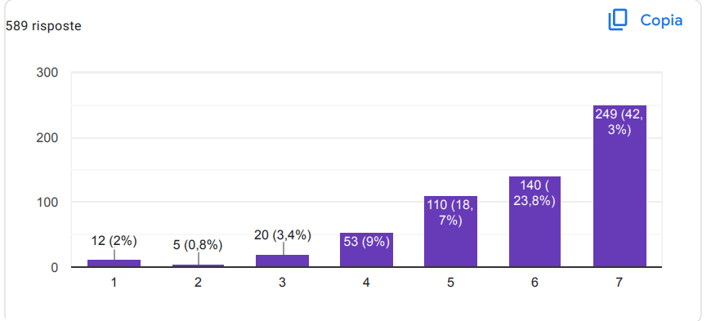

Quanto pensi che le scuole possano beneficiare di questa raccomandazione?
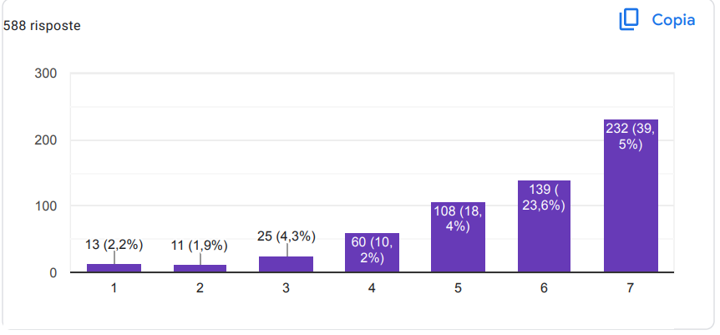

Quanto pensi che questa raccomandazione sia attuabile nelle scuole?
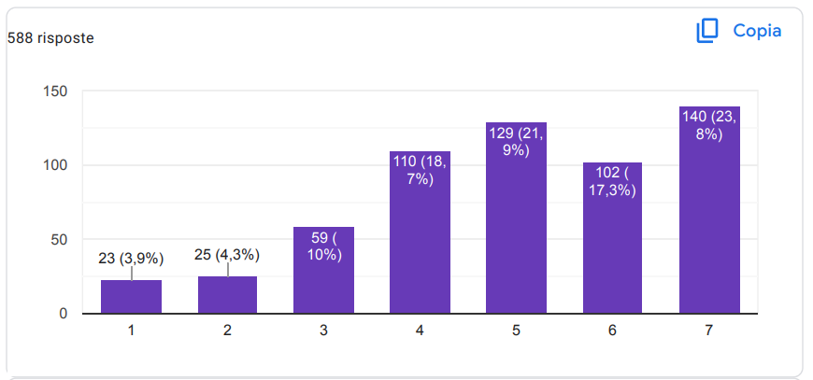

Policy n. 2: Possibilità di inserire più psicologi scolastici in ogni scuola, a seconda del numero di studenti iscritti e delle fasce di età da curare, e, statistiche alla mano, valutare successivamente il miglioramento degli studenti del plesso scolastico

Quanto pensi che le scuole possano essere più efficaci con questa raccomandazione?
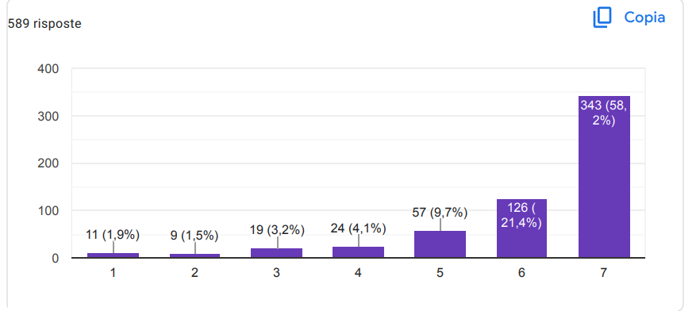

Quanto pensi che le scuole possano beneficiare di questa raccomandazione?
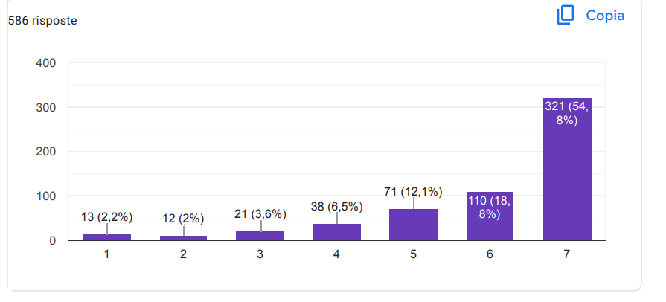

Quanto pensi che questa raccomandazione sia attuabile nelle scuole?
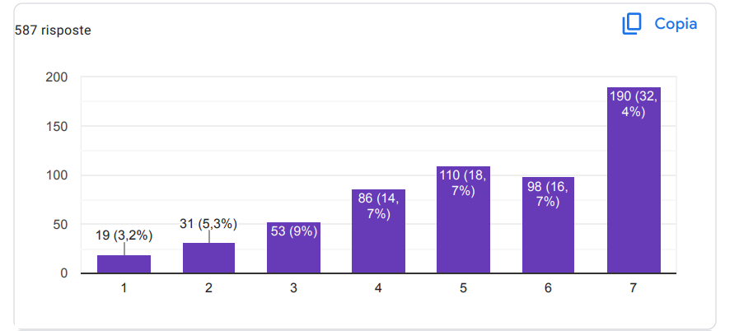

Politica n. 3: uno sportello di ascolto, con un numero di ore obbligatorio, per gli insegnanti all'interno del plesso scolastico. Questa proposta è importante perché si propone di normalizzare ulteriormente il ruolo dello psicologo (è noto che la stragrande maggioranza degli adulti ripudia questo supporto o etichetta negativamente chi si rivolge a un professionista della salute mentale per qualsiasi problema) e di monitorare non solo il benessere degli studenti ma anche quello del personale scolastico.

Quanto pensi che le scuole possano essere più efficaci con questa raccomandazione?
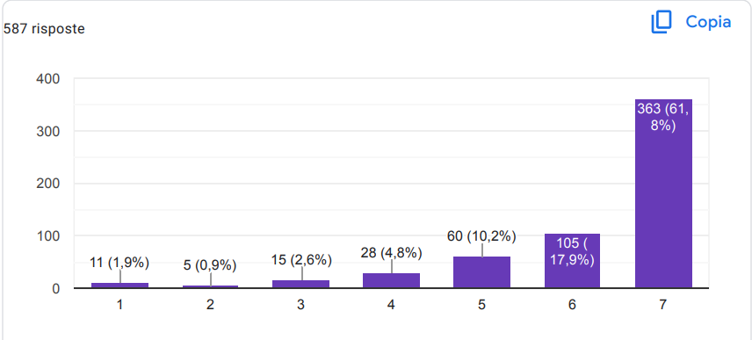

Quanto pensi che le scuole possano beneficiare di questa raccomandazione?
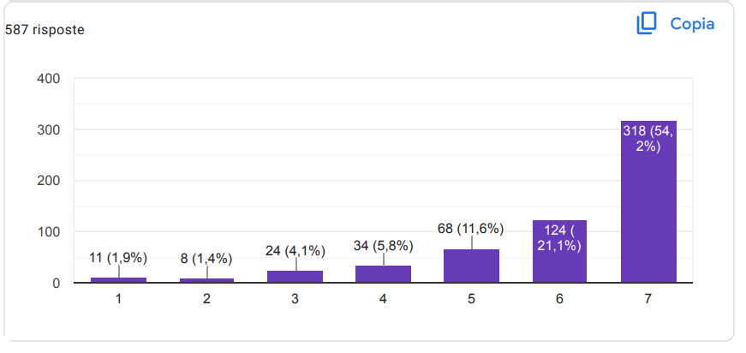

Quanto pensi che questa raccomandazione sia attuabile nelle scuole?
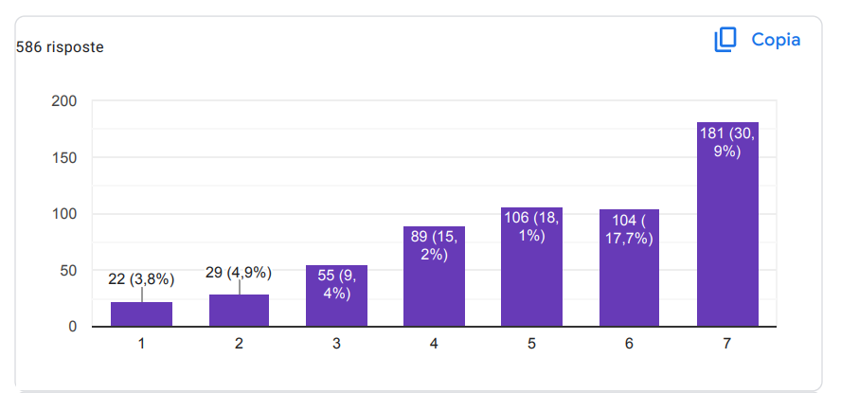

Policy n. 4: statistiche annuali (o inizialmente semestrali) effettuate a livello nazionale per monitorare l'andamento/diminuzione dei casi di bullismo o discriminazione di qualsiasi tipo nelle scuole, dopo l'inserimento del ruolo di psicologo scolastico; pensi che le scuole possono essere con questa raccomandazione?

Quanto pensi che le scuole possano essere più efficaci con questa raccomandazione?
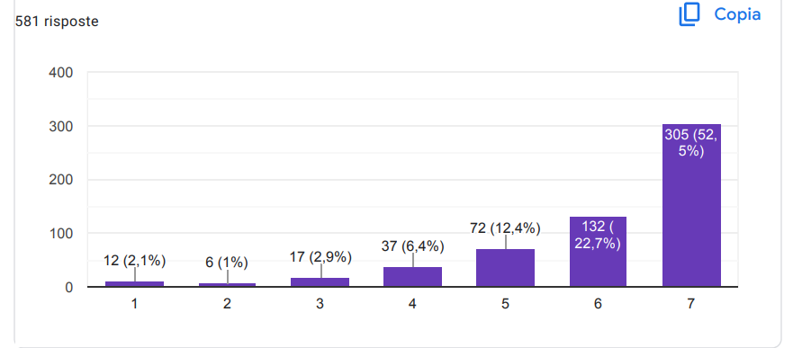

Quanto pensi che le scuole possano beneficiare di questa raccomandazione?
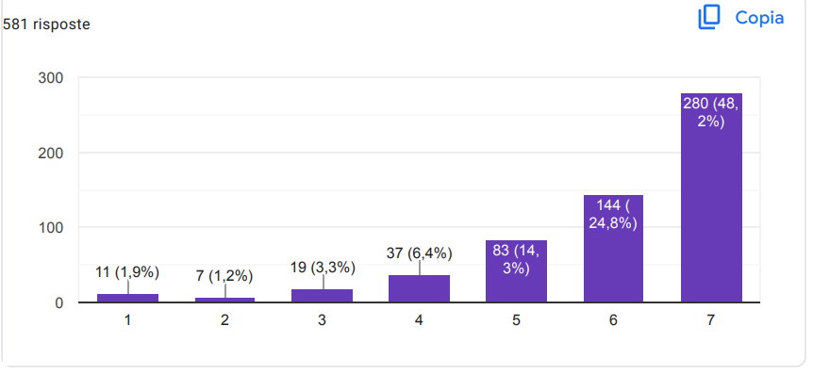

Quanto pensi che questa raccomandazione sia attuabile nelle scuole?
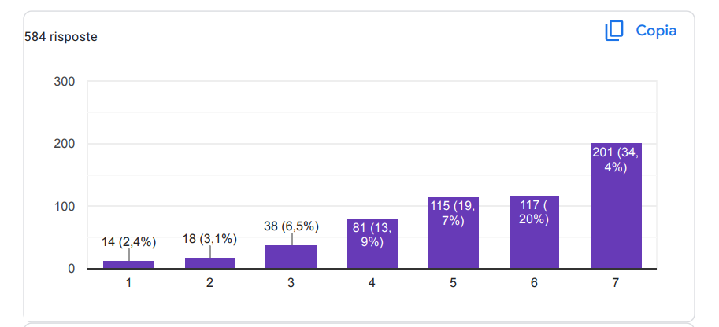

Policy n. 5: Statistiche annuali (o inizialmente semestrali) effettuate su tutto il territorio nazionale per monitorare la progressione/diminuzione dei casi di depressione-DOC-disturbi d'ansia-disturbi alimentari e atti di aggressione ecc. nelle scuole, dopo l'inclusione di il ruolo dello psicologo scolastico

Quanto pensi che le scuole possano essere più efficaci con questa raccomandazione?
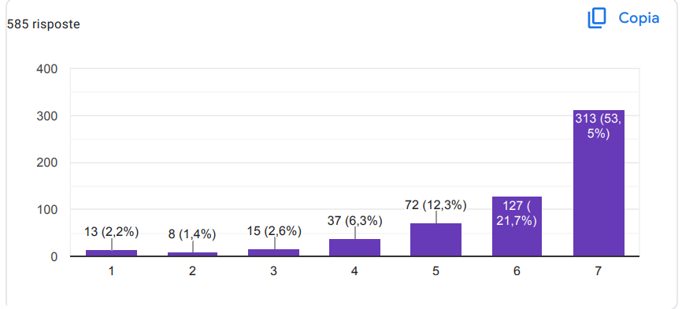

Quanto pensi che le scuole possano beneficiare di questa raccomandazione?

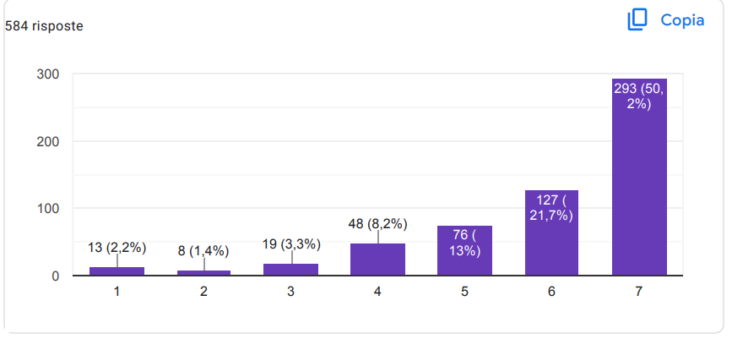

Quanto pensi che questa raccomandazione sia attuabile nelle scuole?
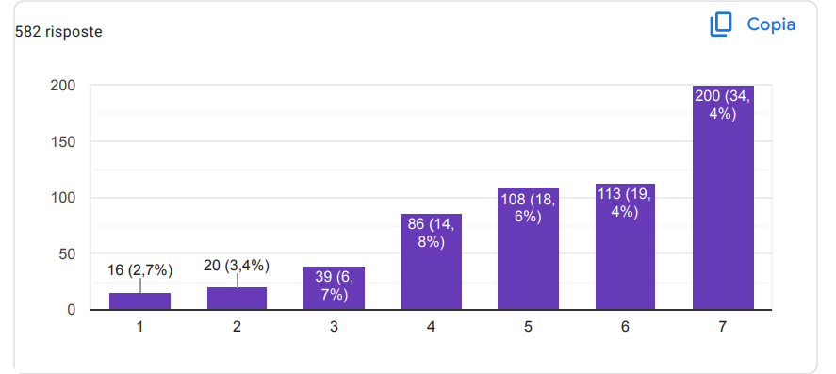

Politica n. 6: Somministrazione di un questionario sul benessere scolastico, come il QBS 8-13: "Il QBS 8-13 mira ad analizzare il benessere dei bambini e dei giovani di età compresa tra 8 e 13 anni a scuola attraverso tre questionari che tengono conto delle opinioni dei genitori, degli insegnanti e dell'alunno stesso.Questo questionario dovrebbe essere somministrato all'inizio e alla fine di ogni anno scolastico, analizzando se questo BENESSERE indagato è migliorato dopo l'ingresso nel ruolo professionale dello psicologo scolastico

Quanto pensi che le scuole possano essere più efficaci con questa raccomandazione?
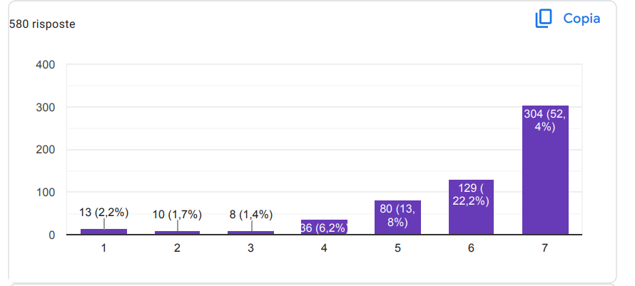

Quanto pensi che le scuole possano beneficiare di questa raccomandazione?

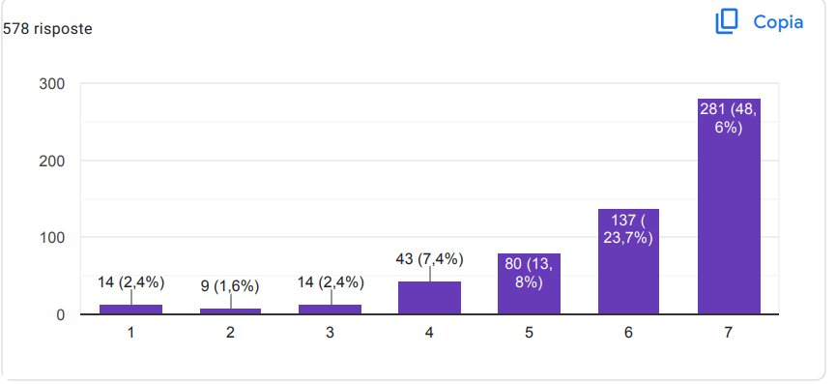

Quanto pensi che questa raccomandazione sia attuabile nelle scuole?
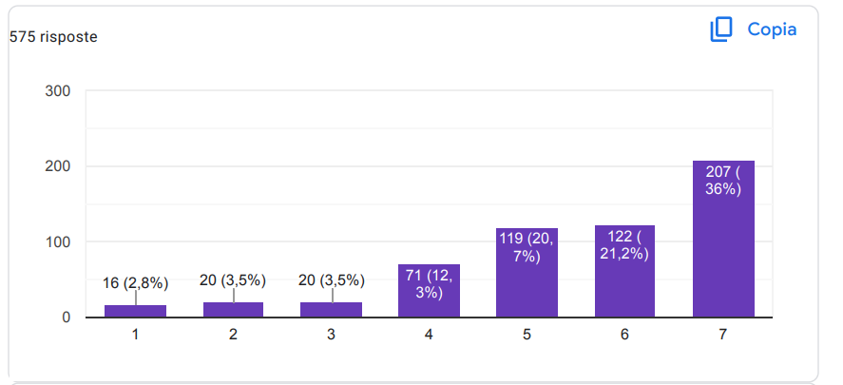

Politica n. 7: leadership politica e impegno di alto livello, insieme a una forte politica e legale che affronti la violenza contro i bambini e il bullismo nelle scuole.

Quanto pensi che le scuole possano essere più efficaci con questa raccomandazione?
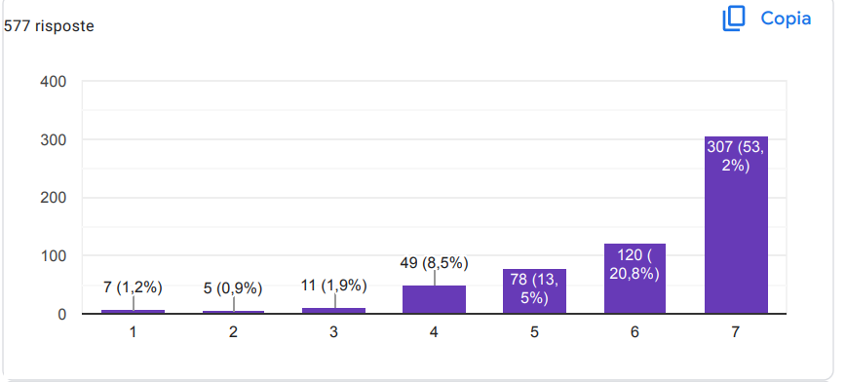

Quanto pensi che le scuole possano beneficiare di questa raccomandazione?
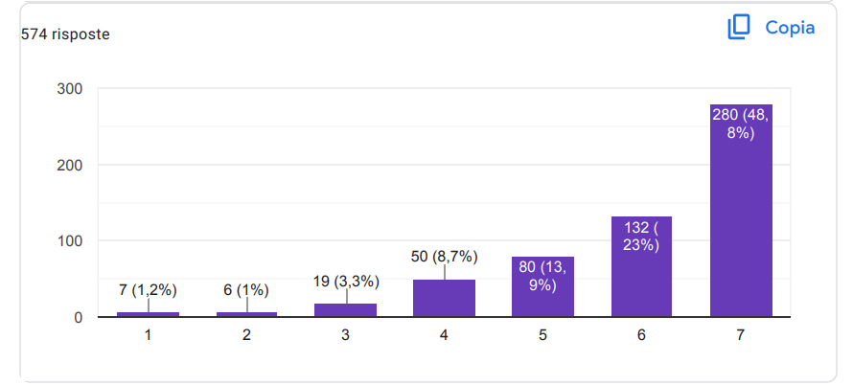

Quanto pensi che questa raccomandazione sia attuabile nelle scuole?
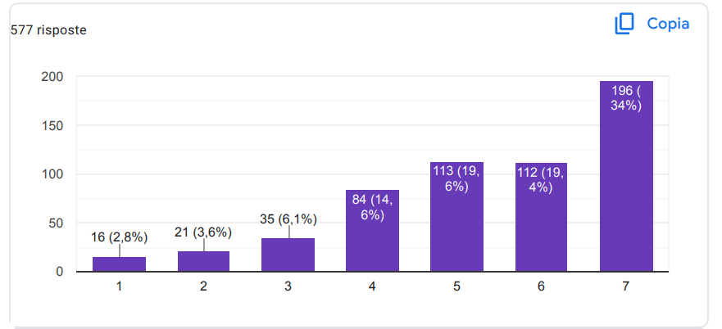

Politica n°8: Politiche nazionali che promuovano un ambiente di apprendimento sicuro, un clima positivo a scuola e in classe un clima positivo a scuola e in classe e un forte impegno per i diritti e l'emancipazione dei bambini.

Quanto pensi che le scuole possano essere più efficaci con questa raccomandazione?
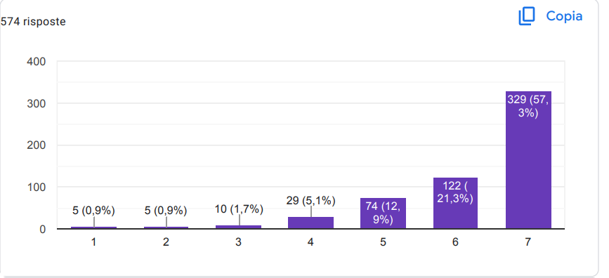

Quanto pensi che le scuole possano beneficiare di questa raccomandazione?
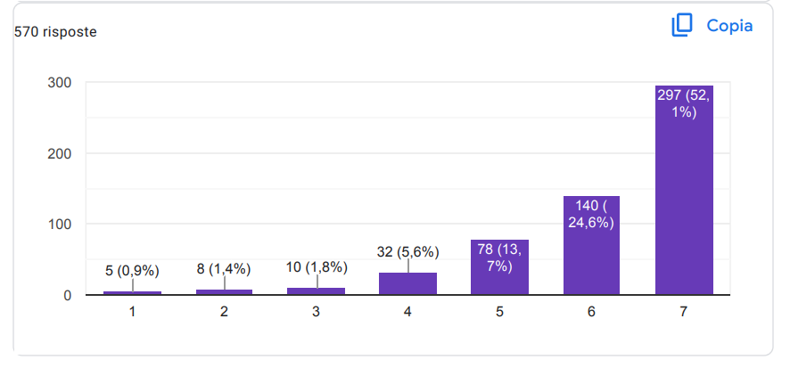

Quanto pensi che questa raccomandazione sia attuabile nelle scuole?

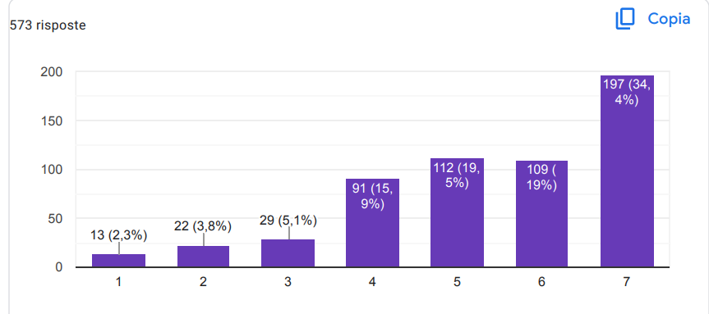

Policy n°9: Collaborazione e partnership. A livello nazionale, ciò include partenariati tra il settore dell'istruzione e altri ministeri, organizzazioni della società civile, istituzioni accademiche, associazioni professionali e media. A livello scolastico, comprende partenariati che coinvolgono tutte le parti interessate della comunità scolastica, inclusi presidi, insegnanti, altro personale, genitori e studenti, autorità locali e professionisti di altri settori.
Quanto pensi che le scuole possano essere più efficaci con questa raccomandazione?
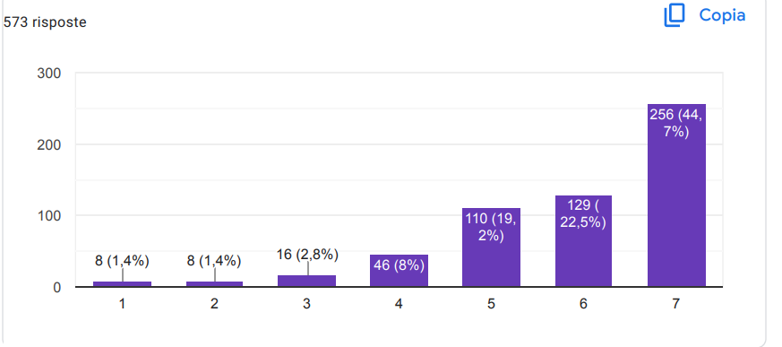

Quanto pensi che le scuole possano beneficiare di questa raccomandazione?
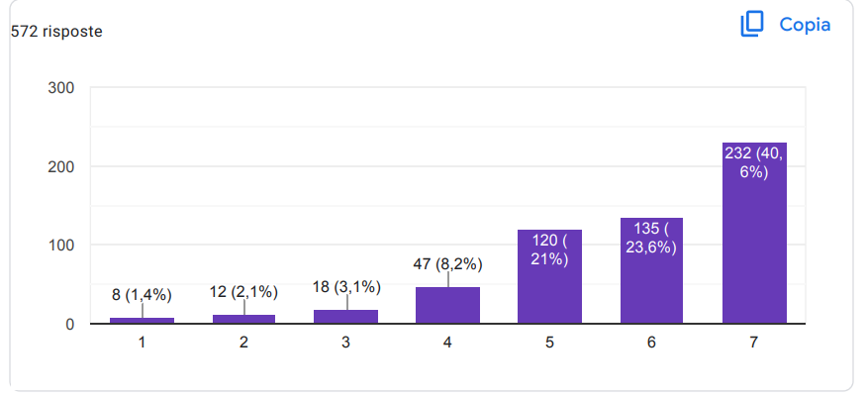

Quanto pensi che questa raccomandazione sia attuabile nelle scuole?
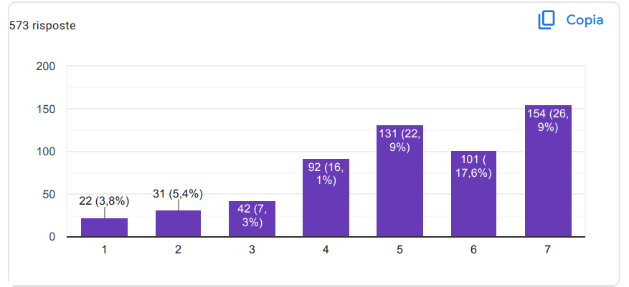

Politica n°10: Approcci basati sull'evidenza, informati da dati accurati e completi e una valutazione sistematica dell'esercizio dei programmi esistenti.

Quanto pensi che le scuole possano essere più efficaci con questa raccomandazione?
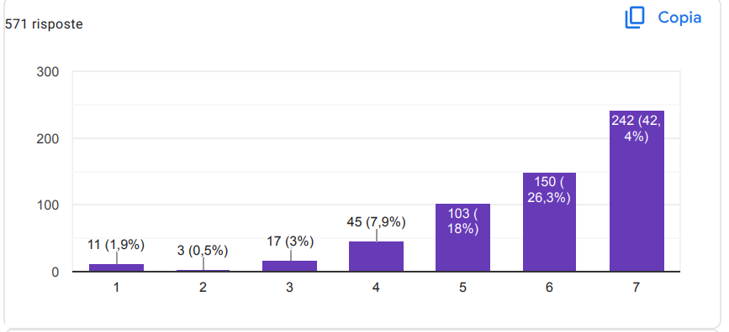

Quanto pensi che le scuole possano beneficiare di questa raccomandazione?
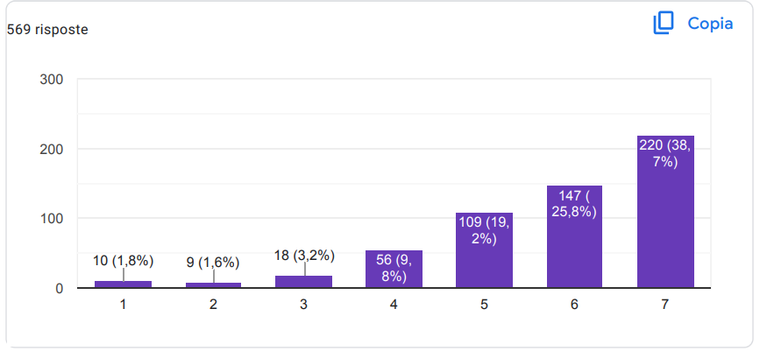

Quanto pensi che questa raccomandazione sia attuabile nelle scuole?
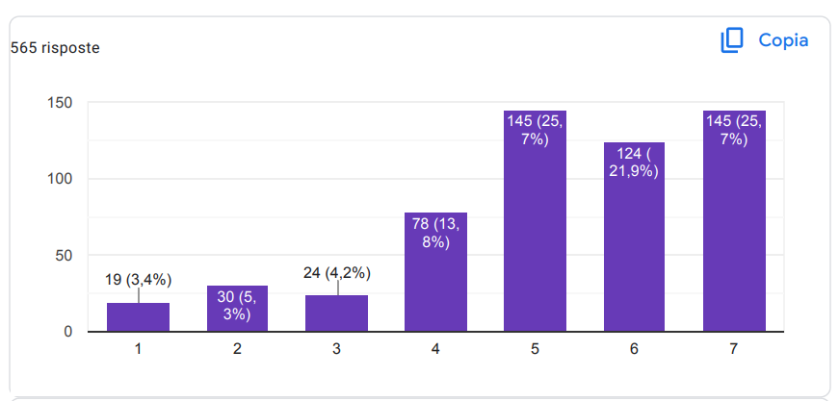

Politica n°11: Formazione e sostegno per gli insegnanti e assistenza e sostegno per gli studenti interessati. Nei paesi di successo, la formazione si è concentrata sullo sviluppo di competenze per prevenire e rispondere alla violenza e al bullismo nelle scuole e per utilizzare approcci positivi alla gestione della classe.

Quanto pensi che le scuole possano essere più efficaci con questa raccomandazione?
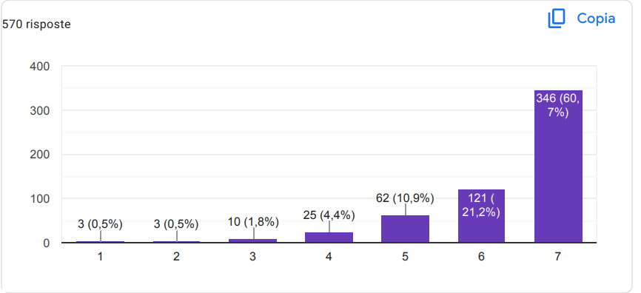

Quanto pensi che le scuole possano beneficiare di questa raccomandazione?

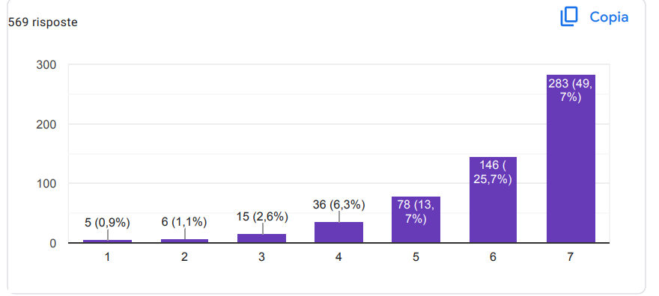
Quanto pensi che questa raccomandazione sia attuabile nelle scuole?
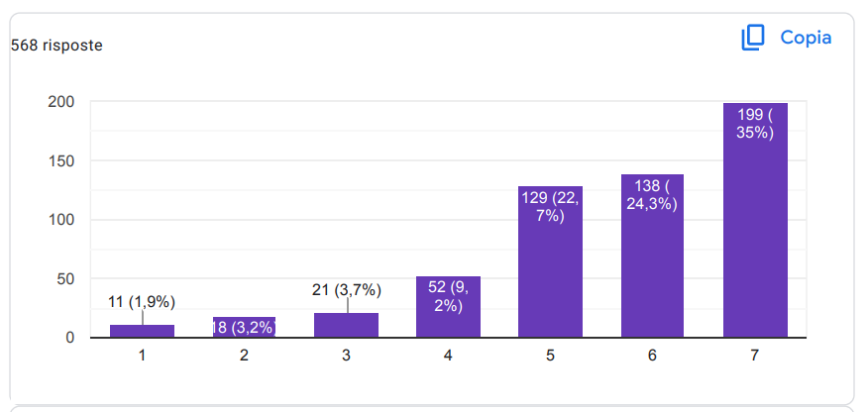

Politica n°12: condurre un'indagine paneuropea per raccogliere dati sulla prevalenza dei disturbi mentali tra i bambini in età scolare e sulla disponibilità e accessibilità dei servizi di salute mentale nelle scuole.

Quanto pensi che le scuole possano essere più efficaci con questa raccomandazione?
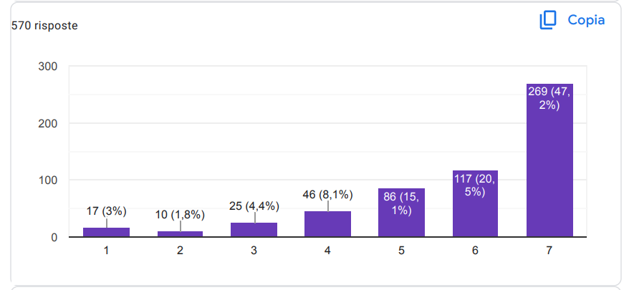

Quanto pensi che le scuole possano beneficiare di questa raccomandazione?
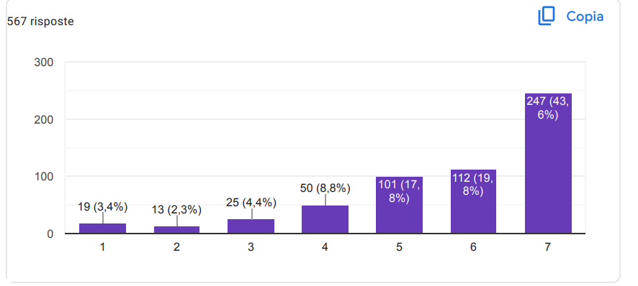

Quanto pensi che questa raccomandazione sia attuabile nelle scuole?
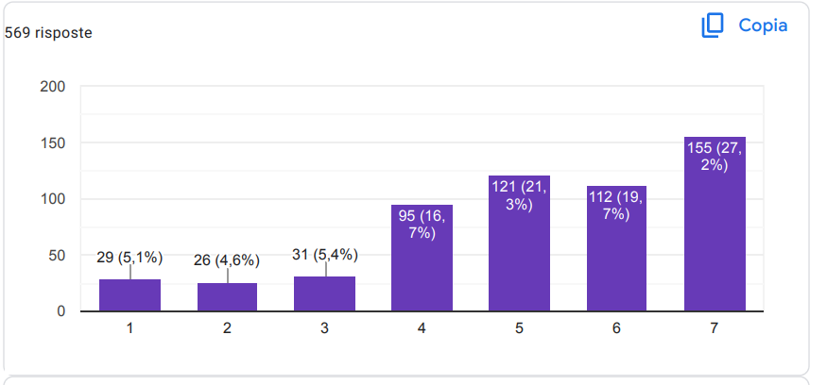

Politica n°13: condurre un'indagine paneuropea per raccogliere dati sulla prevalenza dei disturbi mentali tra i bambini in età scolare e sulla disponibilità e accessibilità dei servizi di salute mentale nelle scuole

Quanto pensi che le scuole possano essere più efficaci con questa raccomandazione?
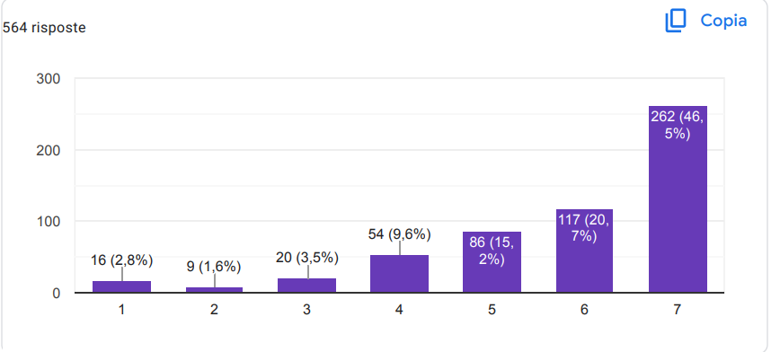

Quanto pensi che le scuole possano beneficiare di questa raccomandazione?
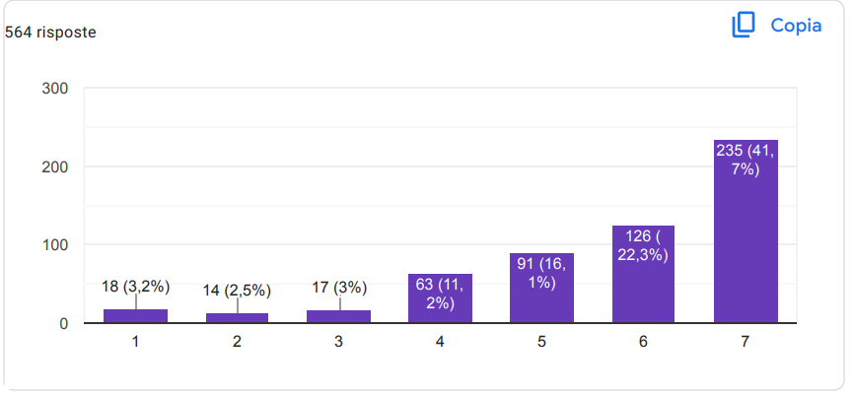

Quanto pensi che questa raccomandazione sia attuabile nelle scuole?
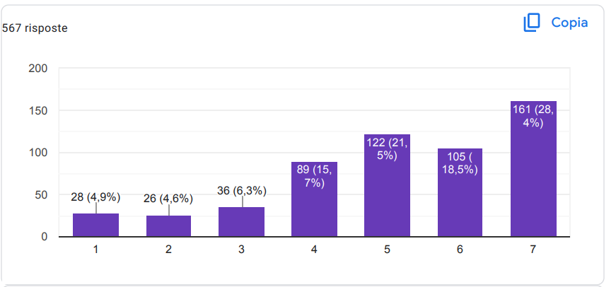

Politica n. 14: Sviluppare un quadro comune di formazione e qualificazione per gli psicologi scolastici in tutta Europa per garantire un alto livello di competenza professionale e coerenza nell'erogazione dei servizi.
Quanto pensi che le scuole possano essere più efficaci con questa raccomandazione?
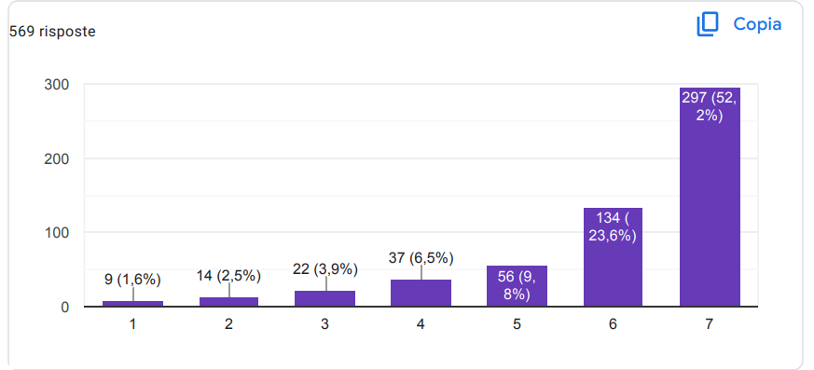

Quanto pensi che le scuole possano beneficiare di questa raccomandazione?
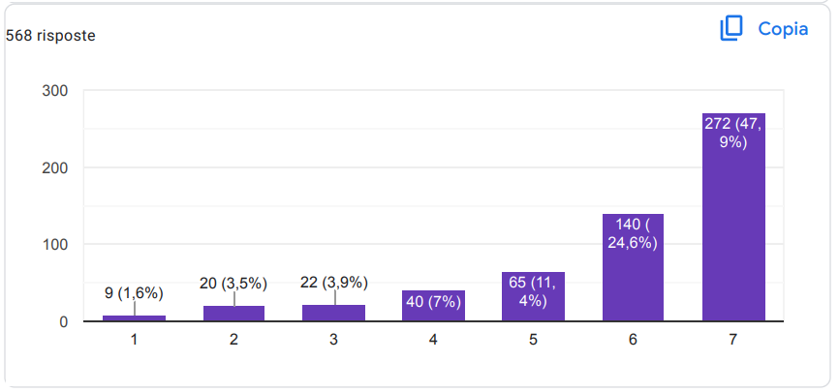
Quanto pensi che questa raccomandazione sia attuabile nelle scuole?

Politica n°15: creare una rete di esperti di psicologia scolastica in tutta Europa per condividere informazioni e buone pratiche e fornire una guida ai responsabili politici su questioni relative alla psicologia scolastica

Quanto pensi che le scuole possano essere più efficaci con questa raccomandazione?
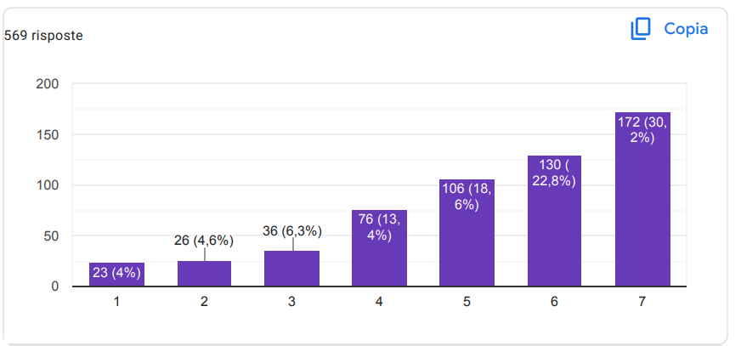

Quanto pensi che le scuole possano beneficiare di questa raccomandazione?
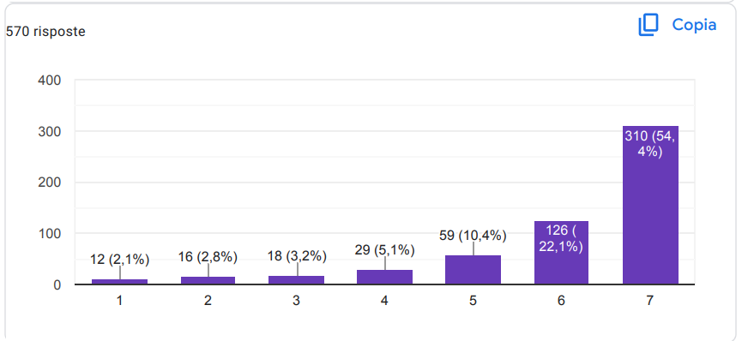

Quanto pensi che questa raccomandazione sia attuabile nelle scuole?
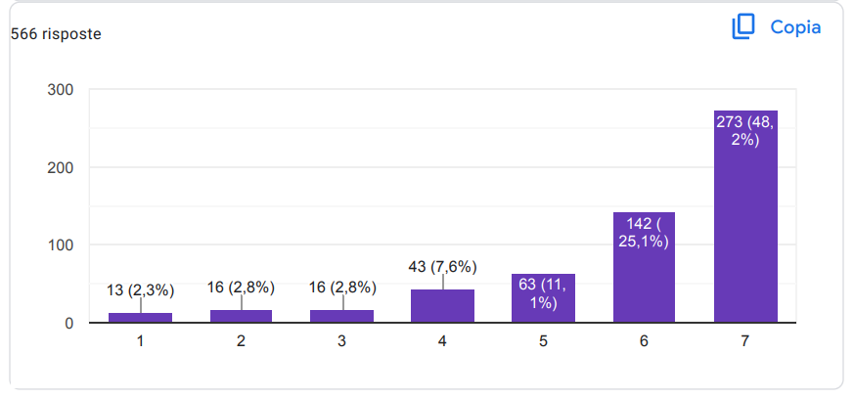

Politica n°16: incoraggiare i paesi europei ad adottare un approccio più collaborativo alla fornitura di servizi di salute mentale nelle scuole, compreso il coinvolgimento di genitori, insegnanti e altri membri della comunità

Quanto pensi che le scuole possano essere più efficaci con questa raccomandazione?
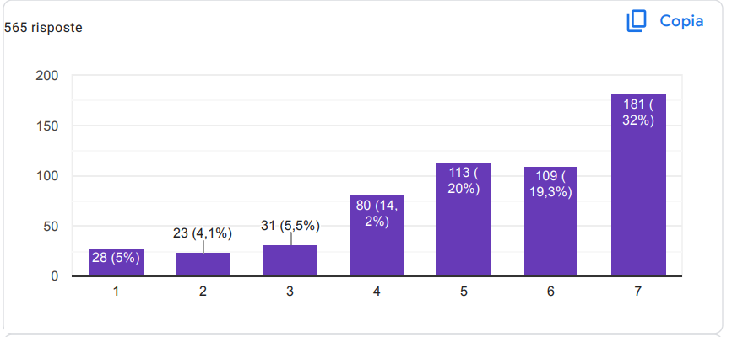

Quanto pensi che le scuole possano beneficiare di questa raccomandazione?

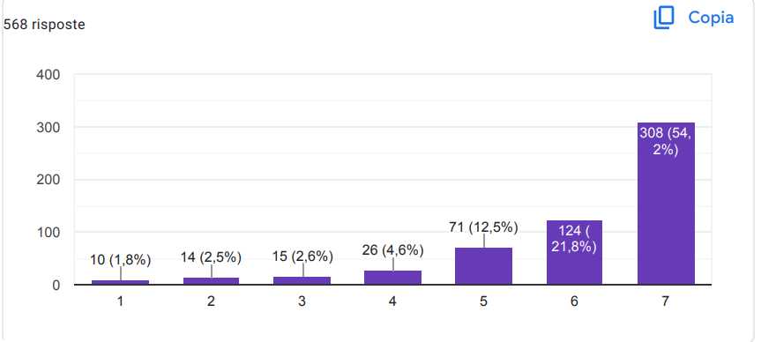

Quanto pensi che questa raccomandazione sia attuabile nelle scuole?
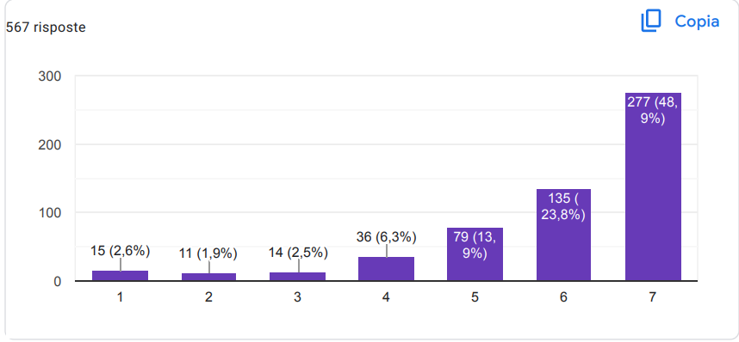

Politica n°17: Incoraggiare la ricerca sulle migliori pratiche per la fornitura di servizi di salute mentale nelle scuole e l'adattamento di queste pratiche al contesto europeo.
Quanto pensi che le scuole possano essere più efficaci con questa raccomandazione?
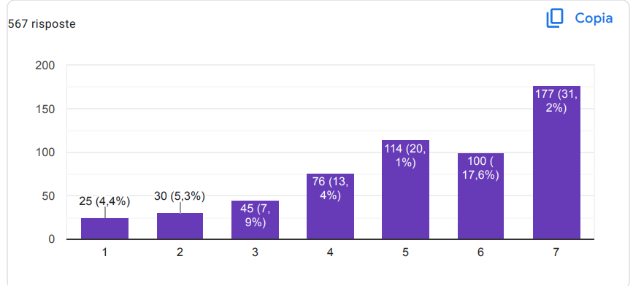

Quanto pensi che le scuole possano beneficiare di questa raccomandazione?
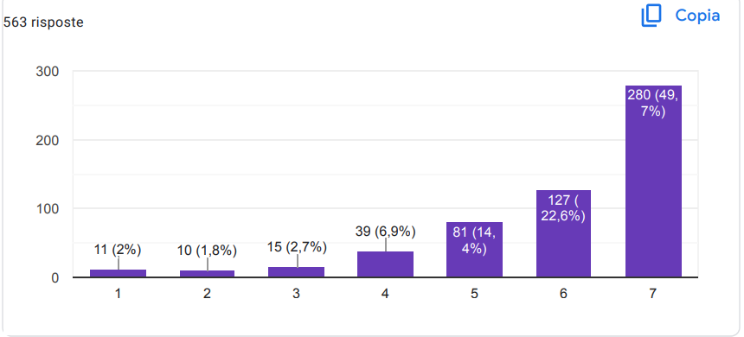

Quanto pensi che questa raccomandazione sia attuabile nelle scuole?
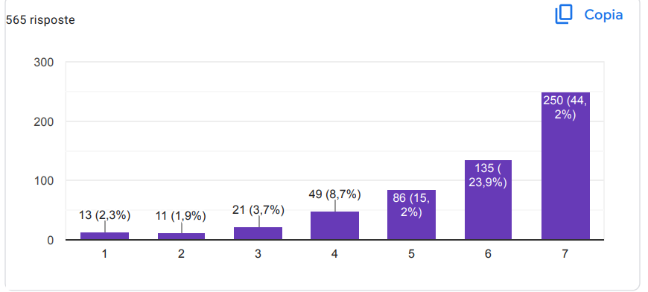

Politica n°18: Promuovere un approccio più olistico e culturalmente sensibile ai servizi di salute mentale servizi di salute mentale nelle scuole, tenendo conto della diversità linguistica e culturale dei paesi europei.

Quanto pensi che le scuole possano essere più efficaci con questa raccomandazione?

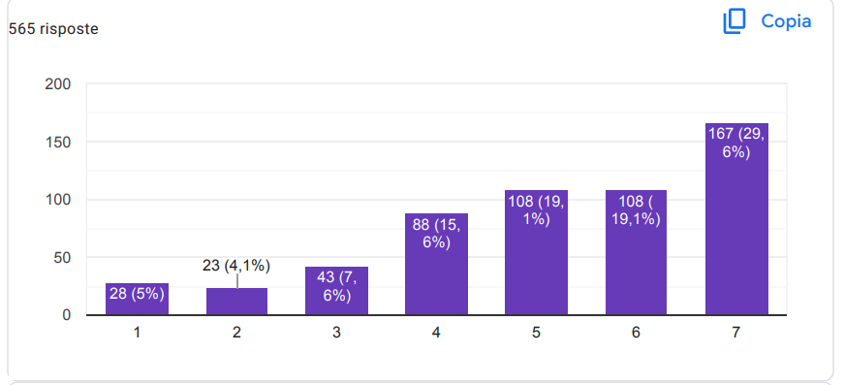

Quanto pensi che le scuole possano beneficiare di questa raccomandazione?

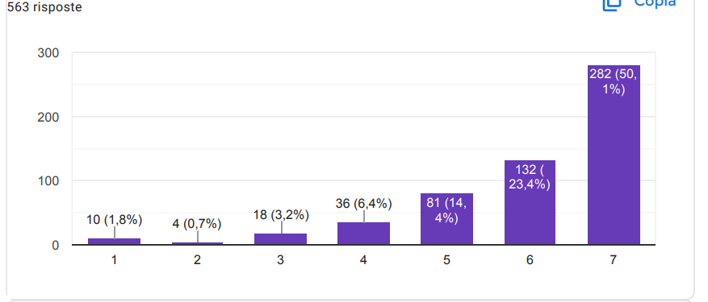

Quanto pensi che questa raccomandazione sia attuabile nelle scuole?
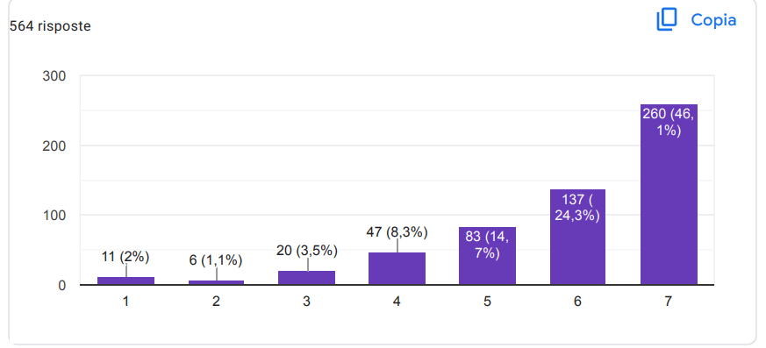

Politica n°19: Incoraggiare l'inclusione dell'educazione alla salute mentale e al benessere come parte del curriculum, che non solo aiuterà a identificare i primi segni e sintomi della salute mentale, ma incoraggerà anche misure preventive e cura di sé
Quanto pensi che le scuole possano essere più efficaci con questa raccomandazione?
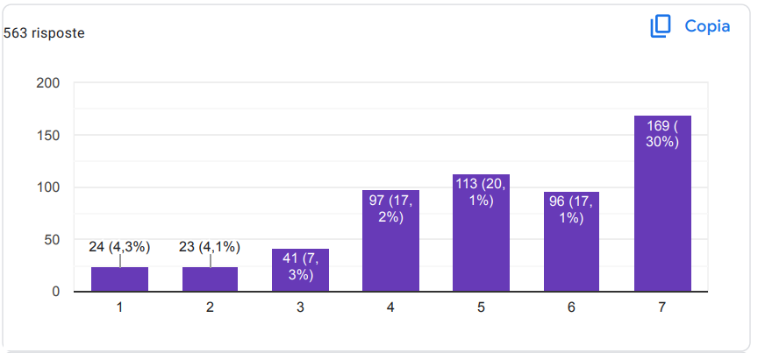

Quanto pensi che le scuole possano beneficiare di questa raccomandazione?
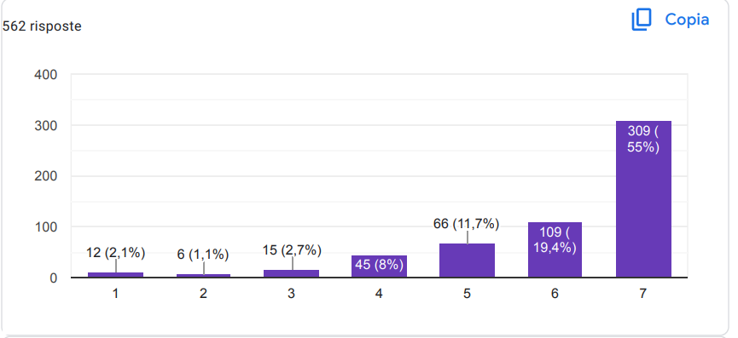

Quanto pensi che questa raccomandazione sia attuabile nelle scuole?
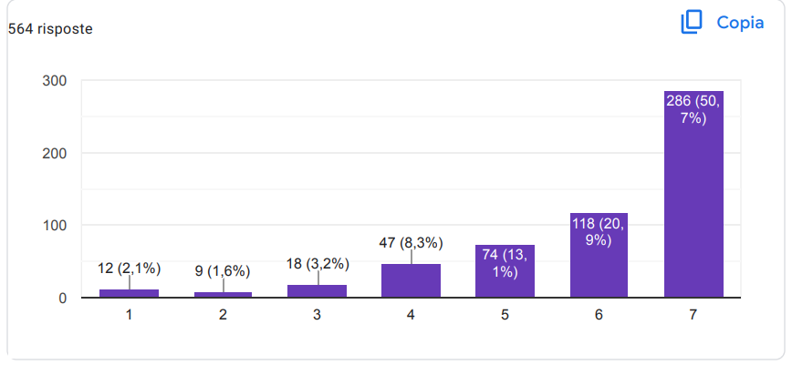

Politica n°20: Sviluppare e attuare linee guida a livello europeo per la pratica della psicologia scolastica. Queste linee guida dovrebbero basarsi sulle migliori pratiche e dovrebbero essere sviluppate in collaborazione con organizzazioni professionali, come la Federazione europea delle associazioni di psicologi (EFPA) e l'Associazione internazionale di psicologia scolastica (ISPA)

Quanto pensi che le scuole possano essere più efficaci con questa raccomandazione?
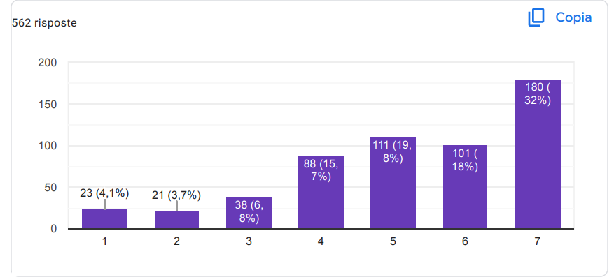

Quanto pensi che le scuole possano beneficiare di questa raccomandazione?
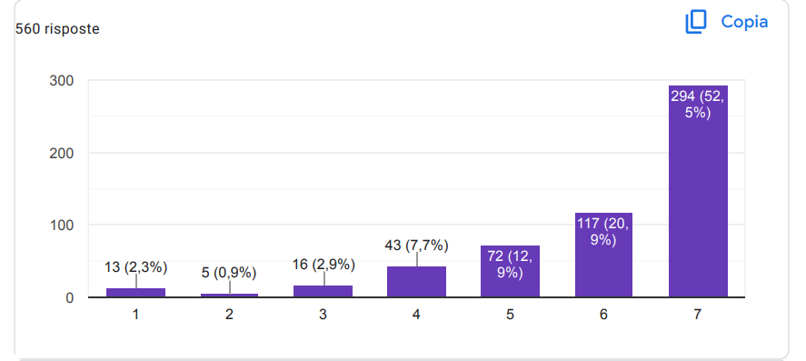

Quanto pensi che questa raccomandazione sia attuabile nelle scuole?
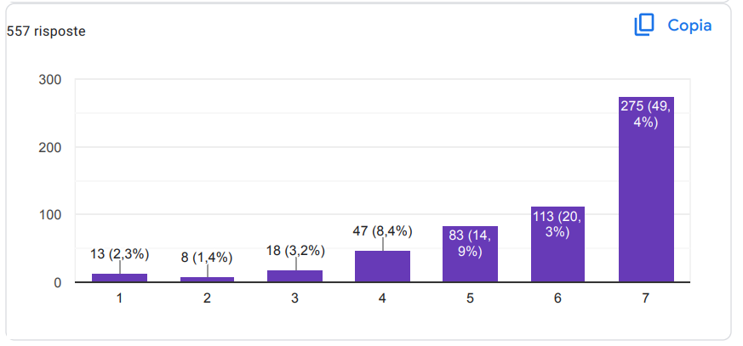

Politica n°21: Fornire fondi e risorse per sostenere lo sviluppo professionale degli psicologi scolastici psicologi scolastici, in particolare in aree quali leggi e regolamenti, linee guida etiche e buone pratiche. Ciò potrebbe includere finanziamenti per la formazione continua, i programmi di formazione e la ricerca.
Quanto pensi che le scuole possano essere più efficaci con questa raccomandazione?
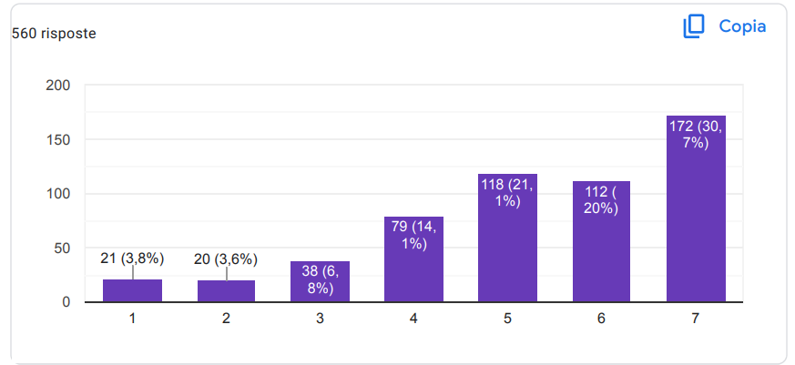

Quanto pensi che le scuole possano beneficiare di questa raccomandazione?

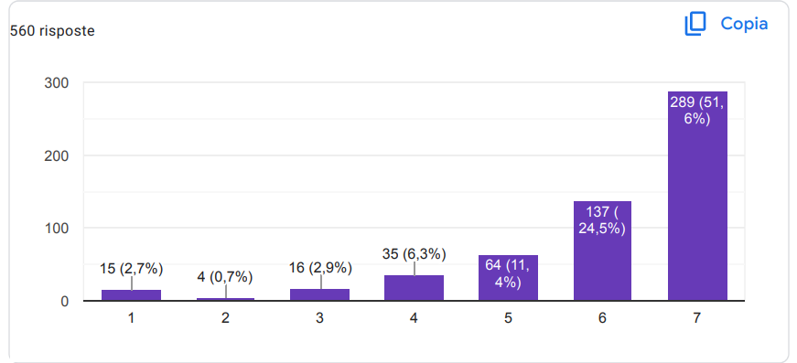

Quanto pensi che questa raccomandazione sia attuabile nelle scuole?
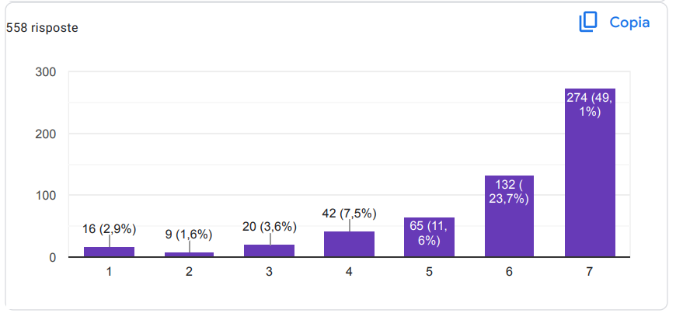

Politica n°22: Sviluppare e attuare linee guida a livello europeo per la fornitura di servizi educativi speciali (SES) per garantire che le persone con disabilità abbiano accesso a un'istruzione adeguata alle loro esigenze. Ciò potrebbe includere linee guida per la valutazione, la fornitura di servizi e il finanziamento di servizi educativi speciali

Quanto pensi che le scuole possano essere più efficaci con questa raccomandazione?
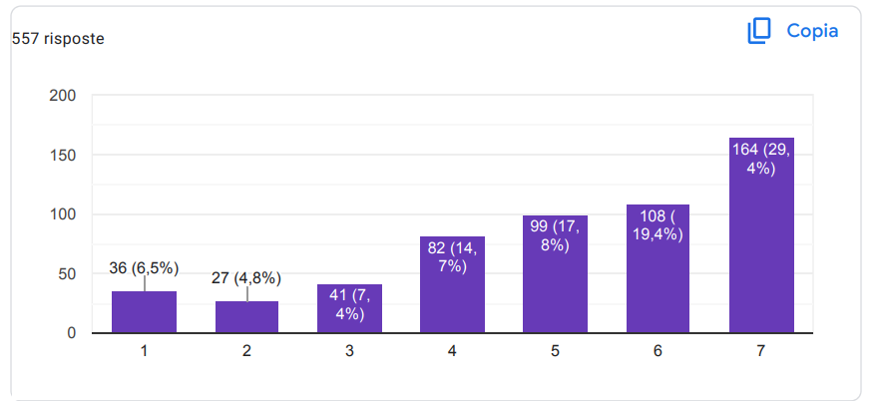

Quanto pensi che le scuole possano beneficiare di questa raccomandazione?
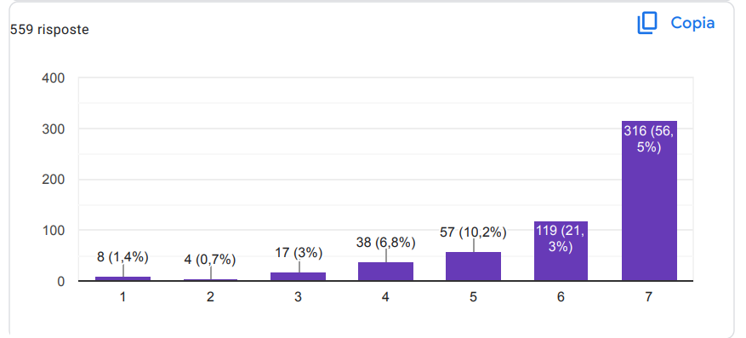

Quanto pensi che questa raccomandazione sia attuabile nelle scuole?
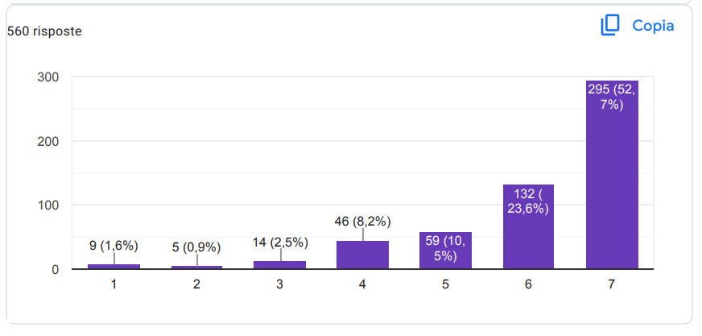

Politica n°23: Aumentare la supervisione e il monitoraggio delle pratiche di psicologia scolastica da parte degli organismi di regolamentazione e supervisione dell'UE per garantire il rispetto delle leggi e dei regolamenti e promuovere le migliori pratiche

Quanto pensi che le scuole possano essere più efficaci con questa raccomandazione?
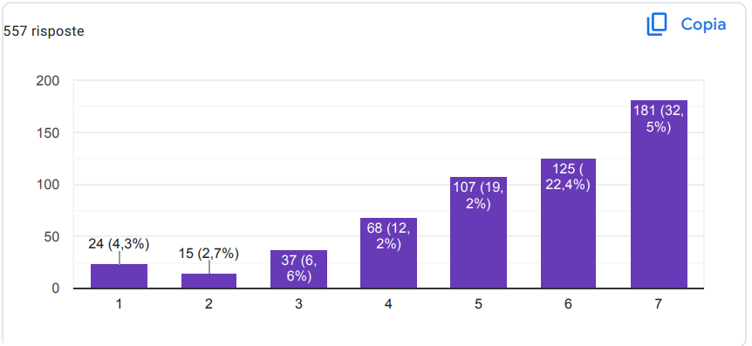

Quanto pensi che le scuole possano beneficiare di questa raccomandazione?
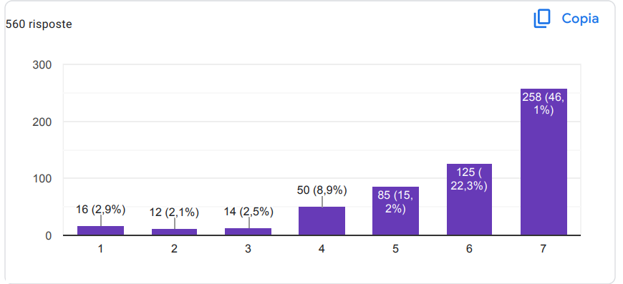

Quanto pensi che questa raccomandazione sia attuabile nelle scuole?
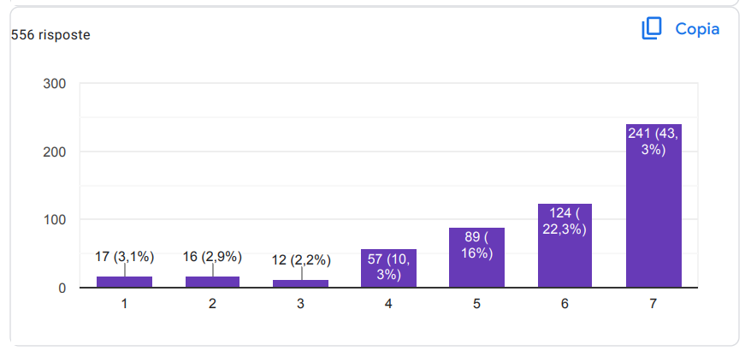

Politica n°24: sostenere lo sviluppo e l'implementazione di nuove tecnologie e strumenti per migliorare l'erogazione dei servizi e promuovere la conformità normativa. Ciò potrebbe includere finanziamenti per la ricerca e lo sviluppo di strumenti digitali come la teleterapia, le valutazioni online e le cartelle cliniche elettroniche (EHR)
Quanto pensi che le scuole possano essere più efficaci con questa raccomandazione?
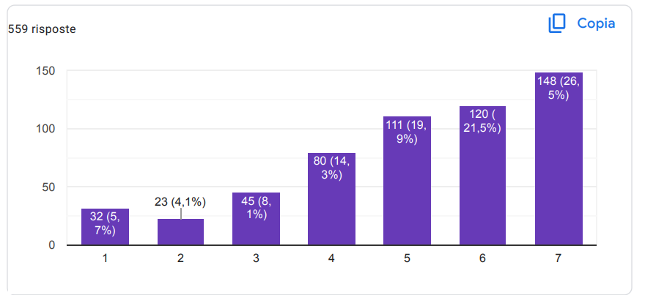

Quanto pensi che le scuole possano beneficiare di questa raccomandazione?
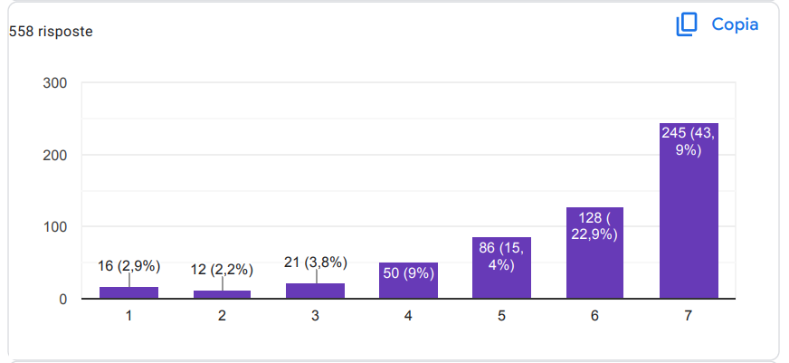

Quanto pensi che questa raccomandazione sia attuabile nelle scuole?
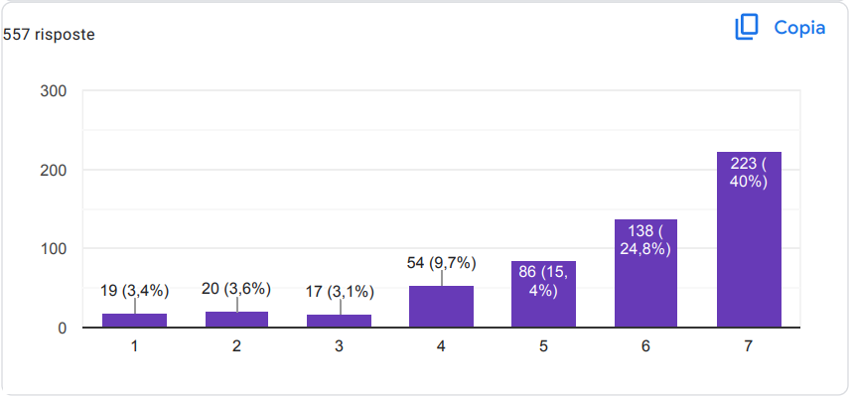

Politica n°25: Incoraggiare la collaborazione tra psicologi scolastici, educatori, professionisti della salute mentale e altre organizzazioni per fornire servizi più completi a studenti e famiglie. Ciò potrebbe includere il finanziamento di programmi e iniziative comuni, nonché incoraggiare la condivisione di risorse e competenze.

Quanto pensi che le scuole possano essere più efficaci con questa raccomandazione?
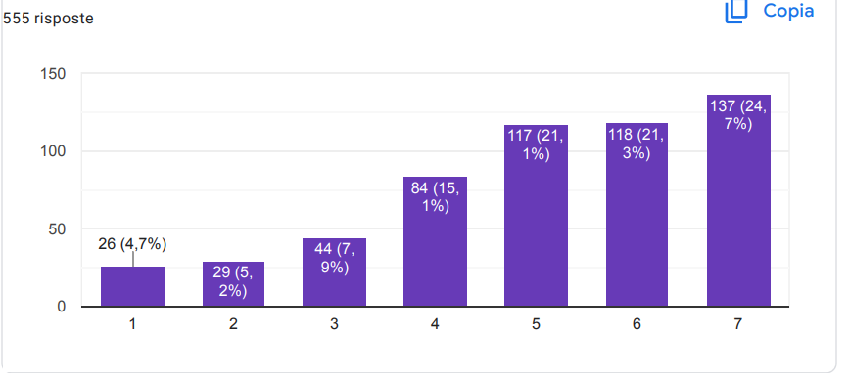

Quanto pensi che le scuole possano beneficiare di questa raccomandazione?
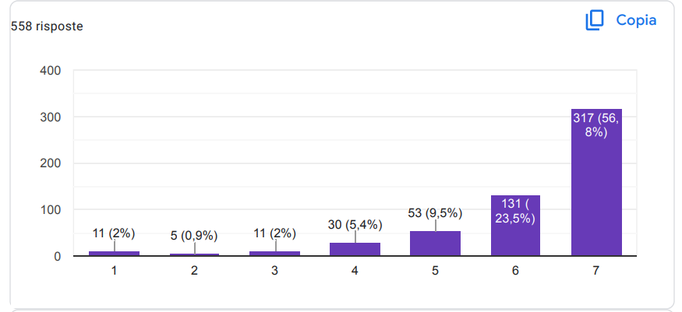
Quanto pensi che questa raccomandazione sia attuabile nelle scuole?
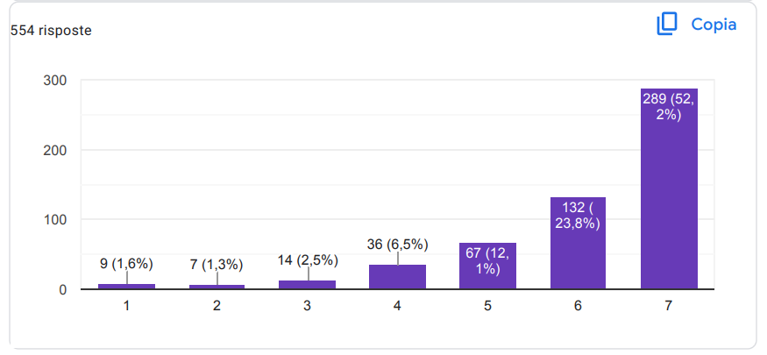

Politica n°26: costruire una rete europea di psicologi scolastici, educatori e altri professionisti per condividere le migliori pratiche, le risorse e sostenersi a vicenda nell'affrontare questioni legali ed etiche nel settore

Quanto pensi che le scuole possano essere più efficaci con questa raccomandazione?
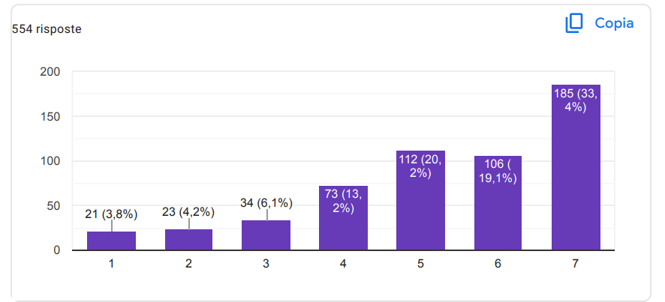

Quanto pensi che le scuole possano beneficiare di questa raccomandazione?
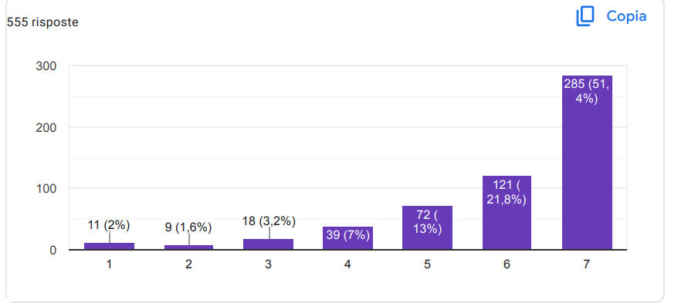

Quanto pensi che questa raccomandazione sia attuabile nelle scuole?
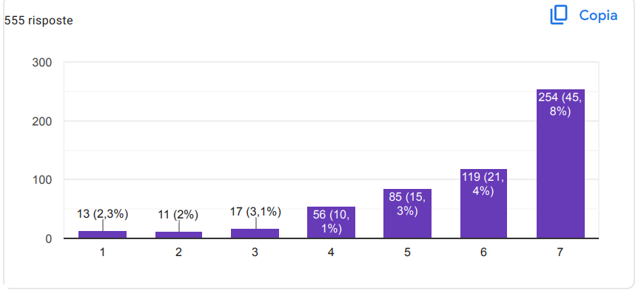

Politica n°27: istituire un programma europeo di formazione e certificazione per gli psicologi scolastici che lavorano in Turchia a livello secondario. Questo programma garantirebbe che tutti gli psicologi scolastici in Turchia soddisfino gli stessi standard e qualifiche e fornirebbe opportunità di sviluppo professionale continuo.

Quanto pensi che le scuole possano essere più efficaci con questa raccomandazione?
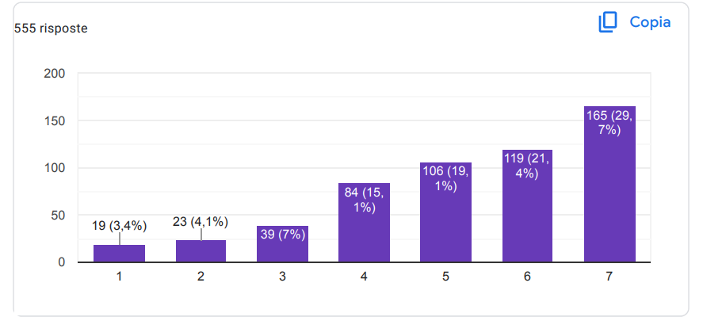
Quanto pensi che le scuole possano beneficiare di questa raccomandazione?
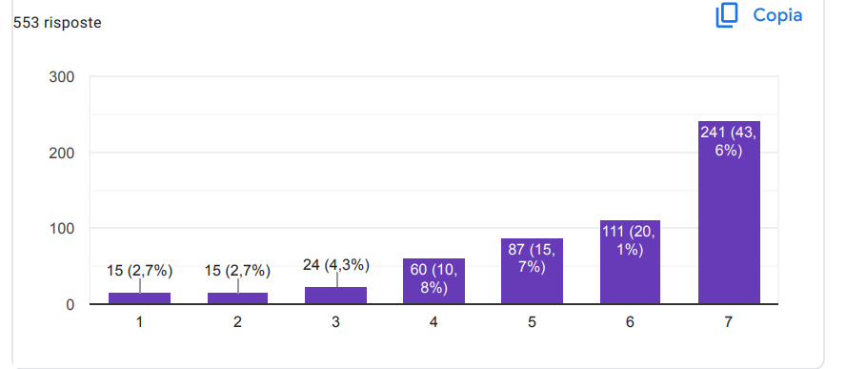

Quanto pensi che questa raccomandazione sia attuabile nelle scuole?
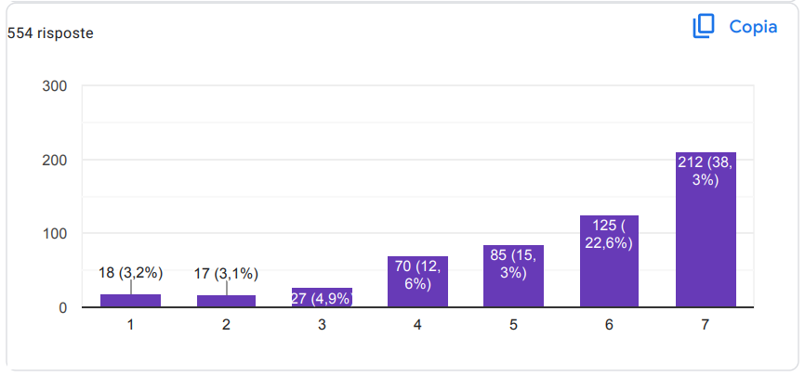
Politica n°28: Sviluppare un'iniziativa a livello europeo per promuovere l'uso di pratiche basate sull'evidenza nella psicologia scolastica in Turchia a livello secondario. Ciò comporterebbe la fornitura di formazione e risorse agli psicologi scolastici sulle ultime ricerche e le migliori pratiche nel settore, oltre a incoraggiare le scuole ad adottare programmi e interventi basati sull'evidenza che si sono dimostrati efficaci nel migliorare i risultati degli studenti.

Quanto pensi che le scuole possano essere più efficaci con questa raccomandazione?
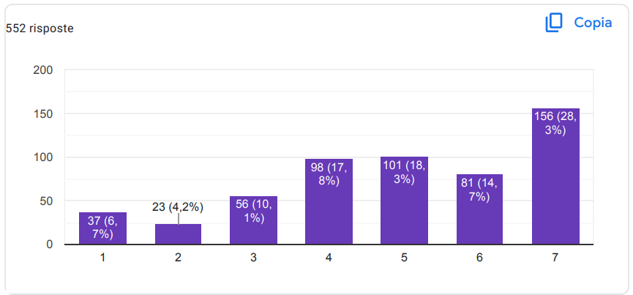

Quanto pensi che le scuole possano beneficiare di questa raccomandazione?
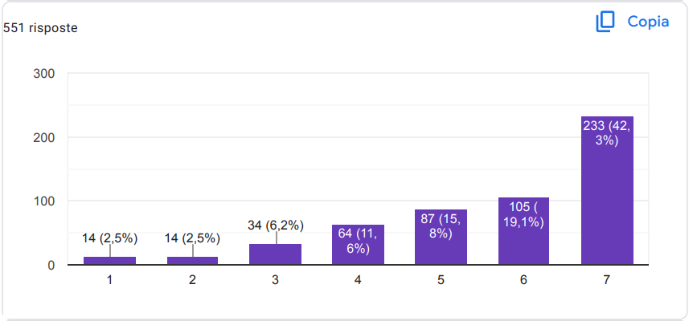

Quanto pensi che questa raccomandazione sia attuabile nelle scuole?
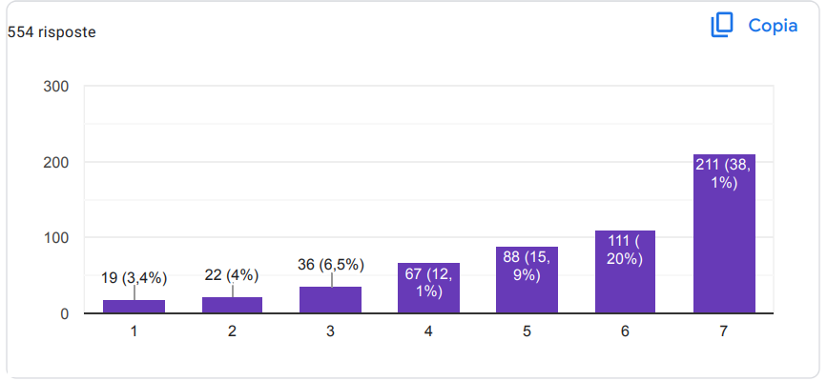

Politica n°29: Incoraggiare la collaborazione e la cooperazione tra i paesi europei al fine di condividere le migliori pratiche e conoscenze sulla psicologia scolastica in Turchia a livello secondario. Ciò comporterebbe l'organizzazione di incontri regolari e seminari per psicologi scolastici e altri professionisti che lavorano in questo campo, nonché la creazione di una piattaforma per condividere ricerche e risorse sugli ultimi sviluppi nel campo.
Quanto pensi che le scuole possano essere più efficaci con questa raccomandazione?
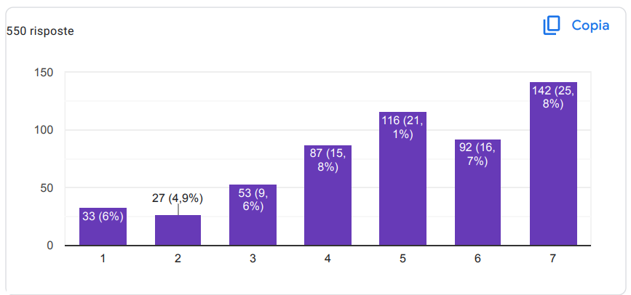
Quanto pensi che le scuole possano beneficiare di questa raccomandazione?
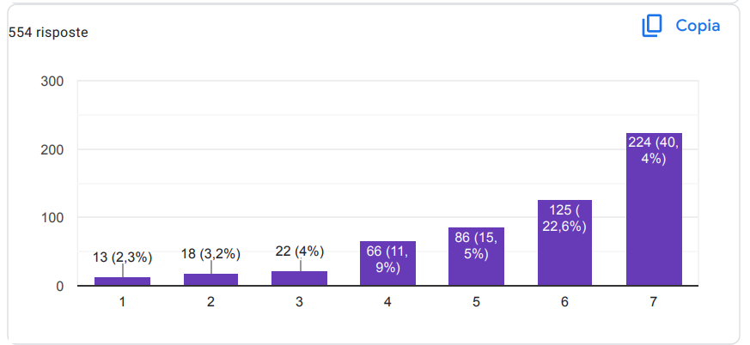
Quanto pensi che questa raccomandazione sia attuabile nelle scuole?
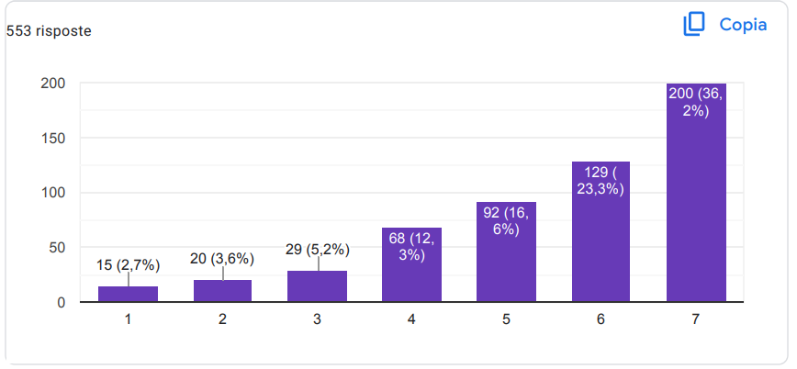

Politica n°30: Assunzione di personale scientifico e di altro personale necessario
Quanto pensi che le scuole possano essere più efficaci con questa raccomandazione?

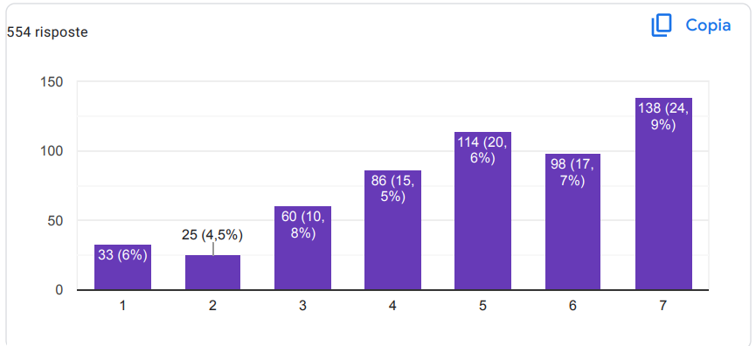

Quanto pensi che le scuole possano beneficiare di questa raccomandazione?
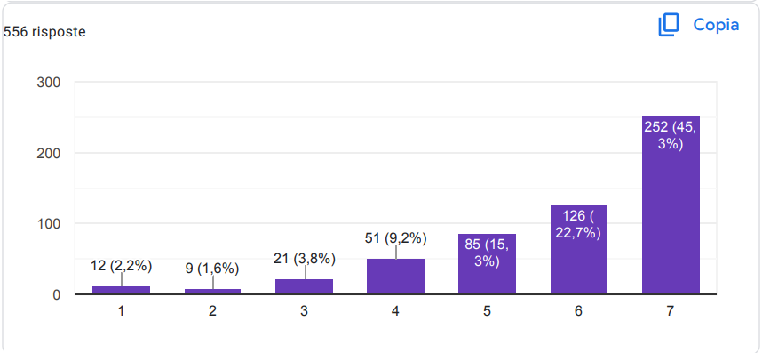

Quanto pensi che questa raccomandazione sia attuabile nelle scuole?
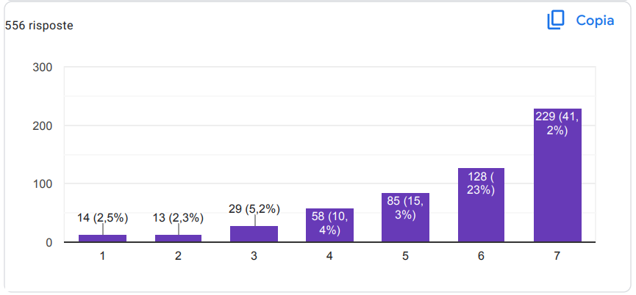

Informativa n°31: Eventuali servizi scientifici e/o di altro tipo richiesti
Quanto pensi che le scuole possano essere più efficaci con questa raccomandazione?
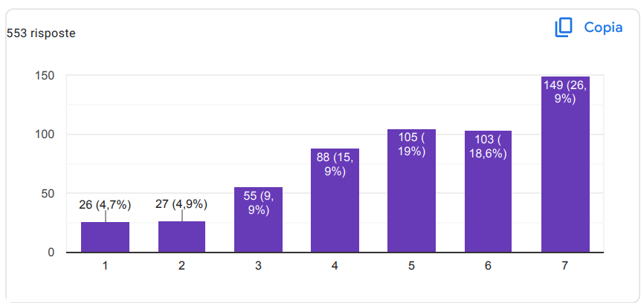

Quanto pensi che le scuole possano beneficiare di questa raccomandazione?
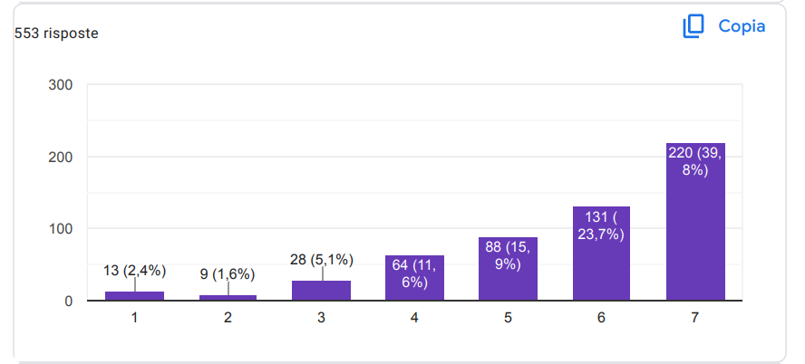

Quanto pensi che questa raccomandazione sia attuabile nelle scuole?
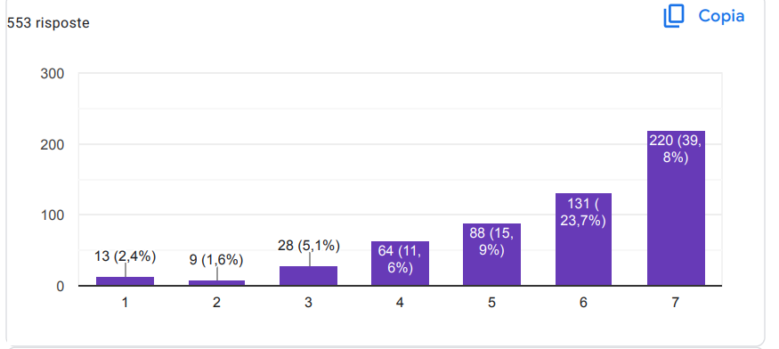

Politica n°32: La fornitura dei locali in cui si svolgono l'istruzione e la formazione speciale con tutti i necessari materiali didattici moderni e/o altri mezzi e attrezzature, generali o individuali, per soddisfare le esigenze speciali di ogni bambino.

Quanto pensi che le scuole possano essere più efficaci con questa raccomandazione?
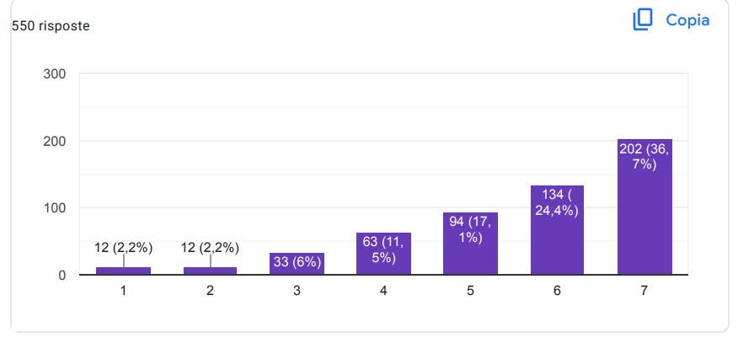

Quanto pensi che le scuole possano beneficiare di questa raccomandazione?
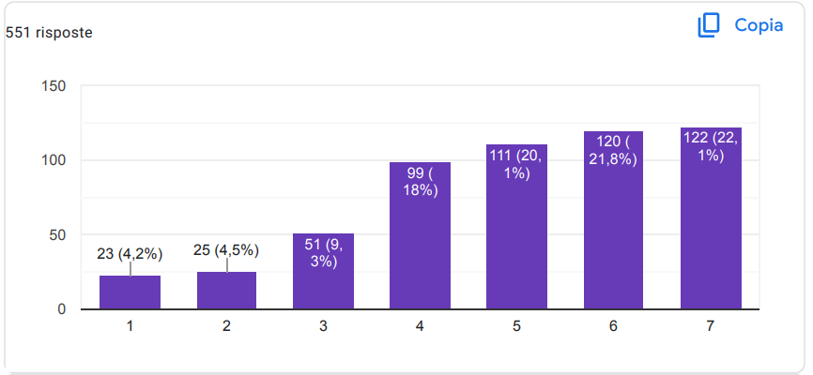

Quanto pensi che questa raccomandazione sia attuabile nelle scuole?

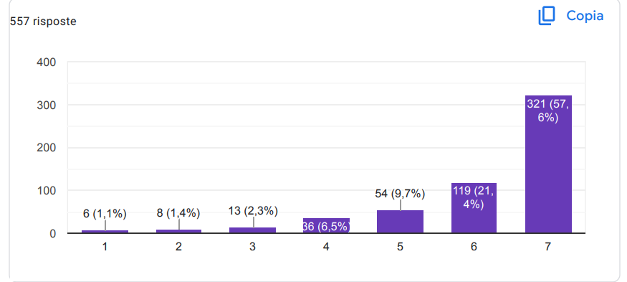

Politica n°33: Tutte le strutture necessarie per muoversi facilmente, fare attività, fare esercizio, divertirsi e in generale per soddisfare le esigenze individuali di ogni bambino
Quanto pensi che le scuole possano essere più efficaci con questa raccomandazione?

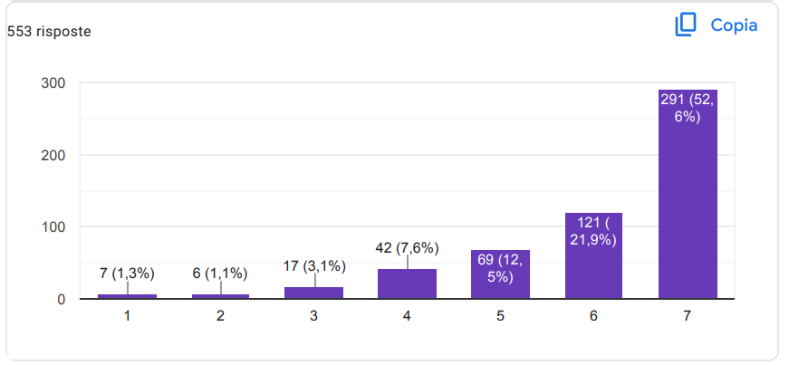

Quanto pensi che le scuole possano beneficiare di questa raccomandazione?
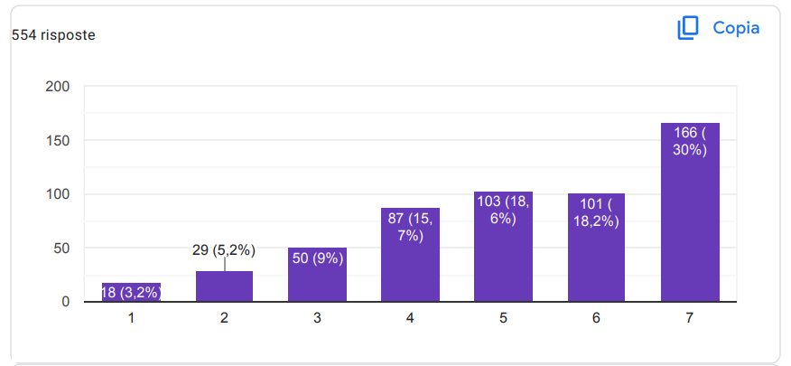

Quanto pensi che questa raccomandazione sia attuabile nelle scuole?
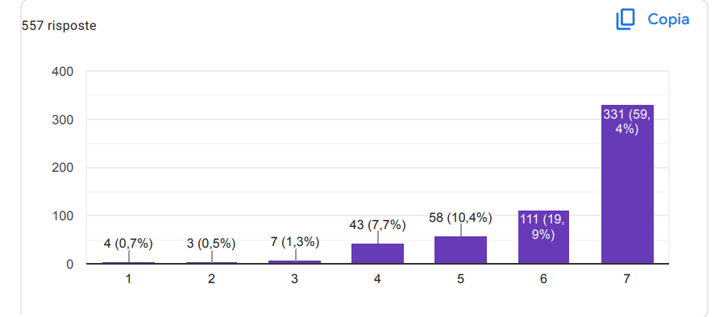
Politica n°34: Tutti gli insegnanti di una scuola dovrebbero collaborare e adottare una strategia coerente strategia coerente per affrontare il comportamento inappropriato degli studenti. L'obiettivo dovrebbe essere quello di promuovere un ambiente scolastico che sostenga gli atteggiamenti e le azioni positivi degli studenti, scoraggiando al tempo stesso quelli che interferiscono con il buon funzionamento della scuola.

Quanto pensi che le scuole possano essere più efficaci con questa raccomandazione?
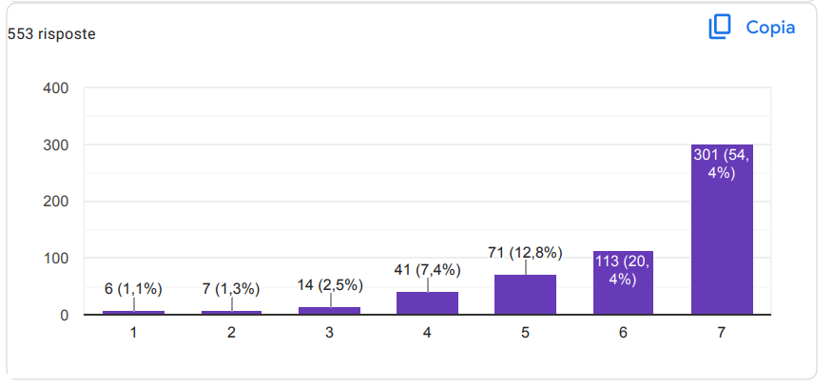

Quanto pensi che le scuole possano beneficiare di questa raccomandazione?
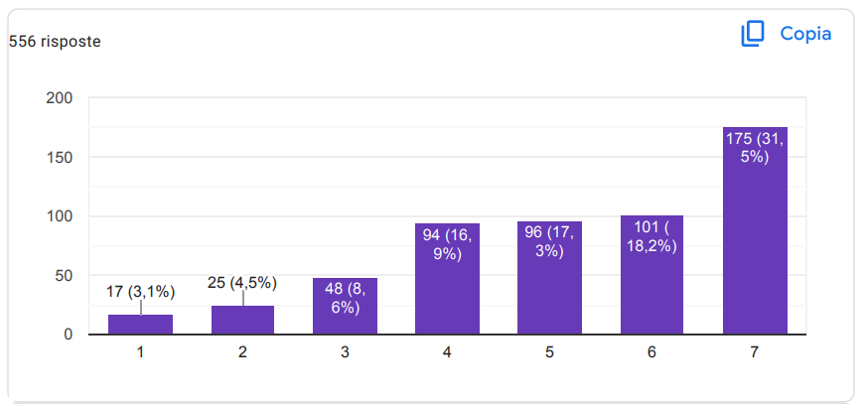

Quanto pensi che questa raccomandazione sia attuabile nelle scuole?
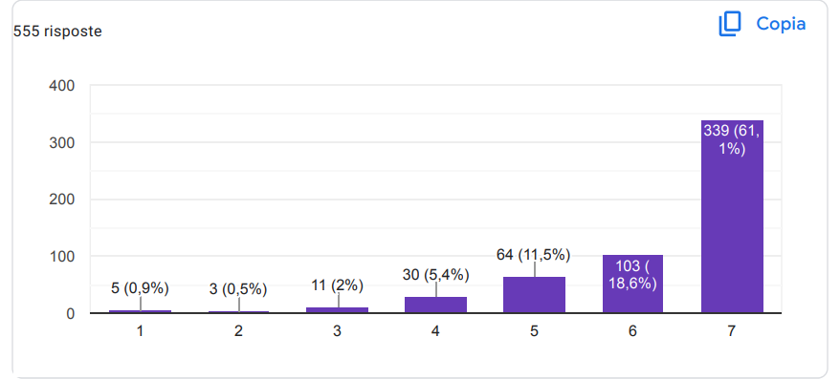

Politica n°35: un programma di sostegno per creare un'atmosfera scolastica piacevole dovrebbe essere creato e attuato dagli insegnanti stessi. Migliorare la frequenza attraverso la creazione di una cultura scolastica positiva è un compito spesso dimenticato da molte scuole, che pongono l'accento su tutto il resto, ma non sul fatto che gli studenti debbano innanzitutto voler essere presenti

Quanto pensi che le scuole possano essere più efficaci con questa raccomandazione?
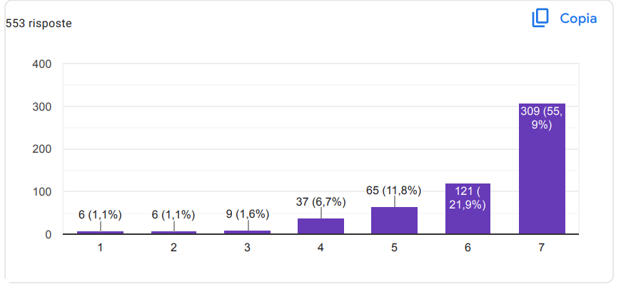

Quanto pensi che le scuole possano beneficiare di questa raccomandazione?
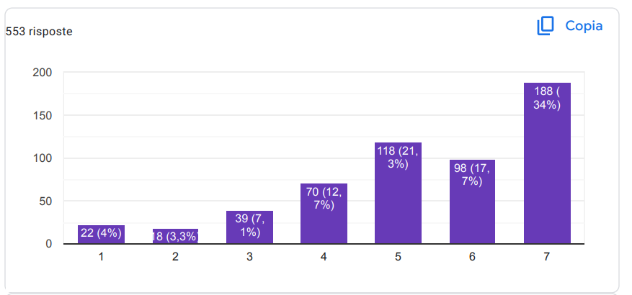

Quanto pensi che questa raccomandazione sia attuabile nelle scuole?
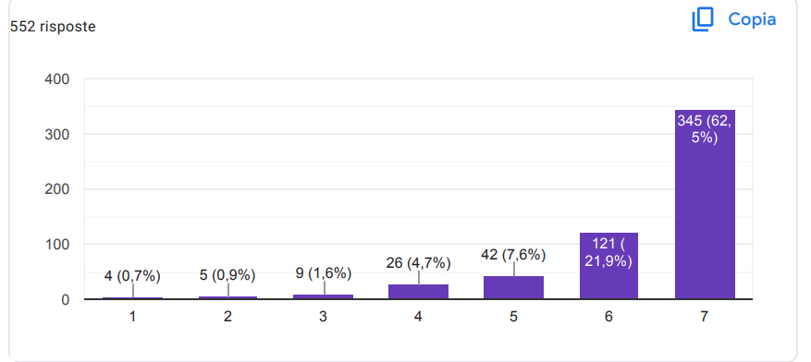

Politica n°36: identificare e risolvere tutti i fattori che possono impedire agli studenti di frequentare la scuola, come la mancanza di mezzi di trasporto o l'accesso all'assistenza all'infanzia, monitorare e monitorare i modelli di frequenza e assenteismo, le scuole facilitano un ambiente eccellente che si prende cura dei loro studenti, il modo in cui vivono al di fuori dell'istituzione.
Quanto pensi che le scuole possano essere più efficaci con questa raccomandazione?
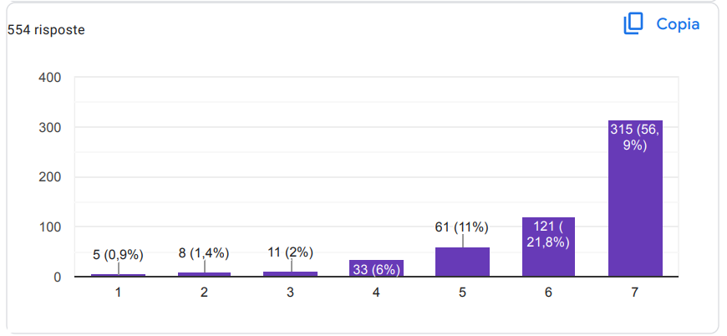
Quanto pensi che le scuole possano beneficiare di questa raccomandazione?
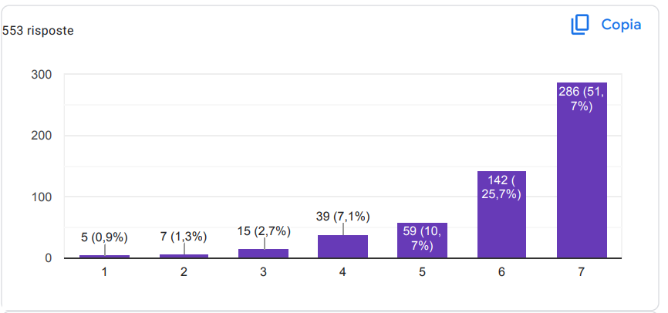

Quanto pensi che questa raccomandazione sia attuabile nelle scuole?
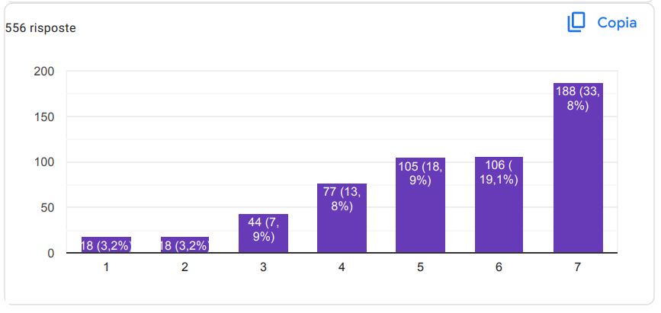
Politica n°37: Implementare programmi educativi alternativi da parte degli insegnanti e delle scuole, offrendo programmi educativi come corsi online, lezioni a domicilio e corsi serali per sostenere gli studenti che non sono in grado di frequentare la scuola ordinaria, oltre a fornire supporto per la salute mentale

Quanto pensi che le scuole possano essere più efficaci con questa raccomandazione?
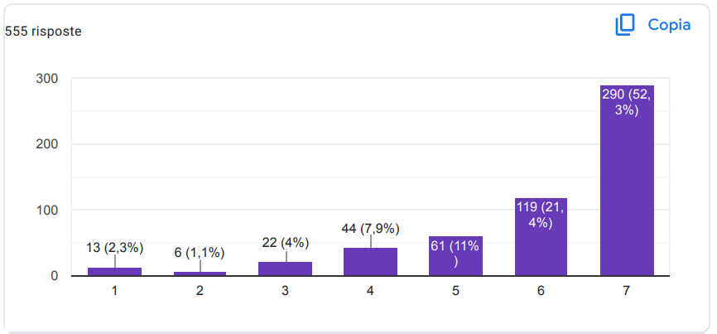

Quanto pensi che le scuole possano beneficiare di questa raccomandazione?
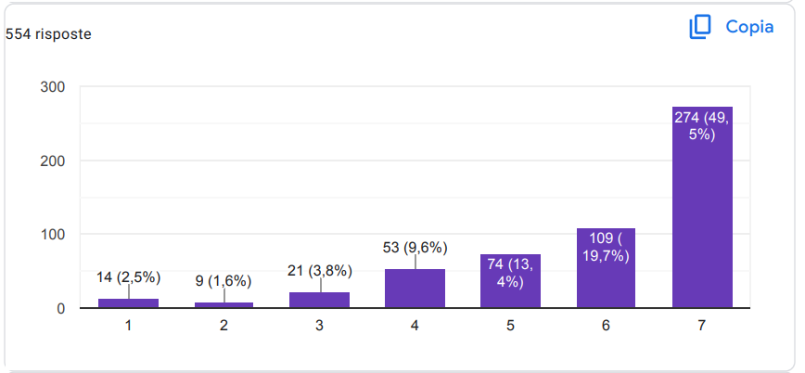
Quanto pensi che questa raccomandazione sia attuabile nelle scuole?
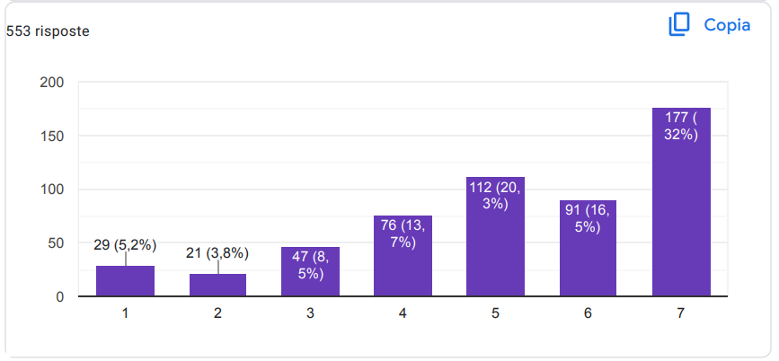

Politica n°38: Obbligo degli insegnanti di mantenere la riservatezza in relazione all'educazione di un bambino. Ciò significa che gli insegnanti non devono divulgare informazioni personali sul bambino o sui suoi progressi a scuola senza il consenso dei genitori.

Quanto pensi che le scuole possano essere più efficaci con questa raccomandazione?
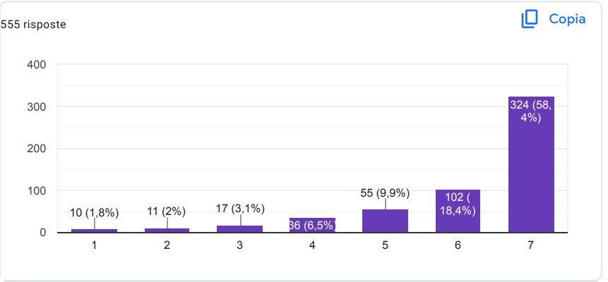
Quanto pensi che le scuole possano beneficiare di questa raccomandazione?
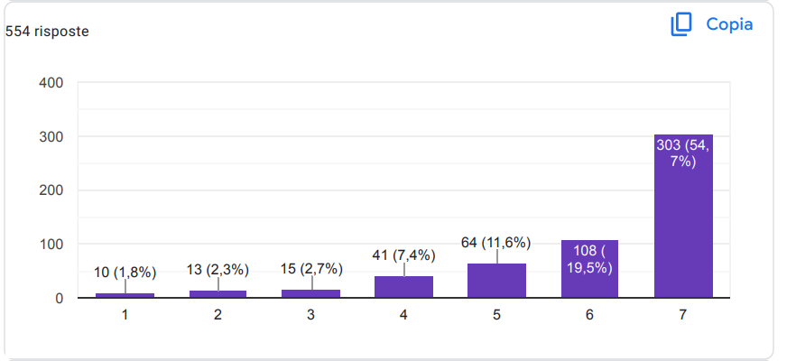

Quanto pensi che questa raccomandazione sia attuabile nelle scuole?
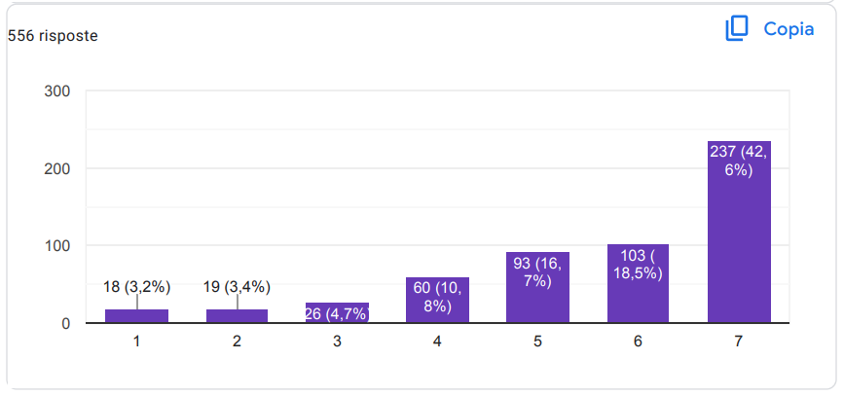
Politica n°39: Dovrebbero essere in atto politiche antidiscriminatorie per proibire la discriminazione basata su razza, etnia, origine nazionale, religione, sesso, identità di genere, orientamento sessuale e disabilità. Queste politiche dovrebbero anche vietare ritorsioni contro coloro che denunciano discriminazioni o molestie. Le politiche antimolestie dovrebbero anche vietare le molestie basate sulle stesse categorie protette e vietare le ritorsioni contro gli informatori

Quanto pensi che le scuole possano essere più efficaci con questa raccomandazione?
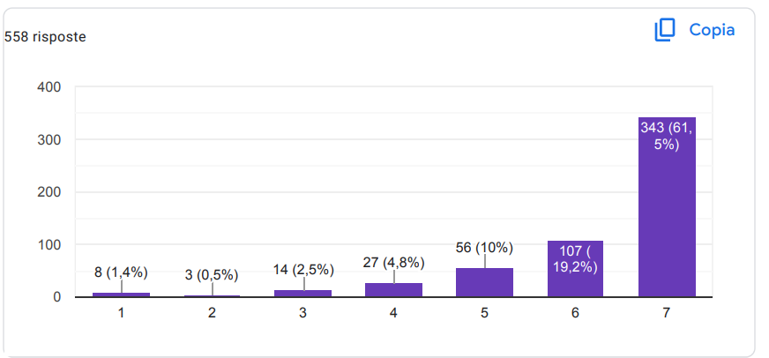
Quanto pensi che le scuole possano beneficiare di questa raccomandazione?
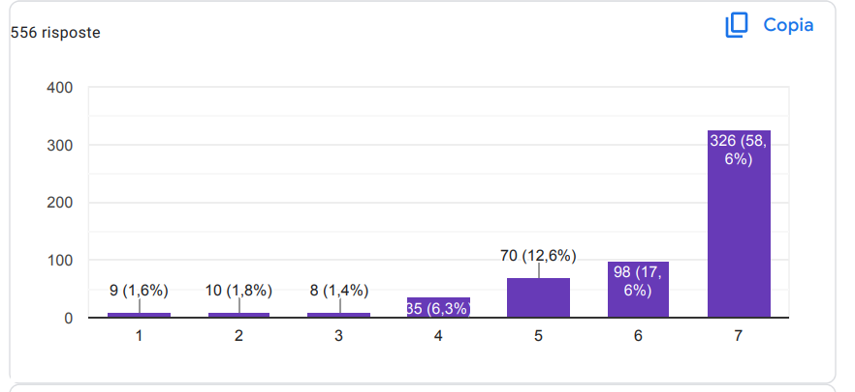
Quanto pensi che questa raccomandazione sia attuabile nelle scuole?


